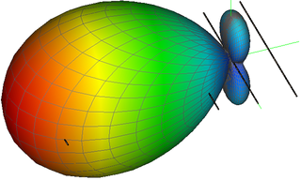
 | ΤΕΙ ΑΘΗΝΑΣ  ΣΤΕΦ  ΤΜΗΜΑ ΠΛΗΡΟΦΟΡΙΚΗΣ

Ασύρματη Ευρυζωνική Πρόσβαση μέσω Wimax

Σπουδαστής : Ριζάκης Σωτήριος
Υπεύθυνη Καθηγήτρια : Φουντά Ιφιγένεια
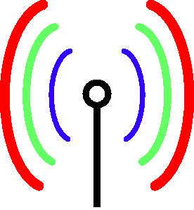

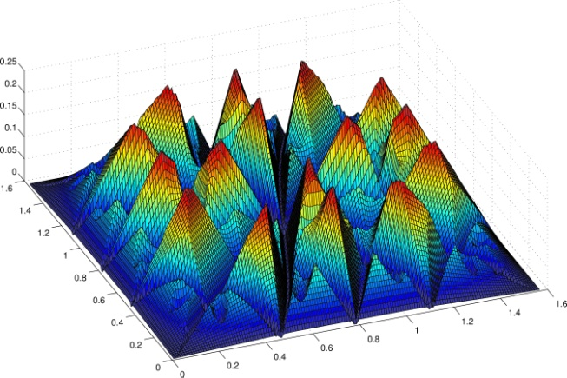

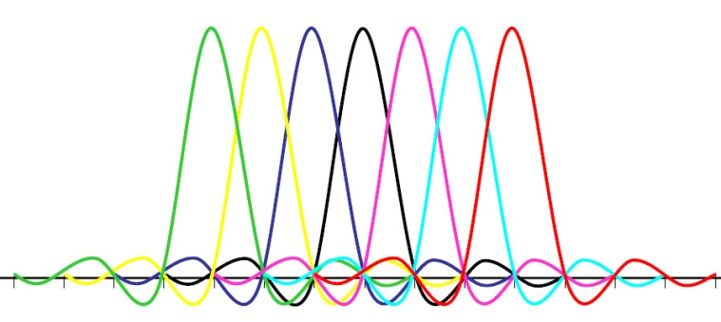

Ιούνιος 2009
Πίνακας περιεχομένων

1. Εξέλιξη Ασύρματων Τεχνολογιών 3
1.1. Εισαγωγή 3
1.2. Πρωτόκολλα 802.11x 4
1.3. Κεραίες 6
1.3.1. Κατευθυντικές Κεραίες 7
1.3.2. Πολυκατευθυντικές Κεραίες 9
2. WIMAX ως Τεχνολογία Ασύρματης Ευρυζωνικής Πρόσβασης 11
2.1. Κύρια πρωτόκολλα του Wimax 12
2.1.1. 802.16d ( Fixed Wimax ) 12
2.1.2. 802.16e ( Mobile Wimax ) 15
2.2. Ανάλυση της στοίβας πρωτοκόλλων του ΙΕΕΕ 802.16 19
2.2.1. Ανάλυση φυσικού επιπέδου του Wimax 19
2.2.1.1. Πλαισιοποίηση ( framing ) 19
2.2.1.2. Μέθοδοι duplexing ( FDD,TDD ) 19
2.2.1.3. OFDM 23
2.2.1.4. OFDMA 29
2.2.2. Ανάλυση του MAC επιπέδου του Wimax 30
2.2.2.1. Γενικά 30
2.2.2.2. Υπόστρωμα Σύγκλισης Ειδικών Υπηρεσιών 31
2.2.2.3. Υπόστρωμα Κοινού Μέρους 32
2.2.2.4. Υπόστρωμα Ιδιωτικότητας 33
2.2.2.5. Υπόστρωμα Σύγκλισης Εκπομπής 33
2.2.2.6. MAC PDU 34
2.2.2.6.1. Μετάδοση MAC PDU και SDU 35
2.2.2.6.2. Πακετοποίηση και Κατάτμηση 36
2.3. Ποιότητα Υπηρεσίας ( Qos ) 36
2.3.1. Εισαγωγή 36
2.3.2. Θεωρία Λειτουργίας 38
2.3.3. Τάξεις Υπηρεσιών 39
2.4. Συστήματα Πολλαπλών Κεραιών (Multiple Antenna Systems) 42
2.4.1. ΑΑS ( Adaptive Antenna Systems ) 42
2.4.2. MIMO ( Multiple Input Multiple Output ) 47
3. Μελέτη και Παρακολούθηση Υλοποίησης Ασύρματου ΜΑΝ στο ΠΣΔ 51
3.1. Εισαγωγή 51
3.2. Αρχική Μελέτη Υλοποίησης 53
3.2.1. Στόχος Έργου 53
3.2.2. Συλλογή Στοιχείων 53
3.2.3. Φυσικός Σχεδιασμός Δικτύου 54
3.2.4. Λογικός Σχεδιασμός Δικτύου 58
3.2.5. Συμπληρωματικός Εξοπλισμός 61
3.2.6. Ασφάλεια Δικτύου 62
3.2.7. Οπτικό Υλικό Περιοχής Υλοποίησης 63
3.3. Τεχνικές Προδιαγραφές Εξοπλισμού 65
3.3.1. Γενικά 65
3.3.2. Πίνακες Τεχνικών Χαρακτηριστικών ( ΠΤΧ ) 70
3.4. Εφαρμογή Υλοποίησης – Εγκατάσταση Εξοπλισμού 87
3.5. Τελικό Δίκτυο Ασύρματης Ευρυζωνικής Πρόσβασης 89
3.5.1. Παρακολούθηση Δικτύου - Monotiring 90
3.6. Μελέτη Βελτίωσης Υπάρχοντος Δικτύου με χρήση τεχνολογίας Wimax 93
3.7. Τελικά Συμπεράσματα 94
4. Μελέτη Περίπτωσης WIBRO ( N.Κορέα ) 95
4.1. Εισαγωγή 95
4.2. Ασύρματες Υπηρεσίες Διαδικτύου 96
4.3. Ασύρματο Δίκτυο Ευρείας Ζώνης – WiBro 98
4.4. Αρχιτεκτονική WiBro 100
4.5. Δομή ATS WiBro 102
4.6. Παραμετροποίηση WiBro ATS 104
5. Βιβλιογραφία 105
6. Παράρτημα - Ακρωνύμια 107

Εξέλιξη Ασύρματων Τεχνολογιών

Εισαγωγή

Οι βασικές αρχές των ασύρματων κυψελωτών συστημάτων αναπτύχθηκαν κατά τη δεκαετία του 1960 από την AT&T Bell Labs καθώς και άλλες εταιρείες τηλεπικοινωνιών, χωρίς όμως η τεχνολογία να είναι ακόμη έτοιμη να τα υποστηρίξει μέχρι και τα τέλη της δεκαετίας του 1970. Το 1976 αποδόθηκε η περιοχή συχνοτήτων 800/900MΗz για την ανάπτυξη εμπορικών συστημάτων. Σε παγκόσμια κλίμακα το πρώτο κυψελωτό σύστημα λειτούργησε στην Ιαπωνία το 1979 από την ΝΤΤ, στην Ευρώπη το 1981 από την Ericsson, ενώ στην Αμερική το 1983 από την ΑΤ&Τ.
Η πρώτη γενιά κυψελωτών συστημάτων στηρίχθηκε στην αναλογική διαμόρφωση FM και στην τεχνική FDD. Από τις αρχές του 1980 είχε γίνει εμφανής η αδυναμία των αναλογικών κυψελωτών συστημάτων να ανταποκριθούν στις μελλοντικές απαιτήσεις, με αποτέλεσμα να αναζητηθούν λύσεις ψηφιακής διαμόρφωσης. Για τον παραπάνω λόγο αναπτύχθηκαν το GSM (Global System for Mobile communications) στην Ευρώπη, τα IS-54, IS-136 και IS-95 στις ΗΠΑ και το PDC στην Ιαπωνία. Τα τελευταία αποτελούν τη δεύτερη γενιά κυψελωτών συστημάτων και βασίζονται εξ ολοκλήρου σε ψηφιακές τεχνικές. Καθώς η ανάγκη για παροχή υψηλών ρυθμών μετάδοσης γινόταν επιτακτική, προχωρήσαμε στο σχεδιασμό των ασύρματων συστημάτων πρόσβασης τρίτης γενιάς, τα οποία υποστηρίζουν τις εφαρμογές πολυμέσων και τη δυνατότητα πρόσβασης σε πληροφορίες και υπηρεσίες από δημόσια ή ιδιωτικά δίκτυα, ικανοποιώντας μεγάλο εύρος απαιτήσεων στην ποιότητα ανάλογα και με την εκάστοτε υπηρεσία. Το UMTS (Universal Mobile Telecommunications System) και το CDMA2000, τα οποία χρησιμοποιούν Wide-Band CDMA (Code division multiple access) ως σχήμα διαμόρφωσης, που χρησιμοποιούνται για εφαρμογές πρόσβασης στο διαδίκτυο, επικοινωνίες φωνής και κινητές video-κλήσεις, αποτελούν χαρακτηριστικά παραδείγματα της γενιάς αυτής.
Μετά τη δεκαετία του ’90, η χρήση πολυμεσικών εφαρμογών διαδικτύου έχει ακολουθήσει την ανιούσα, με αποτέλεσμα την αναζήτηση ακόμη ταχύτερων ασύρματων τεχνολογιών πρόσβασης, αλλά παράλληλα και την ανάγκη για αποδοτικότερη χρήση του φάσματος συχνοτήτων, ώστε να μπορεί να υποστηρίζεται πληθώρα χρηστών. Σε αυτή την κατεύθυνση κινείται η τέταρτη γενιά ασύρματων τεχνολογιών πρόσβασης, με βασικό στόχο την παροχή πρόσβασης στο διαδίκτυο οπουδήποτε και οποτεδήποτε και ειδικότερα την παροχή οικονομικότερης ασύρματης ευρυζωνικής πρόσβασης (Broadband Wireless Access – BWA ) ανταγωνιστικά με την κλασσική πλέον DSL (Digital Subscriber Line) τεχνολογία και τη χρήση της ως last-mile λύση.

Πρωτόκολλα 802.11x

Το 1997, μετά από επτά χρόνια μελέτης, η ΙΕΕΕ δημοσίευσε το πρότυπο ΙΕΕΕ 802.11, το πρώτο πρότυπο για ασύρματη δικτύωση. Το πρότυπο αυτό προβλέπει ρυθμούς μετάδοσης 1 και 2 Mbps. Η μετάδοση γίνεται με ασύρματο τρόπο με χρήση διαμόρφωσης FHSS (Frequency-hopping spread spectrum) ή DSSS (direct-sequence spread spectrum) σε ζώνες συχνοτήτων 915MHz, 2.4GHz, 5.2GHz ή υπέρυθρη μετάδοση στα 850nm ως 900nm. Υποστηρίζει δυνατότητες όπως προτεραιότητα κίνησης, υποστήριξη εφαρμογών πραγματικού χρόνου και διαχείριση ισχύος συσκευής. Το πρότυπο γνώρισε περιορισμένη επιτυχία λόγω των πολύ χαμηλών ρυθμών μετάδοσης.

ΙΕΕΕ 802.11b
Αναπτύχθηκε το 1999 και αποτελεί μια επέκταση στο αρχικό πρότυπο. Συγκεκριμένα υποστηρίζει μετάδοση επιπλέον σε ρυθμούς 5.5 και 11Mbps με κωδικοποίηση CCK (Complementary Code Keying ). Μια δεύτερη κωδικοποίηση, PBCC ( Packet Binary Convolutional Code ) ορίστηκε για προαιρετική υλοποίηση υποστηρίζοντας μετάδοση 5.5 και 11Mbps και έχοντας ελαφρά καλύτερη ευαισθησία δέκτη με αντίτιμο την πολυπλοκότητα. Η μετάδοση γίνεται στη ζώνη συχνοτήτων των 2.4GHz. Είναι το πιο δημοφιλές από όλα τα πρότυπα και το πρότυπο με τη μεγαλύτερη διαλειτουργικότητα, όντας ένα στιβαρό, αποτελεσματικό και δοκιμασμένο πρότυπο. Οι προσθήκες της 802.11b σε σχέση με την 802.11 αφορούν μόνο στον τρόπο μετάδοσης, ενώ ο τρόπος πρόσβασης των συσκευών και οι τρόποι λειτουργίας μένουν οι ίδιοι. Μία συσκευή που εργάζεται ακολουθώντας το 802.11b, υλοποιεί και τους τρόπους μετάδοσης του 802.11 και έτσι είναι προς τα πίσω συμβατή με αυτό. Αυτή η ιδιότητα είναι σημαντική καθώς ο καταναλωτής δεν είναι αναγκασμένος να αλλάξει εξ’ ολοκλήρου τον εξοπλισμό του.

ΙΕΕΕ 802.11a
Το 1999 δημιουργήθηκε η επέκταση στο αρχικό πρότυπο που προβλέπει μετάδοση στη ζώνη συχνοτήτων U-NII (Unlicensed National Information Infrastructure ) των 5GHz με ρυθμούς μετάδοσης 1, 2, 5.5, 11, 6, 12, 24 Mbps και προαιρετικά 36, 48, 54 Mbps χρησιμοποιώντας OFDM (Orthogonal Frequency Division Multiplexing ) διαμόρφωση. H επέκταση αυτή αποσκοπούσε στο να καλύψει την ανάγκη για μεγαλύτερους ρυθμούς μετάδοσης. Επιλέχθηκε η λειτουργία σε μια υψηλότερη ζώνη συχνοτήτων, αφενός μεν για να μπορούν να υποστηριχθούν οι μεγαλύτεροι ρυθμοί, αφετέρου δε για να μην υπάρχει παρεμβολή από τις προηγούμενες συσκευές. Οι αντίστοιχες συσκευές είναι ασύμβατες με αυτές που εργάζονται με το 802.11b, αφού ο τρόπος μετάδοσης, αλλά και οι ραδιοσυχνότητες που χρησιμοποιούνται είναι διαφορετικές.
IEEE 802.11g
Το 802.11g αποτελεί επέκταση στο 802.11b ώστε να υποστηρίζει μεγαλύτερους ρυθμούς. Έτσι εκτός από τους ρυθμούς μετάδοσης του 802.11b, με CCK (Complementary Code Keying) διαμόρφωση, υποστηρίζει και ρυθμούς μέχρι 54Mbps χρησιμοποιώντας OFDM (Orthogonal Frequency Division Multiplexing ) διαμόρφωση. Οι αντίστοιχες συσκευές εργάζονται στη ζώνη συχνοτήτων των 2.4GHz, διατηρώντας συμβατότητα προς τα πίσω με το 802.11b.

Πέραν των βασικών πρωτοκόλλων, η οικογένεια προτύπων 802.11 περιλαμβάνει έναν αριθμό συμπληρωματικών προτύπων που προσθέτουν επιπλέον λειτουργικότητα στα ασύρματα δίκτυα. Μερικά από αυτά, είναι :
802.11c - Παρέχει τεκμηρίωση για συγκεκριμένες διαδικασίες γεφύρωσης επιπέδου MAC του 802.11 στο ISO/IEC ( Διεθνής Οργανισμός για την Τυποποίηση/Διεθνής Ηλεκτροτεχνική Επιτροπή ) 10038 πρότυπο ( ΙΕΕΕ 802.1D ). Η εργασία του ολοκληρώθηκε το 2001.
802.11d - Δημοσιεύει ορισμούς και απαιτήσεις για να επιτρέψει στο πρότυπο 802.11 να λειτουργήσει στις χώρες που δεν εξυπηρετούνται αυτήν την περίοδο από το πρότυπο.
802.11e - Προσπαθεί να εμπλουτίσει το MAC επίπεδο του 802.11 για να αυξήσει την ποιότητα της παρεχόμενης υπηρεσίας ( QoS ). Η βελτίωση στις ικανότητες και την αποδοτικότητα σχεδιάζονται έτσι ώστε να επιτρέψουν σε εφαρμογές όπως η φωνή, το βίντεο και η μεταφορά ήχου να λειτουργήσουν πάνω από 802.11 ασύρματα δίκτυα
802.11f - Αναπτύσσει τις προτεινόμενες πρακτικές για την εφαρμογή ορισμών του 802.11 για τα σημεία πρόσβασης και τα συστήματα διανομής. Ο σκοπός είναι να αυξηθεί η συμβατότητα μεταξύ των συσκευών σημείου πρόσβασης διαφορετικών προμηθευτών.
802.11h - Ενισχύει τα επίπεδα MAC του 802.11 και PHY του 802.11a για να παρέχει τις επεκτάσεις διαχείρισης και ελέγχου δικτύων, για τη διαχείριση του φάσματος και της ισχύος μετάδοσης στη ζώνη 5 GHz. Αυτό θα επιτρέψει τη ρυθμιστική αποδοχή των προτύπων σε μερικές ευρωπαϊκές χώρες.
802.11i - Ενισχύει τους μηχανισμούς ασφάλειας και πιστοποίησης ταυτότητας του προτύπου 802.11. Ολοκληρώθηκε το 2004.

Κεραίες

Για να επιτευχθεί κάθε ασύρματη ζεύξη μεταξύ δύο ή περισσότερων σημείων, απαραίτητα συστατικά είναι μία συσκευή που θα πραγματοποιεί την εκπομπή και τη λήψη, καθώς και μία ή περισσότερες κεραίες εκπομπής/λήψης. Τα παραπάνω συνδυαζόμενα σε κάθε σημείο αποτελούν το κεραιοσύστημα που εγκαθίσταται για να είναι δυνατή η ασύρματη επικοινωνία μεταξύ των σημείων.
Η κεραία εκπέμπει το διαμορφωμένο σήμα μέσω του αέρα, ώστε αυτό να φτάσει στον προορισμό του. Ο ρόλος της είναι μείζονος σημασίας, αν θέλουμε να επιτύχουμε μια σταθερή και απροβλημάτιστη ζεύξη. Η επιλογή της κατάλληλης κεραίας είναι από τις πλέον σημαντικές εργασίες που πρέπει να γίνουν κατά τη μελέτη υλοποίησης μιας ασύρματης ζεύξης. Αναλυτικότερα, οι κεραίες διακρίνονται σε δύο είδη όσον αφορά την κατευθυντικότητα εκπομπής και λήψης τους ( κατευθυντικές, πολυκατευθυντικές), αλλά όλες χαρακτηρίζονται από τις παραμέτρους που ακολουθούν :
- Μοντέλο διάδοσης ή λοβό εκπομπής ( propagation pattern )
- Ευαισθησία - Κέρδος (Gain)
- Μέγιστη Ισχύς μετάδοσης (Maximum Transmit power)
- Εύρος ζώνης (Bandwidth)

Το μοντέλο διάδοσης ή λοβός εκπομπής μιας κεραίας καθορίζει την περιοχή κάλυψης (coverage area) της κεραίας. Η παρουσίαση του μοντέλου διάδοσης μίας κεραίας παρουσιάζεται είτε σε δισδιάστατο γράφημα κάθετης και οριζόντιας εκπομπής, είτε σε γράφημα τριών διαστάσεων με διάφορες οπτικές γωνίες.
Η ευαισθησία – κέρδος εκπομπής μιας κεραίας μετριέται σε dBi είναι το υποτιθέμενο κέρδος μίας ισοτροπικής κεραίας. Για παράδειγμα μηδέν (0) dBi είναι το κέρδος μίας υποθετικής κεραίας που ακτινοβολεί όλη την ισχύ της σε μία τέλεια ομοιόμορφη σφαιρική κατανομή. Κεραίες με τέτοια ακτινοβολία δεν υπάρχουν στην πραγματικότητα. Αντίθετα οι υπάρχουσες κεραίες κατασκευάζονται ώστε να συγκεντρώνουν την ισχύ του σήματος προς μία συγκεκριμένη κατεύθυνση. Για έναν απομακρυσμένο δέκτη που δε γνωρίζει τι είδους κεραία στέλνει το σήμα, αυτό που «φαίνεται» είναι το συγκεντρωμένο σήμα που έχει σταλεί και μοιάζει σαν έχει σταλεί από μία ισοτροπική κεραία η οποία με κάποιο τρόπο έχει αυξήσει την ισχύ του εισερχόμενου σήματος και το έχει εκπέμψει σφαιρικά. Με αυτό τον τρόπο λέμε ότι οι κεραίες έχουν «κέρδος». Το "i" στο dBi αφορά το μοντέλο της ισοτροπικής κεραίας (isotropic radiator).
Η Μέγιστη Ισχύς μετάδοσης μιας κεραίας αφορά στη μεγιστη τιμή ισχύος σε watt που μπορεί να δεχθεί ως είσοδο από την συσκευή εκπομπής.
Το Εύρος ζώνης αφορά στις τιμές συχνότητας για τις οποίες κάθε κεραία έχει μέγιστη απολαβή και γενικότερα το εύρος συχνοτήτων στις οποίες λειτουργεί ( π.χ. 2400 – 2500Ghz ).

Κατευθυντικές Κεραίες

Κατευθυντικές ονομάζονται οι κεραίες των οποίων η εκπομπή/λήψη είναι επικεντρωμένη προς μία κατεύθυνση. Τέτοιου είδους κεραίες είναι οι τύπου yagi, patch, grid, parabolic και μεταξύ τους διαφέρουν κυρίως στις μοίρες ανοίγματος οριζόντια και κάθετα όσον αφορά στο λοβό εκπομπής. Ακολουθούν ενδεικτικά τρισδιάστατες αναπαραστάσεις λοβών εκπομπής για κατευθυντικές κεραίες.

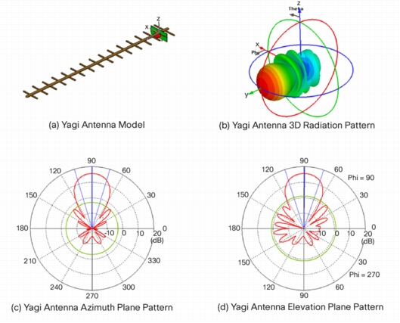
- Λοβός εκπομπής κατευθυντικής κεραίας τύπου yagi
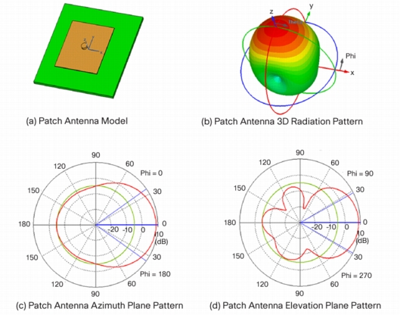
- Λοβός εκπομπής κατευθυντικής κεραίας τύπου patch
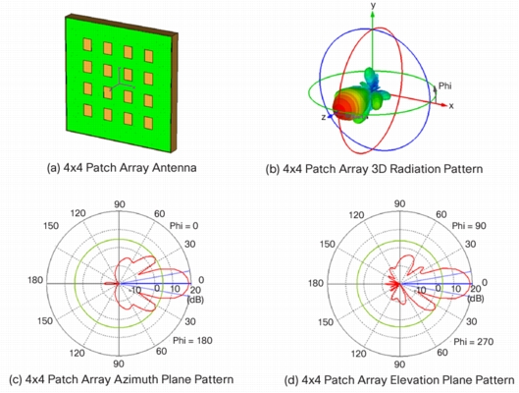
- Λοβός εκπομπής κατευθυντικής κεραίας τύπου patch 4 Χ 4

Πολυκατευθυντικές Κεραίες

Πολυκατευθυντικές ονομάζονται οι κεραίες των οποίων η εκπομπή/λήψη γίνεται σε οριζόντιο εύρος 360 μοιρών. Βέβαια, πολυκατευθυντικές μπορούν να θεωρηθούν και κεραίες με μικρότερο οριζόντιο εύρος από 360 μοίρες και πιο συγκεκριμένα κεραίες τύπου sector μεγαλύτερων των 90 μοιρών. Τέτοιου είδους κεραίες είναι οι τύπου omni, sector > 90 μοιρών και απλά δίπολα. Ακολουθούν ενδεικτικά τρισδιάστατες αναπαραστάσεις λοβών εκπομπής για πολυκατευθυντικές κεραίες.

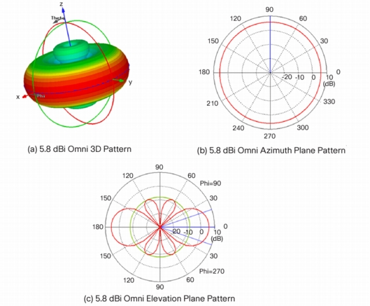
- Λοβός εκπομπής πολυκατευθυντικής κεραίας τύπου omni

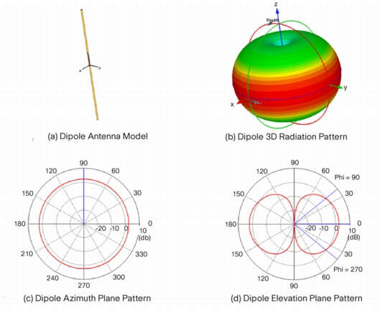
- Λοβός εκπομπής πολυκατευθυντικής κεραίας τύπου απλού δίπολου
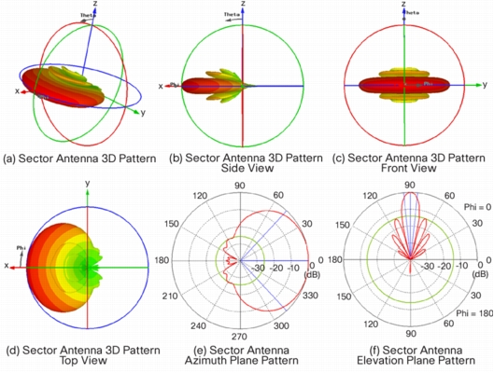
- Λοβός εκπομπής πολυκατευθιυντικής κεραίας τύπου sector

WIMAX ως Τεχνολογία Ασύρματης Ευρυζωνικής Πρόσβασης

Από το 1998 πολλές εταιρίες είχαν ξεκινήσει να αναπτύσσουν και να προσφέρουν προϊόντα για ασύρματη ευρυζωνική πρόσβαση. Προκειμένου τα προϊόντα αυτά να ακολουθήσουν ένα συγκεκριμένο πρότυπο, οργανώθηκε το 1999 μία ομάδα εργασίας στα πλαίσια του οργανισμού IEEE 802. Το πρότυπο που προτάθηκε αφορούσε τα ασύρματα δίκτυα μητροπολιτικής περιοχής WirelessMAN για συχνότητες 10-66GHz ενώ το Νοέμβριο του ίδιου έτους ξεκίνησαν οι μελέτες για παρόμοιες υπηρεσίες στις συχνότητες 2-11GHz.
Το πρώτο πρότυπο εγκρίθηκε ως WirelessMAN-SC ΙΕΕΕ 802.16-2001 και εκδόθηκε το 2002. Αφορούσε συχνότητες 10-66GHz, όπου υπάρχει ακόμα διαθέσιμο φάσμα παγκοσμίως, και μόνο για επικοινωνίες απ’ευθείας οπτικής επαφής (Line Of Sight-LOS) λόγω των ισχυρών απωλειών διάδοσης που οφείλονται στα μικρά μήκη κύματος. Το πρότυπο προδιέγραφε air-interface μονού φέροντος (Single Carrier), εύρος καναλιών 25 και 28MHz και ρυθμούς έως 120Mbps σε κανάλι 25MHz.
Ακολούθησε το ΙΕΕΕ 802.16c, που αποτέλεσε την πρώτη τροποποίηση του ΙΕΕΕ 802.16-2001 και συμπεριλάμβανε χαρακτηριστικά συστημάτων που ορίστηκαν ως η βάση για τη διεξαγωγή των δοκιμών συμμόρφωσης των διαφόρων συστημάτων με τις προδιαγραφές του προτύπου.
Τον Απρίλιο του 2003 εκδόθηκε το πρότυπο ΙΕΕΕ 802.16a που αφορούσε συχνότητες 2-11GHz. Συμπεριλάμβανε συχνότητες με ή χωρίς αδειοδότηση χρήσης τους και προοριζόταν για επικοινωνίες μη οπτικής επαφής (Non-LOS), οπότε χρησιμοποιείται σε περιβάλλοντα με ισχυρές απώλειες λόγω πολυδιαδρομικής παρεμβολής. Το πρότυπο προδιέγραφε τρία air interface :
- WirelessMAN-SC μονού φέροντος
- WirelessMAN-OFDM με μετασχηματισμό 256 σημείων
- WirelessMAN-OFDMA με μετασχηματισμό 2048 σημείων ενώ προέβλεπε ρυθμούς έως 70Mbps σε κανάλι 14MHz και σε απόσταση μέχρι 50Km

Κύρια πρωτόκολλα του Wimax

802.16d ( Fixed Wimax )

Καθώς η πολυπλοκότητα των εφαρμογών που πραγματοποιούνται πάνω από ασύρματα δίκτυα ολοένα και αυξάνει, η αντίστοιχη ποιότητα υπηρεσιών γίνεται καθοριστικός παράγοντας για την ποιότητα της επικοινωνίας. Για παράδειγμα, η μετάδοση video σε πραγματικό χρόνο απαιτεί από το δίκτυο συνθήκες πολύ χαμηλής καθυστέρησης μετάδοσης. Παράλληλα, η πολύοδη διάδοση επιτάσσει τον έλεγχο της εκπεμπόμενης ισχύος, για περιορισμό των παρεμβολών και μηχανισμούς διατήρησης της σειράς των πακέτων που καταφθάνουν από διαφορετικές οδεύσεις. Για το λόγο αυτό και προκειμένου να ικανοποιηθεί η ανάγκη για ποιότητα υπηρεσίας ορίστηκε το υποπρότυπο ΙΕΕΕ 802.16d.
Η ένωση των υποπροτύπων ΙΕΕΕ 802.16a,c,d όρισε το πρότυπο ΙΕΕΕ 802.16-2004 το οποίο περιγράφει τη συνολική λειτουργικότητα των επιμέρους υποπροτύπων που προαναφέρθηκαν για συχνότητες λειτουργίας 2-66GHz, ενώ διασφαλίζει ρυθμούς μετάδοσης της τάξης των 63Mbps στην κάτω ζώνη και 28Mbps στην άνω, για κάθε κανάλι εύρους 10MHz. Το πρότυπο 802.16-2004 σχεδιάστηκε για σταθερή πρόσβαση (fixed). Είναι βασισμένο στην έκδοση του προτύπου ΙΕΕΕ 802.16 και στο ETSI HiperMAN. Αναφέρεται και ως “fixed Wimax” επειδή χρησιμοποιεί μια σταθερά τοποθετημένη κεραία από πλευράς του πελάτη ( client ). Η κεραία τοποθετείται συνήθως σε σημείο του κτιρίου παρόμοια με δορυφορικό πιάτο(π.χ. σε ιστό ή στέγη). Το 802.16-2004 εξετάζει επίσης και τις εσωτερικές εγκαταστάσεις. Στην τελευταία περίπτωση μπορεί να μην είναι τόσο σταθερό όσο στις υπαίθριες εφαρμογές. Επιπλέον, το 802.16-2004 πρότυπο βελτιώνει τη χρήση του WiMAX όσον αφορά στις last-mile εφαρμογές αναφορικά με τα παρακάτω :
- Παρεμβολή πολλαπλών διαδρομών (Multi-path interference)
- Καθυστέρηση διάδοσης (Delay spread)
- Ευρωστία (Robustness)

Να σημειωθεί ότι η παρεμβολή πολλαπλών διαδρομών και η καθυστέρηση διάδοσης βελτιώνουν την απόδοση σε περιπτώσεις όπου δεν υπάρχει άμεση οπτική επαφή μεταξύ του σταθμού βάσης και του σταθμού συνδρομητή.
Το 802.16-2004 χρησιμοποιεί διαμόρφωση OFDM για τη βελτιστοποίηση των ασύρματων υπηρεσιών. Το σήμα OFDM διαιρείται σε 256 φέροντα αντί των 64 που χρησιμοποιεί το πρότυπο 802.11. Ο μεγαλύτερος αριθμός φερόντων στην ίδια ζώνη συχνοτήτων οδηγεί σε στενότερα υποφέροντα, το οποίο είναι ισοδύναμο με μεγαλύτερες περιόδους συμβόλων. Το ίδιο ποσοστό του χρόνου φύλαξης ή του κυκλικού προθέματος (CP) παρέχει μεγαλύτερες απόλυτες τιμές στη μεγαλύτερη καθυστέρηση διάδοσης και μεγαλύτερη αντοχή στην παρεμβολή πολλαπλών διαδρομών.
Το φυσικό στρώμα ( PHY ) έχει σχεδιαστεί έτσι ώστε να ανέχεται την καθυστέρηση διάδοσης και συγκεκριμένα ανέχεται μέχρι 10 nsec. Το τελευταίο έχει ως αποτέλεσμα να υπάρχει ανοχή στην καθυστέρηση διάδοσης 1000 φορές μεγαλύτερη από στο πρότυπο 802.11. Επίσης, στηρίζεται σε ένα πρωτόκολλο πρόσβασης αιτήματος-χορήγησης που σε αντίθεση με την contention-based ( CBP ) πρόσβαση που χρησιμοποιείται στο 802.11, δεν επιτρέπει τις συγκρούσεις δεδομένων και οπότε χρησιμοποιεί το διαθέσιμο εύρος ζώνης αποτελεσματικότερα. Με την αποφυγή συγκρούσεων δεδομένων δεν έχουμε απώλεια εύρους ζώνης λόγω ανάγκης για αναμετάδοση δεδομένων. Επιπλεόν, ο εκάστοτε σταθμός βάσης συντονίζει την επικοινωνία.
Το αναπτυσσόμενο στρώμα MAC του πρωτοκόλλου 802.16-2004 βελτιστοποιείται για τις συνδέσεις μεγάλων αποστάσεων επειδή έχει σχεδιαστεί να ανέχεται μεγαλύτερες καθυστερήσεις και μεταβολές καθυστέρησης. Ο WiMAX εξοπλισμός που λειτουργεί στις μη αδειοδοτημένες ζώνες συχνοτήτων χρησιμοποιεί TDD ενώ ο εξοπλισμός που λειτουργεί στις αδειοδοτημένες ζώνες συχνοτήτων χρησιμοποιεί είτε TDD είτε FDD.

Επιπλεόν χαρακτηριστικά του προτύπου είναι :
Πλήρης υποστήριξη για υπηρεσίες WMAN : Είναι σε θέση να υποστηρίζει περισσότερους χρήστες με μεγαλύτερους ρυθμούς μετάδοσης σε μεγαλύτερες αποστάσεις, σε σύγκριση με τις εφαρμογές last-mile που βασίζονται στο πρότυπα 802.11g.
Βελτιωμένη συνδετικότητα των χρηστών : Το 802.16-2004 κρατά περισσότερους χρήστες συνδεμένους λόγω των εύκαμπτων σε πλάτος καναλιών και της προσαρμοστικής διαμόρφωσής (adaptive modulation) τους. Επειδή χρησιμοποιεί στενότερα κανάλια από αυτά των 20ΜHz που χρησιμοποιεί το 802.11, το 802.16-2004 μπορεί να εξυπηρετήσει τους συνδρομητές με μικρότερες απαιτήσεις σε ρυθμό μετάδοσης χωρίς σπατάλη εύρους ζώνης. Οπότε, όταν οι συνδρομητές αντιμετωπίζουν θορυβώδεις καταστάσεις ή χαμηλή ισχύ σημάτων, το προσαρμοστικό σχέδιο διαμόρφωσης τους κρατά συνδεδεμένους, ενώ σε άλλη περίπτωση ίσως είχαμε διακοπή της σύνδεσης.
Robust carrier-class operation: Το πρότυπο σχεδιάστηκε για carrier-class λειτουργία. Όσο περισσότεροι χρήστες μπαίνουν στο δίκτυο, πρέπει να μοιραστούν το συνολικό εύρος ζώνης και ο ρυθμός μετάδοσης του καθενός μειώνεται κατά γραμμικό τρόπο. Η μείωση που προκύπτει είναι αισθητά λιγότερη σε σύγκριση με το πρότυπο 802.11. Αυτή η ικανότητα καλείται αποδοτική πολλαπλή πρόσβαση.
Υψηλότερη ποιότητα υπηρεσίας : Το πρότυπο εξασφαλίζει QoS για τους πελάτες που την απαιτούν και προσαρμόζει τα επίπεδα υπηρεσιών για να καλύψει τις διαφορετικές απαιτήσεις πελατών. Για παράδειγμα, μπορεί να εγγυηθεί υψηλό εύρος ζώνης στους επαγγελματικούς πελάτες και χαμηλή καθυστέρηση για εφαρμογές φωνής και βίντεο, ενώ παράλληλα παρέχει μόνο υπηρεσίες best-effort για χρήστες που επιθυμούν απλή πρόσβαση στο διαδίκτυο.

802.16e ( Mobile Wimax )

Το Δεκέμβριο του 2005 εκδόθηκε το ΙΕΕΕ 802.16e (Mobile WiMAX) που αφορά την ασύρματη ευρυζωνική πρόσβαση για κινητά συστήματα. Στο υποπρότυπο αυτό καθορίζονται τα χαρακτηριστικά και οι ιδιότητες που θα πρέπει να ενσωματωθούν στο βασικό πρότυπο 802.16 προκειμένου να υποστηριχθεί η κινητικότητα του χρήστη. Επίσης, υιοθετείται η χρήση OFDMA για βελτιωμένη απόδοση σε περιβάλλοντα μη οπτικής επαφής (Non LOS) με πολυδιαδρομική διάδοση, ενώ παρουσιάζεται και η κλιμακωτή OFDMA (SOFDMA – Scalable OFDMA) με στόχο την επιλογή διαφορετικού εύρους ζώνης διαύλου από 1.25 έως 20MHz. Ακόμη, ορίζεται ότι ένας κινητός χρήστης μπορεί να συνεχίσει να εξυπηρετείται από το δίκτυο ακόμα και όταν κινείται με ταχύτητες οι οποίες προσεγγίζουν τα 120Km/h .

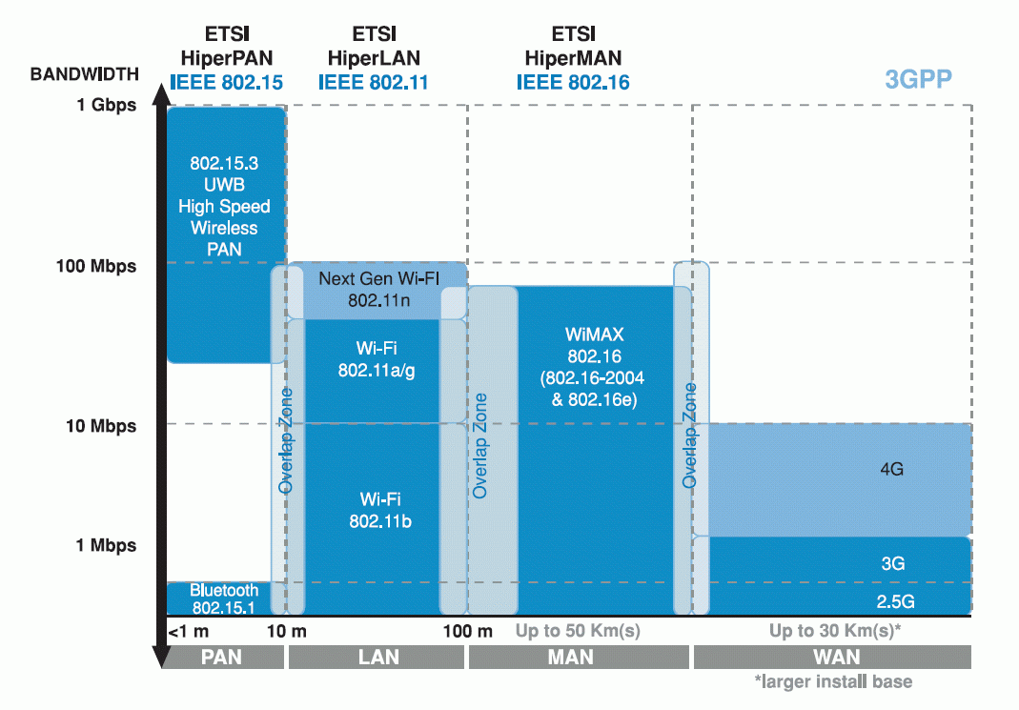
- Παράθεση ασύρματων τεχνολογιών σε σχέση με ταχύτητα σύνδεσης και είδη δικτύων που τις χρησιμοποιούν

Το πρότυπo IEEE 802.16e είναι μια τροποποίηση της βασικής προδιαγραφής 802.16-2004 και στοχεύει στην κινητή αγορά με την προσθήκη της φορητότητας και της δυνατότητας για τους κινητούς πελάτες να συνδέονται άμεσα με το δίκτυο WiMAX. Είναι βελτιστοποιημένη για τα δυναμικά κινητά ραδιοκανάλια και παρέχει υποστήριξη για διαπομπές (handoffs) και περιαγωγή. Η τεχνική Scalable Orthogonal Frequency Division Multiplexing Access (SOFDMA), είναι τεχνική διαμόρφωσης πολλαπλών φερόντων που χρησιμοποιεί sub-channelization. Με την SOFDMA ένας μόνο πελάτης ή σταθμός συνδρομητών μπορεί να μεταδώσει χρησιμοποιώντας όλα τα υποκανάλια ή οι πολλαπλοί πελάτες μπορούν να μεταδώσουν με τον κάθε ένα να χρησιμοποιεί ένα μέρος του συνολικού αριθμού υπο-καναλιών ταυτόχρονα. Οι πάροχοι υπηρεσιών που αναπτύσσουν το 802.16e μπορούν επίσης να χρησιμοποιήσουν το δίκτυο για να παρέχουν σταθερή υπηρεσία.
Οι δύο εκδόσεις του WiMAX (σταθερό και κινητό) θα συνυπάρξουν και θα καλύψουν την αυξανόμενη ζήτηση για ασύρματη ευρυζωνική πρόσβαση στις σταθερές και κινητές αγορές. Εκτός από τον προβληματισμό εάν θέλουν να εγκαταστήσουν ένα κινητό ή σταθερό δίκτυο, κατά επιλογή μιας λύσης WiMAX οι πάροχοι πρέπει να αξιολογήσουν πρόσθετους παράγοντες όπως οι αγορές-στόχοι, η διαθεσιμότητα του φάσματος, οποιοιδήποτε ρυθμιστικοί περιορισμοί και χρονικοί περιορισμοί της επέκτασης. Τα προϊόντα 802.16-2004 είναι λιγότερο σύνθετα από τα αντίστοιχα 802.16e προϊόντα, μπορούν να χρησιμοποιηθούν σε ένα ευρύτερο φάσμα των μη αδειοδοτημένων ζωνών και προσφέρουν σε μερικές περιπτώσεις, υψηλότερο ρυθμό μετάδοσης από τον εξοπλισμό 802.16e. Από την άλλη, τα 802.16e προϊόντα προσφέρουν καλύτερο περιθώριο συνδέσεων ( link margin ), υποστήριξη κινητικότητας, βελτιωμένη κάλυψη εσωτερικών χώρων και ευέλικτη διαχείριση του φάσματος.
Επί προσθέτως, καθώς οι πάροχοι θα επιλέξουν μία μόνο έκδοση Wimax που θα υποστηρίξουν και για να καλυφθεί η δυνατότητα μετακίνησης ενός χρήστη από μια έκδοση Wimax ( σταθερή ) στην άλλη ( κινητή ) υπάρχουν διάφορες επιλογές «μετανάστευσης» ( migration ). Αυτές περιλαμβάνουν τα δίκτυα επικαλύψεων (overlay), συσκευές χρηστών διπλής λειτουργίας ( dual-mode ), σταθμούς βάσεως με λογισμικό που επιδέχεται βελτίωση και σταθμούς βάσεως διπλής λειτουργίας ( dual-mode ).

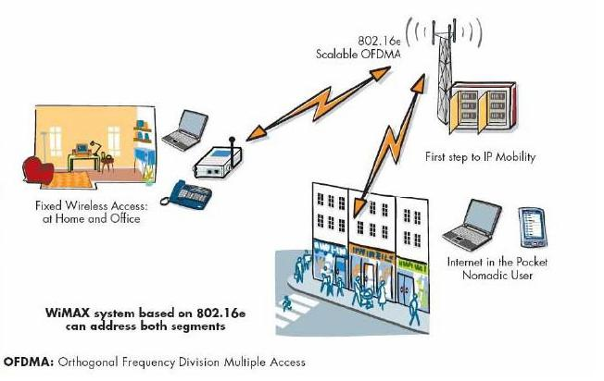

- Σενάρια χρήσης του Mobile WiMAX
Άλλα χαρακτηριστικά ενός συστήματος Mobile WiMAX είναι τα παρακάτω :
Υψηλοί ρυθμοί μετάδοσης: Η χρήση κεραιών ΜΙΜΟ καθώς και ευέλικτων σχημάτων sub-channelization ( υποκαναλοποίησης ), εξελιγμένης κωδικοποίησης και διαμόρφωσης επιτρέπουν στην τεχνολογία Mobile WiMAX να υποστηρίζει μέγιστους ρυθμούς κάτω ζεύξης έως 63Mbps ανά τομέα και άνω ζεύξης έως 28Mbps ανά τομέα για δίαυλο εύρους 10MHz.
Κινητικότητα : Υποστηρίζει βέλτιστα σχήματα διαπομπής με καθυτερήσεις μικρότερες των 50msec για να εξασφαλίσει εφαρμογές πραγματικού χρόνου (real-time) όπως VoIP χωρίς μείωση της ποιότητας, ενώ ευέλικτα σχήματα διαχείρισης διασφαλίζουν την ασφάλεια κατά τη διάρκεια της διαπομπής.
Ποιότητα Υπηρεσιών ( QoS ) : Η sub-channelization και τα σχήματα σηματοδοσίας που βασίζονται στο MAC παρέχουν έναν ευέλικτο μηχανισμό για βέλτιστη κατανομή του διατιθέμενου χώρου, χρόνου και φάσματος στη βάση του εκάστοτε πλαισίου για αύξηση της ποιότητας υπηρεσιών.
Κλιμάκωση ( Scalability ) : Το Mobile WiMAX είναι σχεδιασμένο ώστε να μπορεί να λειτουργεί σε διάφορα εύρη διαύλου ( 1.25–20MHz ) προκειμένου να είναι πάντα σε συμμόρφωση με τις διαφορετικές προδιαγραφές που συναντώνται σε διαφορετικές χώρες του κόσμου.
Ασφάλεια : Τα χαρακτηριστικά του Mobile WiMAX που αφορούν τα θέματα της ασφάλειας είναι τα καλύτερα της αγοράς και συμπεριλαμβάνουν :
Πιστοποίηση με βάση το πρωτόκολλο EAP ( Extensible Authentication Protocol )
Κρυπτογράφηση με χρήση του κώδικα AES-CCM ( Advanced Encryption Std–Counter with Cipher-block chaining Message authentication code )
Σχήματα προστασίας μηνυμάτων ελέγχου που βασίζονται στους κώδικες CMAC ( Cipher-based Message Authentication Code ) και HMAC ( Hash Message Authentication Code )

Ανάλυση της στοίβας πρωτοκόλλων του ΙΕΕΕ 802.16

Ανάλυση φυσικού επιπέδου του Wimax

Πλαισιοποίηση ( framing )

Η προδιαγραφή του PHY λειτουργεί σε σχήμα πλαισίου. Μέσα σε κάθε πλαίσιο υπάρχει ένα uplink και ένα downlink υποπλαίσιο. Το downlink υποπλαίσιο αρχίζει με τις πληροφορίες που είναι απαραίτητες για τον έλεγχο και το συγχρονισμό του πλαισίου. Στην TDD περίπτωση, το downlink υποπλαίσιο προηγείται και έπεται το uplink, ενώ στην FDD έχουμε ταυτόχρονη μετάδοση των δύο πλαισίων.
Κάθε συνδρομητικός σταθμός θα προσπαθήσει να λάβει όλα τα κομμάτια του downlink εκτός από τις ριπές εκείνες για τις οποίες το προφίλ ριπών είτε δεν εφαρμόζεται από τον σταθμό είτε είναι λιγότερο σταθερό από το τρέχον λειτουργικό προφίλ που χρησιμοποιεί. Οι Half-Duplex σταθμοί δεν θα προσπαθήσουν να ακούσουν τα downlink τμήματα που συμπίπτουν με την κατανεμηθείσα uplink μετάδοση.

Μέθοδοι duplexing ( FDD,TDD )

Στο WiMAX, όπως και στα περισσότερα τηλεπικοινωνιακά συστήματα, έχουμε σταθμούς βάσης και σταθμούς συνδρομητών που εναλλάσσουν τους ρόλους του πομπού και του δέκτη κατά την επικοινωνία. Όταν εκπέμπει ο σταθμός βάσης και λαμβάνει ο σταθμός συνδρομητή τότε μιλάμε για downlink μετάδοση ( κατερχόμενη ροή), ενώ στην αντίθετη περίπτωση αναφερόμαστε στην uplink μετάδοση ( ανερχόμενη ροή ). Με κάποιον τρόπο όμως πρέπει να ρυθμίζεται η μετάδοση των πληροφοριών μεταξύ των δύο σταθμών. Έχουμε για αυτό το σκοπό, δύο είδη τεχνικών αμφίδρομης εκπομπής, την FDD ( Frequency Division Duplex ), που είναι τεχνική διαχωρισμού στη συχνότητα και την TDD ( Time Division Duplex ), που είναι τεχνική διαχωρισμού στο χρόνο.
Στην FDD λειτουργία, τα uplink και downlink κανάλια βρίσκονται σε διαφορετικές συχνότητες. Οι σταθμοί βάσης μεταδίδουν στην downlink συχνότητα φέροντος ενώ οι συνδρομητικοί σταθμοί μεταδίδουν στην uplink συχνότητα φέροντος. Στα συστήματα FDD, οι δομές των πλαισίων ανοδικής και κατερχόμενης ροής είναι όμοιες εκτός από το ότι κάθε ροή εκπέμπεται σε διαφορετικά κανάλια. H τεχνική FDD φαίνεται στην παρακάτω εικόνα :
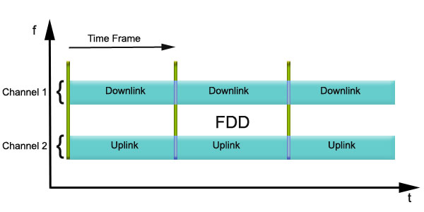
- Η τεχνική FDD

Όπως βλέπουμε και παραπάνω, μεταξύ της υπο-ζώνης κατερχόμενης και ανερχόμενης ροής πρέπει να παρεμβάλλεται ένα συχνοτικό διάστημα, προς αποφυγή πιθανών παρεμβολών μεταξύ των δύο ροών. Το συχνοτικό αυτό διάστημα φύλαξης κυμαίνεται από 50 έως 100 MHz.
Η λειτουργία TDD είναι νεώτερη από την FDD και χρησιμοποιεί έναν μόνο δίαυλο, τον οποίο διαμοιράζει στο πεδίο του χρόνου, χρησιμοποιώντας κάποιες χρονοσχισμές (timeslots ) για τη μία κατεύθυνση μετάδοσης και τις υπόλοιπες για την άλλη. Επιπλέον, για να αποφευχθεί σύγκρουση δεδομένων διαφορετικών κατευθύνσεων μεσολαβεί ένας χρονικός διαχωρισμός ασφαλείας, το Transmit Transition Gap ( TTG ). Αυτό το κενό παρέχει χρόνο στο σταθμό βάσης ώστε να μεταπέσει από τη διαμόρφωση πομπού στην αντίστοιχη του δέκτη και στους συνδρομητικούς σταθμούς να μεταπέσουν από τη διαμόρφωση του δέκτη σε αυτή του πομπού. Κατά τη διάρκειά του, ο σταθμός βάσης και οι συνδρομητικοί σταθμοί δεν εκπέμπουν διαμορφωμένα δεδομένα αλλά απλώς επιτρέπουν στις κεραίες πομπού/δέκτη ( Τx/Rx ) και στον τομέα λήψης του σταθμού βάσης να ενεργοποιηθούν. Μετά το κενό, ο δέκτης-σταθμός βάσης πρέπει να κοιτάξει για τα πρώτα σύμβολα της uplink ριπής. Το χάσμα έχει διάρκεια ακέραιο πολλαπλάσιο της διάρκειας των χρονοσχισμών, και αρχίζει στην έναρξη μίας χρονοσχισμής. Κατά αντιστοιχία, υπάρχει το RTG ( Receive Transition Gap ) που είναι το κενό μεταξύ της uplink και της downlink ριπής που ακολουθεί. Ακολουθεί σχηματική αναπαράσταση της τεχνικής TDD :

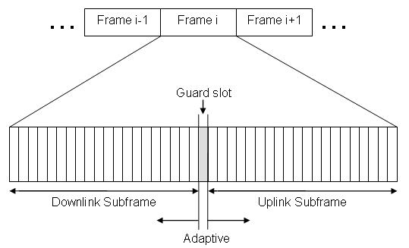
- Η τεχνική TDD

Σύγκριση TDD-FDD
Από φασματικής απόψεως, τουλάχιστον, η TDD φαίνεται να είναι πιο αποδοτική, αφού χρησιμοποιεί το μισό φάσμα για εκπομπή και λήψη σε σχέση με την FDD. Από την άλλη βέβαια η FDD έχει επί μακρόν χρησιμοποιηθεί σε εφαρμογές και τεχνολογίες φωνής παρέχοντας αξιόπιστη και σταθερή υπηρεσία. Ο κάθε πάροχος πρέπει να επιλέξει είτε τη μία τεχνική είτε την άλλη διότι επί του παρόντος δεν υπάρχει τεκμηριωμένη διαλειτουργικότητα μεταξύ συστημάτων FDD και TDD.
Επιπλέον, ένα σημαντικό κριτήριο επιλογής είναι το μέγεθος του φάσματος που κατέχει ή μπορεί να εκπέμψει ο εκάστοτε πάροχος. Εάν το φάσμα είναι περιορισμένο, τότε η σχεδίαση κυψελωτού δικτύου σε περιοχή με πολλούς χρήστες είναι δυσχερής, δεδομένης της αποδεδειγμένης τεχνικά ανάγκης για ύπαρξη σε κυψελωτό δίκτυο άνω των έξι διαύλων για πρόσβαση και διασύνδεση. Επομένως, η τεχνική που εξυπηρετεί σε αυτή την περίπτωση είναι η TDD, εφόσον η FDD χρειάζεται διπλάσιο φάσμα.
Ένα άλλο κριτήριο είναι η συμμετρική ή ασύμμετρη μετάδοση δεδομένων μεταξύ σταθμού βάσης και σταθμού συνδρομητή. Στις περισσότερες εφαρμογές, εκτός ίσως από τη μετάδοση φωνής, η μετάδοση είναι ασύμμετρη, δηλαδή το μεγαλύτερο ποσοστό δεδομένων μεταδίδεται από την downlink ροή ( π.χ Internet, Video & Audio Streaming, IPTV κλπ. ). Σε αυτές τις περιπτώσεις δεν συμφέρει η χρήση της FDD επειδή χαρακτηρίζεται από εγγενή συμμετρία στη μετάδοση δεδομένων και επομένως θα υπάρχει σπατάλη εύρους ζώνης κατά τις παραπάνω ασύμμετρες εφαρμογές. Αντίθετα, στην TDD υπάρχει ευελιξία ως προς το ποσοστό των χρονοσχισμών που θα μεταδίδει ο δίαυλος προς την κάθε κατεύθυνση ( π.χ. 70%-30%, 50%-50% κλπ ). Ως αποτέλεσμα, για περιοχές χρηστών που η κυριότερη χρήση του WiMAX θα είναι για τηλεφωνία ( VoIP ), ο πάροχος μπορεί να χρησιμοποιήσει τεχνική FDD, ενώ σε περιοχές που θα υπάρχει σημαντική ασύμμετρη κίνηση, η ενδεδειγμένη λύση είναι η TDD.

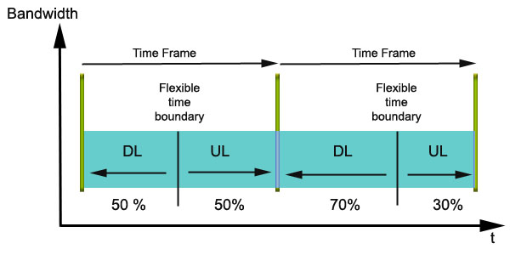
- Ευέλικτη κατανομή χρονικής διάρκειας κατά την TDD

Επί προσθέτως, θα πρέπει να επισημάνουμε ότι τα συστήματα TDD εμφανίζουν υψηλότερη καθυστέρηση ( latency ) εξαιτίας του μεγαλύτερου χρόνου επεξεργασίας του σήματος. Οπότε, αν ο πάροχος σε μία υλοποίηση έχει ανάγκη αναμετάδοσης με πολλά ενδιάμεσα βήματα-σταθμούς ( hops ) θα πρέπει να προτιμήσει FDD.
Όσον αφορά τώρα στην υλοποίηση, τα συστήματα FDD απαιτούν ειδικά φίλτρα (αμφιπλέκτες ), ειδική ηλεκτρομαγνητική θωράκιση για αποφυγή παρεμβολών ( ειδικά όσο περισσότερο μικραίνει το συχνοτικό διάστημα απομόνωσης ), καθώς και μεγαλύτερη επεξεργαστική ισχύ για τον καταμερισμό των πόρων του συστήματος. Αντίθετα, τα συστήματα TDD είναι περισσότερο απλοποιημένα ως σύνολο υλοποιήσης, αλλά απαιτούν μεγαλύτερη πολυπλοκότητα στην υλοποίηση των συστημάτων χρονισμού και μεγαλύτερη επεξεργαστική ισχύ για τον καταμερισμό των πόρων του συστήματος, ενώ υιοθετούν πιο προχωρημένες τεχνικές και σε άλλους τομείς, όπως επεξεργασία σημάτων, έξυπνο έλεγχο κεραιών και ισχύος και είναι ευκολότερο να προσαρμοστούν σε δυναμικές τοπολογίες δικτύων.

OFDM

Η διαμόρφωση OFDM ( Orthogonal Frequency Division Multiplexing ) προέκυψε από την ανάγκη αποτελεσματικής αντιμετώπισης του προβλήματος διάδοσης μέσα από κανάλια επιλεκτικής εξασθένησης ως προς τη συχνότητα. Σε αντίθεση με το κανάλι επίπεδης εξασθένησης ( flat fading ), ένα κανάλι επιλεκτικής εξασθένησης ( frequency selective fading ) είναι εκείνο που επηρεάζει διαφορετικά την κάθε συχνότητα του εύρους του σήματoς που μεταφέρει. Αποτέλεσμα αυτού είναι η φασματική αλλοίωση του ψηφιακά διαμορφωμένου σήματος καθώς διέρχεται από κανάλι επιλεκτικής εξασθένησης, γεγονός που οδηγεί στο φαινόμενο της διασυμβολικής παρεμβολής.
Για την αντιμετώπιση του προβλήματος αυτού, υπάρχουν δύο λύσεις. Η πρώτη, έγκειται στη χρησιμοποίηση ενός σύνθετου κυκλώματος εξισωτή, που έχει ως στόχο τη μετατροπή του καναλιού σε επίπεδης εξασθένησης στη ζώνη συχνοτήτων που μας ενδιαφέρει. Όμως, κάτι τέτοιο είναι αρκετά ακριβό και πολύπλοκο στην κατασκευή του, ακριβώς προσαρμοσμένο στο συγκεκριμένο κανάλι και στη συγκεκριμένη ζώνη συχνοτήτων για την οποία έχει κατασκευαστεί. Όμως, μια τέτοια λύση, δεν είναι ευέλικτη και δεν μπορεί να εφαρμοσθεί καθολικά.
Η δεύτερη λύση είναι να χρησιμοποιηθεί μεγάλη διάρκεια συμβόλου, ώστε να γίνει αμελητέο το ποσοστό της διασυμβολικής παρεμβολής. Μεγάλη διάρκεια συμβόλου, δηλαδή διεύρυνση στο πεδίο του χρόνου, οδηγεί σε σύμπτυξη του φάσματος στο πεδίο της συχνότητας, δηλαδή, οδηγεί στην εκπομπή ενός σήματος στενής ζώνης, τόσο στενής ώστε η συμπεριφορά του καναλιού δεν προλαβαίνει να αλλάξει. Με αυτή τη νέα θεώρηση εκπομπής σημάτων στενής ζώνης, το διαθέσιμο φάσμα μπορεί να χωριστεί σε πολλά υποκανάλια στα οποία αντιστοιχεί διαφορετική φέρουσα συχνότητα και τα οποία μεταφέρουν ταυτόχρονα ξεχωριστά σήματα πληροφορίας. Μεταφέρουν δηλαδή, πολυπλεγμένα σήματα στο πεδίο της συχνότητας. Αυτή ακριβώς είναι η βασική ιδέα Πολύπλεξης Διαίρεσης Συχνότητας ( Frequency Division Multiplexing, FDM ).

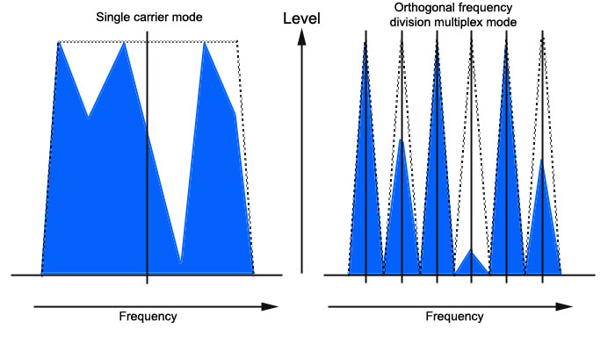
- Σήματα που λαμβάνει ο δέκτης από κανάλι επιλεκτικής εξασθένησης ως προς τη συχνότητα, στις περιπτώσεις μετάδοσης μονού φέροντος και πολλαπλών φερόντων.

Όπως φαίνεται και παραπάνω, όταν μεταδίδεται ένα μόνο φέρον ευρείας ζώνης, η επιλεκτική εξασθένιση ως προς τη συχνότητα μεταβάλλει το σήμα σε μεγάλο βαθμό, με αποτέλεσμα ο δέκτης να μην μπορεί να το αποδιαμορφώσει σωστά. Στην περίπτωση όμως που έχουμε διαίρεση του συνολικού φάσματος σε στενότερα υποφέροντα σήματα, η ίδια επιλεκτική εξασθένιση ως προς τη συχνότητα μεταβάλλει πολύ λιγότερο κάθε υπο-φέρον, με αποτέλεσμα ο δέκτης να μπορεί πολύ ευκολότερα να αποδιαμορφώσει τα σήματα.
Στην κλασσική FDM τα γειτονικά υπο-φέροντα πρέπει να έχουν μεταξύ τους μία ζώνη φύλαξης, ώστε να αποφεύγεται η διασυμβολική παρεμβολή. Στην OFDM όμως αυτό δε χρειάζεται, γιατί τα υπο-φέροντα είναι μεταξύ τους ορθογώνια και έτσι δεν κινδυνεύει η φασματική ακεραιότητα κανενός εκ των δύο σημάτων, με αποτέλεσμα να μπορούν να επικαλύπτονται. Με αυτόν τον τρόπο εξασφαλίζεται οικονομία εύρους ζώνης το οποίο μπορεί να χρησιμοποιηθεί για να σταλούν περισσότερα υπο-φέροντα. Αυτό φαίνεται παραστατικά παρακάτω.

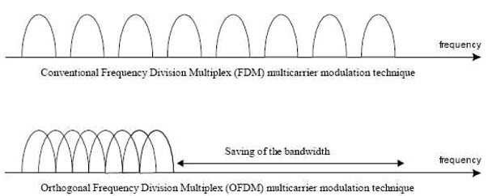
- Σύγκριση διατιθέμενου εύρους ζώνης σε πολυπλεξία FDM και OFDM

Στην κλασσική FDM πολυπλέκονται μεμονωμένα σήματα που παράγονται από διαφορετικές πηγές και δημιουργούν ένα συνολικό σήμα που εκπέμπεται στο κανάλι. Στην OFDM, αντίθετα, αυτά τα μεμονωμένα σήματα είναι υποσύνολο του κυρίως σήματος που παράγεται από μία πηγή. Δηλαδή, το ίδιο το αρχικό σήμα χωρίζεται σε ανεξάρτητα κανάλια, διαμορφώνει τα υπο-φέροντα τα οποία και πολυπλέκονται για να δημιουργήσουν το φέρον της OFDM. Για να επικοινωνήσουν όμως περισσότεροι από ένας χρήστες με το σταθμό βάσης, ο χρόνος διαιρείται σε χρονοσχισμές και κάθε μιά εκχωρείται σε διαφορετικό χρήστη, όπως φαίνεται και στην παρακάτω εικόνα. Βέβαια να σημειωθεί ότι το ποσοστό χρονοσχισμών που εκχωρείται σε κάθε χρήστη μπορεί να μεταβάλλεται ανάλογα με την ποιότητα υπηρεσίας (QoS) που έχει συμφωνηθεί (SLA) μεταξύ πελάτη και παροχέα.

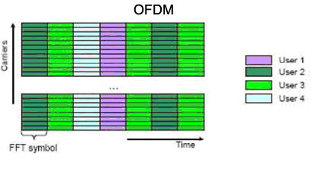
- Εξυπηρέτηση πολλών χρηστών με OFDM

Επί προσθέτως, ένας από τους κύριους λόγους που το OFDM είναι χρήσιμο έγκειται στην αντοχή του απέναντι στην επιλεκτική εξασθένιση ως προς τη συχνότητα και την παρεμβολή στενής ζώνης. Σε ένα σύστημα με ένα φέρον μία μόνο διάλειψη μπορεί να προκαλέσει την ολική κατάρρευση της ζεύξης, αλλά σε ένα σύστημα με πολλά υποφέροντα, μόνο ένα μικρό ποσοστό των υπο-φερόντων θα επηρεαστεί. Τότε, μπορεί να εφαρμοστεί η κωδικοποίηση διόρθωσης λαθών για να διορθώσει τα λίγα λανθασμένα υπο-φέροντα.
Για τη δημιουργία του OFDM σήματος χρησιμοποιείται ο γρήγορος μετασχηματισμός Fourier ( Fast Fourier Transform – FFT ). Αναλυτικότερα, τα εισερχόμενα σειριακά δεδομένα πρώτα μετατρέπονται από σειριακά σε παράλληλα και ομαδοποιούνται σε x bits. Κάθε ομάδα από τα x bits δημιουργεί ένα μιγαδικό αριθμό dn=an+jbn. ( an, bn=±1 για QPSK, an, bn=±1, ±3 για 16QAM, κ.ο.κ.. ). Ο αριθμός x καθορίζει το σηματικό αστερισμό του αντίστοιχου υπο-φέροντος, όπως η QPSK ή η 16-QAM. Οι μιγαδικοί αριθμοί διαμορφώνονται στη βασική ζώνη από τον αντίστροφο γρήγορο Μ/Σ Fourier (IFFT ) και ξαναμετατρέπονται σε σειριακά δεδομένα για εκπομπή. Ένα διάστημα φύλαξης ( κυκλικό πρόθεμα ), όπως θα δούμε και παρακάτω, εισάγεται ανάμεσα στα σύμβολα για την αποφυγή διασυμβολικής παρεμβολής που προκαλείται από παραμόρφωση λόγω της πολυδιόδευσης. Επιπλέον, τα διακριτά σύμβολα μετατρέπονται σε αναλογικά και φιλτράρονται με βαθυπερατά φίλτρα για RF μετατροπή στο uplink. Ο δέκτης εφαρμόζει την αντίστροφη διαδικασία από ό,τι ο πομπός. Ένας one-tap εξισωτής χρησιμοποιείται για να διορθώσει την παραμόρφωση του καναλιού. Οι συντελεστές tap του φίλτρου υπολογίζονται βασισμένοι στην πληροφορία του καναλιού.
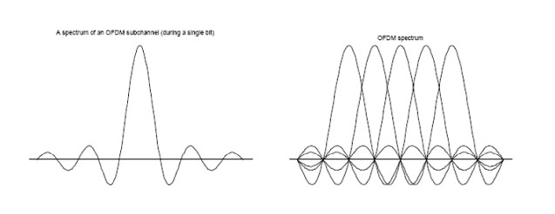
- Παράδειγμα OFDM φάσματος, (αριστερά) ένα υπο-φέρον, (δεξιά) πέντε υποφέροντα
Η αριστερή εικόνα δείχνει το φάσμα ενός υπο-φέροντος OFDM και η δεξιά εικόνα δείχνει το σύνθετο φάσμα του OFDM ( φαίνονται 5 υπο-φέροντα ). Με την προσεκτική επιλογή του διαστήματος μεταξύ των υπο-φερόντων, το φάσμα του OFDM σήματος μπορεί να γίνει επίπεδο και η ορθογωνιότητα μεταξύ των υπο-φερόντων σημάτων μπορεί να εγγυηθεί. Αναλυτικότερα, στην κεντρική συχνότητα κάθε υπο-φέροντος, όλα τα άλλα υπο-φέροντα, έχουν μηδενικό πλάτος.
Όπως είπαμε και προηγουμένως, στο πεδίο του χρόνου, η κυματομορφή OFDM προκύπτει από τον Αντίστροφο Γρήγορο Μετασχηματισμό Fourier. Η διάρκειά της αντιστοιχεί στο χρόνο Tu, που είναι ο χρόνος μεταφοράς ωφέλιμου φορτίου. Τα τελευταία Τg μs, ονομάζονται κυκλικό πρόθεμα ( Cyclic Prefix, CP ) και αντίγραφό τους τοποθετείται στην αρχή του συμβόλου. Αυτό συμβαίνει για να σχηματιστεί μια αρχική περίοδος μη ωφέλιμης πληροφορίας στην αρχή της χρονοθυρίδας, η οποία θα συγκεντρώνει τα διάφορα αντίγραφα προηγουμένων συμβόλων που, λόγω της πολύοδης διάδοσης, έχουν εισχωρήσει στη χρονοθυρίδα του επόμενου συμβόλου. Παράλληλα, συντελεί στην εξασφάλιση της ορθογωνιότητας των καναλιών. Το άθροισμα των δύο περιόδων Tg+Tu αποτελεί την περίοδο Τs που αντιστοιχεί στη διάρκεια του συμβόλου.
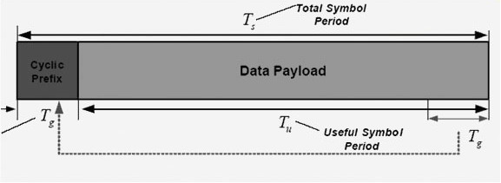
- Δομή πλαισίου OFDM με κυκλικό πρόθεμα
Μελετώντας το πεδίο της συχνότητας, προκύπτει ένα σύνολο από φέροντα κύματα, το πλήθος των οποίων αντιστοιχεί στο πλήθος των δειγμάτων Γρήγορου Μετασχηματισμού Fourier ( Fast Fourier Transform, FFT ) που έχουν χρησιμοποιηθεί. Τα φέροντα κύματα που συναντώνται μπορεί να είναι:
Φέροντα δεδομένων : Διαμορφώνουν τη ροή δεδομένων
Πιλοτικά φέροντα : Μεταφέρουν πληροφορίες άσχετες με τη ροή της καθαρής πληροφορίας. Αυτό περιλαμβάνει τις ροές δεδομένων διαχείρισης και άλλες πληροφορίες
Κενά φέροντα : Δεν επιτελούν κανενός είδους μετάδοση, είναι τα φέροντα που εκπέμπονται κατά τα κενά διαστήματα φύλαξης ( guard band ) ή κατά τη μεταφορά του φέροντος DC. Τα κενά διαστήματα φύλαξης είναι απαραίτητα για την αποφυγή της παρεμβολής μεταξύ γειτονικών φερόντων ( Inter-Carrier-Interference, ICI )
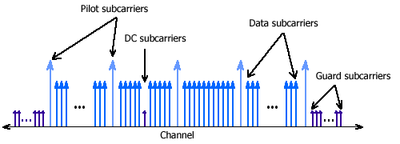
- Φασματική περιγραφή OFDM

OFDMA

Η Πολλαπλή Πρόσβαση Ορθογωνικής Διαίρεσης Συχνότητας ( Orthogonal Frequency Division Multiple Access – OFDMA ) είναι παρόμοια με την OFDM. Η διαφορά τους είναι ότι τα υπο-φέροντα χωρίζονται σε ομάδες ίδιου αριθμού υποφερόντων. Η κάθε ομάδα εκχωρείται σε ένα χρήστη. Σε κάθε χρήστη όμως μπορεί να ανατεθεί περισσότερες από μία ομάδες υπο-φερόντων. Επίσης, θα πρέπει να σημειωθεί ότι τα υποφέροντα που αντιστοιχούν σε κάποιον χρήστη δεν είναι απαραίτητα γειτονικά μεταξύ τους, όπως φαίνεται και παρακάτω.

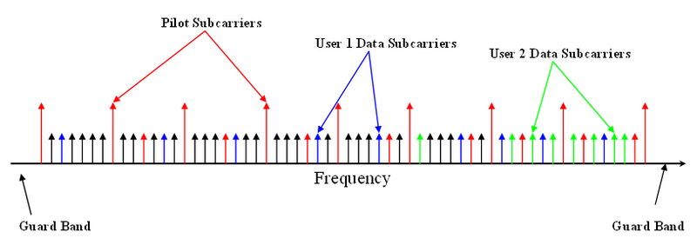
- Φασματική περιγραφή OFDMA

Οπότε, σε κάθε χρονοσχισμή μεταδίδουν πολλοί χρήστες (όχι όλοι όσοι είναι εγγεγραμμένοι στο σύστημα). Σε επόμενη χρονοσχισμή αλλάζει ο αριθμός των χρηστών και/ή ο αριθμός των υποφέροντων που εκχωρούνται στον καθένα.

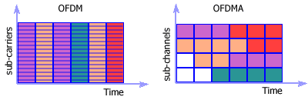
- Εξυπηρέτηση πολλών χρηστών με OFDMA
Μία εξέλιξη της OFDMA είναι η κλιμακωτή OFDMA (Scalable OFDMA SOFDMA). Εδώ, η διαφορά έγκειται στο ότι σε κάθε χρονοσχισμή αλλάζει το μέγεθος των ομάδων υποφερόντων, άρα και ο αριθμός τους (δεδομένου του σταθερού συνολικού αριθμού υπο-φερόντων).
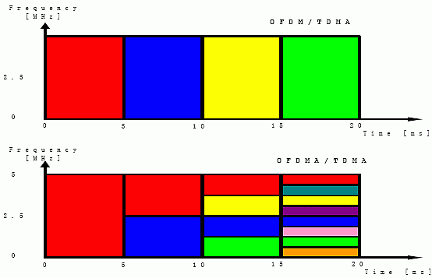
- Scalable OFDMA

Ανάλυση του MAC επιπέδου του Wimax

Γενικά

Το 802.16 MAC πρωτόκολλο σχεδιάστηκε ώστε να καλύπτει συνδέσεις ενός σημείου με πολλά (Point-to-Multipoint), γεγονός το οποίο δεν αποκλείει την χρήση του για σημείο με σημείο συνδέσεις (Point-to-Point). Καλύπτει την ανάγκη για πολύ υψηλές ταχύτητες τόσο από, όσο και προς τους συνδρομητές. Οι αλγόριθμοι πρόσβασης και κατανομής του εύρους ζώνης είναι προσαρμοσμένοι έτσι ώστε να εξυπηρετούνται εκατοντάδες τερματικά ανά κανάλι και με τερματικά τα οποία μπορεί να διαμοιράζονται από πολλαπλούς τελικούς χρήστες. Οι υπηρεσίες που απαιτούνται από τους τελικούς χρήστες μπορεί διαφέρουν στη μορφή τους και να περιλαμβάνουν δεδομένα και φωνή σε διαμόρφωση TDM, συνδέσεις ΙΡ και πακέτα VoIP.
Για να μπορεί να υποστηριχθεί όλη αυτή η ποικιλία υπηρεσιών, το 802.16 MAC, θα πρέπει να προσαρμόζεται σε συνεχείς και εκρηκτικούς ρυθμούς μετάδοσης δεδομένων. Επιπλέον, στις υπηρεσίες θα πρέπει να κατοχυρώνεται και η αντίστοιχη κατηγορία Ποιότητας Υπηρεσίας (QoS), ανάλογα με το είδος της κίνησης. Επί προσθέτως, το MAC επίπεδο του 802.16 προσφέρει ένα μεγάλο εύρος τύπου υπηρεσιών, αντίστοιχες με αυτές της κλασσικής ΑΤΜ, καθώς επίσης και νεότερες, όπως ο Εγγυημένος Ρυθμός Πλαισίου (Guaranteed Frame Rate).
Στην πληθώρα των απαιτήσεων που υποστηρίζει το πρωτόκολλο MAC του WiMAX περιλαμβάνονται πρωτόκολλα βασιζόμενα σε πακέτα αλλά και ATM. Τα υπο-στρώματα σύγκλισης προχωρούν στην αντιστοίχιση της κίνησης που ορίζει το στρώμα μεταφοράς σε ένα MAC που είναι αρκετά ευέλικτο ώστε να μεταφέρει αποτελεσματικά οποιοδήποτε είδος κίνησης. Τα υπο-στρώματα σύγκλισης και το MAC συνεργάζονται χρησιμοποιώντας καταστολή κεφαλίδας ωφέλιμου φορτίου, συσκευασία και κατακερματισμό για τη μεταφορά της κίνησης με περισσότερο αποτελεσματικό τρόπο από αυτόν του αρχικού μηχανισμού μεταφοράς.
- MAC και PHY επίπεδα του ΙΕΕΕ 802.16

Υπόστρωμα Σύγκλισης Ειδικών Υπηρεσιών

Το 802.16 MAC επίπεδο αποτελείται από τρία υποεπίπεδα. Το πρώτο και υψηλότερο είναι το Υπόστρωμα Σύγκλισης Ειδικών Υπηρεσιών (MAC Service Specific Convergence Sublayer), το οποίο χωρίζεται με τη σειρά του σε δύο υποστρώματα ειδικών υπηρεσιών σύγκλισης για την αντιστοίχιση υπηρεσιών προς και από τις συνδέσεις του MAC του WiMAX:
ΑΤΜ convergence sub layer. Το υπόστρωμα σύγκλισης ATM είναι για υπηρεσίες ΑΤΜ
Packet convergence sub layer. Το υπόστρωμα σύγκλισης πακέτων ορίζεται για την αντιστοίχηση υπηρεσιών πακέτου όπως Internet Protocol version 4 ή 6 (IPv4, IPv6), Ethernet, και VLAN (Virtual Local Area Network).
Η βασική λειτουργία του υποστρώματος είναι η ένταξη των SDU (Service Data Units) στη σωστή σύνδεση MAC, η διαφύλαξη ή ενεργοποίηση QoS και η ενεργοποίηση της κατανομής εύρους ζώνης. Τα SDU είναι οι μονάδες που ανταλλάσσονται μεταξύ δύο γειτονικών στρωμάτων πρωτοκόλλων. Είναι οι μονάδες δεδομένων που λαμβάνονται στην καθοδική κατεύθυνση από το προηγούμενο υψηλότερο στρώμα και οι μονάδες δεδομένων που αποστέλλονται κατά την ανοδική κατεύθυνση στο επόμενο υψηλότερο στρώμα. Η αντιστοίχηση παίρνει διάφορες μορφές, ανάλογα με το είδος της υπηρεσίας. Εκτός από αυτές τις βασικές λειτουργίες, τα υποστρώματα σύγκλισης πραγματοποιούν πολύπλοκες λειτουργίες, όπως καταστολή κεφαλίδας ωφέλιμου φορτίου και ανακατασκευή με σκοπό την βελτίωση της ασύρματης μετάδοσης

Υπόστρωμα Κοινού Μέρους

Το Υπόστρωμα Σύγκλισης Ειδικών Υπηρεσιών ( MAC Service Specific Convergence Sublayer), ακολουθεί το Υπόστρωμα Κοινού Μέρους (MAC Common Part Sublayer), το οποίο είναι υπεύθυνο για λειτουργίες, όπως η πακετοποίηση, η κατάτμηση των δεδομένων, οι αιτήσεις αναμετάδοσης και η Ποιότητα Υπηρεσίας (QoS). Επί προσθέτως, το 802.16 MAC είναι πρωτόκολλο βασισμένο στη σύνδεση ( connection oriented ). Οπότε, όλες οι υπηρεσίες, συμπεριλαμβανομένων και των υπηρεσιών που εγγενώς δεν στηρίζονται στη σύνδεση ( connectionless ), αντιστοιχούνται σε μια σύνδεση.
Όλες οι συνδέσεις αναφέρονται με αναγνωριστικά σύνδεσης ( connection identifier ) μήκους 16bits. Ακόμη, κάθε τερματικός σταθμός έχει μία τυπική MAC διεύθυνση μήκους 48bits, η οποία χρησιμοποιείται κυρίως ως αναγνωριστικό του εγκατεστημένου εξοπλισμού, καθώς οι πρωταρχικές σε χρήση διευθύνσεις κατά την λειτουργία είναι τα αναγνωριστικά σύνδεσης.
Κατά την είσοδο ενός τερματικού σταθμού στο δίκτυο, εγκαθίστανται τρεις συνδέσεις διαχείρησης, προς κάθε κατεύθυνση. Οι τελευταίες αντικατοπτρίζουν τα τρία διαφορετικά επίπεδα ποιότητας υπηρεσίας ( Qos ) που χρησιμοποιούνται στα διαφορετικά επίπεδα διαχείρησης. Αναλυτικότερα, η πρώτη βασική σύνδεση χρησιμοποιείται για μεταδόσεις μηνυμάτων του MAC επιπέδου μικρών σε διάρκεια, αλλά κρίσιμων σε σχέση με την καθυστέρηση στο χρόνο, καθώς επίσης και μηνύματα ελέγχου σχετιζόμενα με την ασύρματη διασύνδεση ( RLC ). Εν συνεχεία, ακολουθεί η πρωτεύουσα σύνδεση διαχείρησης που χρησιμοποιείται για τη μεταφορά μεγαλύτερων σε μέγεθος και ανεκτικά στην χρονική καθυστέρηση μηνυμάτων, όπως μηνύματα αυθεντικοποίησης και εγκατάστασης σύνδεσης. Ακολούθως, η δευτερεύουσα σύνδεση διαχείρησης χρησιμοποιείται για τη μεταφορά γενικότερα τυποποιημένων μηνυμάτων διαχείρησης, όπως SNMP, DHCP και TFTP.
Το MAC δεσμεύει επιπλέον συνδέσεις για άλλους σκοπούς. Μια σύνδεση δεσμεύεται για αρχική πρόσβαση βάσει συναγωνισμών. Μια άλλη δεσμεύεται για εκπομπή σε όλους τους σταθμούς στο DL καθώς και για τη σηματοδότηση εκπομπής σταθμοσκόπησης βάσει συναγωνισμού των ευρυζωνικών αναγκών των σταθμών των συνδρομητών. Επιπλέον συνδέσεις δεσμεύονται για πολυεκπομπή σταθμοσκόπησης βάσει συναγωνισμών (contention-based multicast polling). Οι σταθμοί των συνδρομητών μπορεί να διαταχθούν να προσχωρήσουν σε ομάδες πολυεκπομπής σταθμοσκόπησης ( multicast ) που συσχετίζονται με αυτές τις συνδέσεις πολυεκπομπής σταθμοσκόπησης.

Υπόστρωμα Ιδιωτικότητας

Tο τρίτο υποεπίπεδο του 802.16 MAC είναι το Υπόστρωμα Ιδιωτικότητας (MAC Privacy Sublayer), το οποίο ευθύνεται για την ανταλλαγή κλειδιών ασφαλείας, την αυθεντικοποίηση και την κρυπτογράφηση των MPDU’s. Την ασφαλή μετάδοση των δεδομένων στο WiMAX αναλαμβάνει ο αλγόριθμος κρυπτογράφησης DES (Data Encryption Standard, Πρότυπο Κρυπτογράφησης Δεδομένων) και συγκεκριμένα μια παραλλαγή του αλγορίθμου, ο Triple DES. Το DES αναπτύχθηκε το 1970 από το Αμερικανικό Εθνικό Γραφείο Προτύπων. Το DES ανήκει στην οικογένεια των συμμετρικών αλγόριθμων και κάνει χρήση κλειδιών με μήκος 56 bit. Με τη μέθοδο Triple - DES, το μήνυμα κωδικοποιείται τρεις φορές, με τρία διαφορετικά κλειδιά, προστατεύοντας σε ικανοποιητικό βαθμό την ιδιωτικότητα του χρήστη.

Υπόστρωμα Σύγκλισης Εκπομπής

Μεταξύ του PHY και του MAC υπάρχει ένα Υπόστρωμα Σύγκλισης Εκπομπής (Transmission Convergence). Αυτό το στρώμα μετασχηματίζει τα MAC PDU μεταβλητού μήκους σε σταθερού μήκους μπλοκ FEC (Forward Error Correction). Το υπόστρωμα έχει ένα PDU με μέγεθος που να ταιριάζει στο FEC μπλοκ που χρησιμοποιείται κάθε φορά. Αρχίζει με ένα δείκτη που υποδεικνύει την έναρξη της επόμενη κεφαλίδας MAC PDU εντός του FEC μπλοκ. Τέλος, η μορφή του υποστρώματος σύγκλισης εκπομπής PDU επιτρέπει τον επανασυγχρονισμό στο επόμενο MAC PDU και σε περίπτωση που το προηγούμενο FEC μπλοκ είχε σφάλματα που δεν μπορούν να διορθωθούν.
- Υπόστρωμα Σύγκλισης Εκπομπής

MAC PDU

Ένα MAC PDU είναι η μονάδα δεδομένων που ανταλλάσεται μεταξύ των MAC επιπέδων του σταθμού βάσης ( Base Station ) και των τερματικών σταθμών ( Subscriber Station ). Αποτελείται από μια κεφαλίδα MAC σταθερού μήκους, ένα ωφέλιμο φορτίο μεταβλητού μήκους, και έναν προαιρετικό κυκλικό έλεγχο πλεονασμού ( Cyclic Redundancy Check ). Ορίζονται δύο μορφές κεφαλίδων: η γενική κεφαλίδα και η κεφαλίδα αίτησης εύρους ζώνης. Εκτός από τις MAC PDU αίτησης εύρους ζώνης, οι οποίες δεν περιέχουν καθόλου ωφέλιμο φορτίο, οι MAC PDU περιέχουν είτε μηνύματα διαχείρισης MAC είτε δεδομένα υποστρώματος σύγκλισης.
Υπάρχουν τρία είδη MAC υπό-κεφαλίδων :
Υπό-κεφαλίδα επιχορήγησης διαχείρισης ( Grant Management Sub-header ) – χρησιμοποιείται από έναν σταθμό συνδρομητή για τη διαβίβαση των αναγκών διαχείρισης εύρους ζώνης στον σταθμό βάσης του.
Υπό-κεφαλίδα κατάτμησης ( Fragmentation sub-header ) – περιέχει πληροφορίες που υποδηλώνουν την παρουσία και τον προσανατολισμό στο ωφέλιμο φορτίο τυχόντων τμημάτων στις SDU.
Υπό-κεφαλίδα πακετοποίησης ( Packing sub-header ) – υποδηλώνει την πακετοποίηση πολλαπλών SDU σε μια μονή PDU. Οι υπό-κεφαλίδες εκχώρησης διαχείρισης και κατάτμησης μπορούν να εισέλθουν σε μια MAC PDU ακολουθούμενες αμέσως τη γενική κεφαλίδα αν αυτό υποδηλώνεται από το Type Field. Η υπό-κεφαλίδα πακετοποίησης μπορεί να εισέλθει πριν την εκάστοτε MAC SDU αν αυτό υποδηλώνεται από το Type Field.

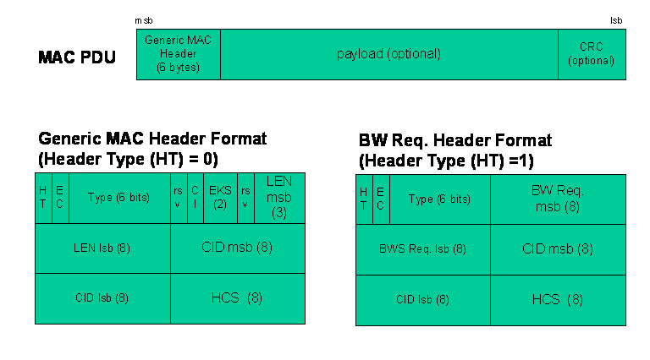
- ΜAC PDU

Μετάδοση MAC PDU και SDU

Tα εισερχόμενα MAC SDU από τα αντίστοιχα υποστρώματα σύγκλισης, πριν διαβιβαστούν πάνω από μία ή περισσότερες συνδέσεις σύμφωνα με το πρωτόκολλο MAC, είναι μορφοποιημένα σύμφωνα με τη μορφή του MAC PDU, με κατάτμηση, ή/και πακετοποίηση,. Μετά τη διάσχιση της ασύρματης ζεύξης, οι MAC PDU ανακατασκευάζονται στις αρχικές MAC SDU έτσι ώστε οι τροποποιήσεις που έγιναν από το πρωτόκολλο του στρώματος MAC να είναι σαφείς από τον παραλήπτη.

- Διαδικασία μετάδοσης των MAC SDU

Πακετοποίηση και Κατάτμηση

To 802.16 επωφελείται από την ενσωμάτωση των διαδικασιών πακετοποίησης και κατάτμησης ( Packing and Fragmentation ) με τη διαδικασία κατανομής εύρους ζώνης με σκοπό τη μεγιστοποίηση της ευελιξίας, της αποδοτικότητας και την δραστικότητα αυτών των δύο. Η κατάτμηση ( fragmentation ) είναι η διαδικασία κατά την οποία ένα MAC SDU διαιρείται σε ένα ή περισσότερα κομμάτια MAC SDU. Η πακετοποίηση είναι η διαδικασία κατά την οποία πολλαπλές MAC SDU πακετάρονται σε ένα μονό MAC PDU ωφέλιμο φορτίο. Τις δύο διαδικασίες μπορεί να αρχικοποιήσει είτε ένας σταθμός βάσης για μια DL (Downlink) σύνδεση, είτε ένας σταθμός συνδρομητή για μια UL (Uplink) σύνδεση. Το WiMAX επιτρέπει ταυτόχρονη κατάτμηση και πακετοποίηση για αποδοτική χρήση του εύρους ζώνης.

Ποιότητα Υπηρεσίας ( Qos )

Εισαγωγή

Για να είναι δυνατή η εξασφάλιση ποιότητας υπηρεσίας(Qos) στην περίπτωση ενός ασύρματου δικτύου, είναι σημαντικό να αξιοποιηθεί με τον καλύτερο δυνατό τρόπο, τόσο το φυσικό επίπεδο, όσο και το επίπεδο σύνδεσης. Σημαντικές παράμετροι στον προσδιορισμό και εκτίμηση της ποιότητας υπηρεσίας είναι οι παρακάτω :
- Bandwidth (εύρος ζώνης)
- Latency (καθυστέρηση)
- Jitter (διακύμανση καθυστέρησης)

Με βάση τα παραπάνω στο πρωτόκολλο 802.16 και κατά την υλοποίηση ενός ασύρματου συστήματος τηλεπικοινωνιών Wimax, ο σταθμός βάσης(BS) είναι υπεύθυνος για την εξασφάλιση QoS στο φυσικό επίπεδο, καθώς επίσης και στο επίπεδο σύνδεσης
Στο φυσικό στρώμα χρησιμοποιήθηκαν τεχνικές όπως: προσαρμοστική διαμόρφωση (adaptive modulation), OFDM πολυπλεξία - μαζί με την τεχνική της υποκαναλωποίησης( subchannelization), δυνατότητα μετάδοσης TDD-FDD. Με βάση τις τεχνικές αυτές το σήμα γίνεται πιο ανθεκτικό και παράλληλα επιτυγχάνεται βέλτιστη αξιοποίηση του διαθέσιμου εύρους ζώνης. Επί προσθέτως, στο επίπεδο σύνδεσης εξασφαλίστηκε η δυνατότητα εξυπηρέτησης, μέσω του επιπέδου 802.16 MAC, των διαφορετικών ροών υπηρεσίας ως προς την εγγύηση ποιότητας.
Η αρχιτεκτονική των δικτύων WiMAX είναι σχεδιασμένη έτσι ώστε να υποστηρίζει διάφορους μηχανισμούς QoS. Παρέχει ευέλικτη υποστήριξη ταυτόχρονης χρήσης διαφορετικών IP υπηρεσιών. Η αρχιτεκτονική υποστηρίζει:
- Διαφοροποιημένα επίπεδα QoS ανά τερματικό/χρήστη και/ή ροή υπηρεσίας (service flow)
- Έλεγχο Αποδοχής ( Admission Control )
- Διαχείριση εύρους ζώνης
- Εφαρμογή πολιτικών όπως αυτές μπορεί να ορίζονται από τους παρόχους στα SLAs (Service Level Agreements).
Στις πολιτικές μπορεί να συμπεριλαμβάνεται ιδιαίτερη μεταχείριση ανά χρήστη ή ομάδα χρηστών ανάλογα με την τοποθεσία στην οποία βρίσκονται, τη συγκεκριμένη ώρα της μέρας κλπ. Επιπλέον, έχει γίνει εκτεταμένη χρήση προτυποποιημένων μηχανισμών της IETF για τη διαχείριση των διαφόρων πολιτικών ανάμεσα στους τηλεπικοινωνιακούς παρόχους.

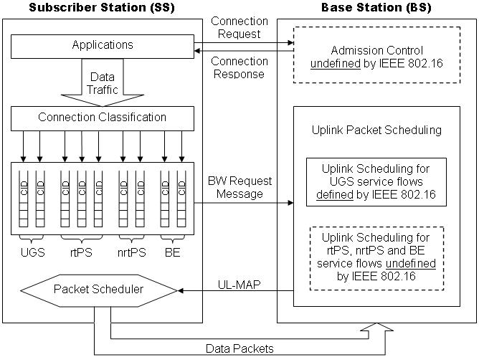
- Διαδικασία παροχής ποιότητας υπηρεσίας μεταξύ ενός τερματικού σταθμού και ενός σταθμού βάσης

Θεωρία Λειτουργίας

Το πρότυπο ΙΕΕΕ 802.16 παρέχει υψηλού επιπέδου ποιότητα υπηρεσίας ( QoS ). Το επίπεδο MAC του προτύπου είναι σχεδιασμένο κατά τέτοιο τρόπο ώστε να παρέχει στους χρήστες, όταν οι ίδιοι το επιθυμούν, εγγυημένο ρυθμό μετάδοσης και ταυτόχρονα κίνηση μέγιστης προσπάθειας σε χρήστες που καλύπτονται από τον ίδιο σταθμό βάσης, κάτι που το πρότυπο ΙΕΕΕ 802.11 δεν μπορούσε να εξασφαλίσει. Για παράδειγμα, αν υποθέσουμε ότι δύο χρήστες καλύπτονται από τον ίδιο σταθμό βάσης, δίνεται η δυνατότητα ένας χρήστης να έχει εγγυημένη ποιότητα υπηρεσίας και ο άλλος χρήστης να δέχεται και να στέλνει κίνηση μέγιστης προσπάθειας ( best effort ), κάτι που με το πρότυπο 802.11 δεν ήταν δυνατό.
Οι μηχανισμοί QoS του WiMAX λειτουργούν και σε UL και σε DL πλαίσια διαμέσου του συνδρομητικού σταθμού και του σταθμού βάσης. Οι προδιαγραφές του WiMAX για QoS περιλαμβάνουν τα ακόλουθα:
- Λειτουργία ρύθμισης και καταχώρησης για την προρύθμιση ροών υπηρεσιών QoS των συνδρομητικών σταθμών και παραμέτρων κίνησης ( traffic parameters ).
- Λειτουργία σηματοδοσίας για την εγκαθίδρυση ροών υπηρεσιών ενεργοποιημένου QoS και παραμέτρων κίνησης.
- Αξιοποίηση του χρονοπρογραμματισμού MAC και παραμέτρων πλαισίων QoS για ροές υπηρεσιών UL.
- Αξιοποίηση παραμέτρων κίνησης QoS για ροές υπηρεσιών DL.
- Ομαδοποίηση ιδιοτήτων ροής υπηρεσίας σε καθορισμένες τάξεις υπηρεσιών.

Ο κύριος μηχανισμός παροχής QoS είναι ο συσχετισμός πακέτων που διασχίζουν τη διεπαφή MAC με μια ροή υπηρεσίας όπως αναγνωρίζεται από ένα CID. Μια ροή υπηρεσίας είναι μια μονοκατευθυντική ροή πακέτων που της παρέχεται συγκεκριμένο QoS. Ο συνδρομητικός σταθμός και ο σταθμός βάσης παρέχουν αυτό το QoS, σύμφωνα με το σύνολο παραμέτρων QoS οριζόμενο για τη ροή υπηρεσίας. Ο πρωταρχικός σκοπός των χαρακτηριστικών QoS που ορίζονται εδώ είναι να οριστεί η διάταξη και ο χρονοπρογραμματισμός εκπομπής στην ασύρματη διεπαφή. Ωστόσο, αυτά τα χαρακτηριστικά πρέπει συνήθως να λειτουργούν σε συνδυασμό με μηχανισμούς πέρα από την ασύρματη διεπαφή με σκοπό να παρέχουν QoS από άκρο σε άκρο ή να ελέγχουν τη συμπεριφορά των συνδρομητικών σταθμών.

Τάξεις Υπηρεσιών

Η ομάδα εργασίας εφαρμογών Applications Working Group (AWG) του WiMAX Forum έχει ορίσει 5 γενικές κατηγορίες εφαρμογών. Τα επικυρωμένα από το WiMAX Forum συστήματα WiMAX είναι σε θέση να υποστηρίζουν ταυτόχρονα εφαρμογές που ανήκουν και στις 5 αυτές κατηγορίες.
- Κλάσεις εφαρμογών του WiMAX

Στην προδιαγραφή IEEE 802.16-2004 ορίζονται 4 επίπεδα ποιότητας υπηρεσίας, τα οποία μπορούν να εφαρμοστούν σε κάθε σύνδεση μεταξύ σταθμού βάσης (BS) και σταθμού συνδρομητή ( SS ). Στην προδιαγραφή IEEE 802.16-2005 ( 802.16e ) ορίζεται πρόσθετα ένα 5ο επίπεδο ποιότητας υπηρεσίας, το Enhanced real-time Polling Service (ErtPS ). Κάθε service flow ( ροή δεδομένων ανάμεσα σε BS και SS ) έχει τα χαρακτηριστικά ποιότητας υπηρεσίας της service class στην οποία ανήκει. Η κλάση υπηρεσίας στην οποία ανήκει υποδηλώνεται με συγκεκριμένη τιμή στο πεδίο SFID των πακέτων μιας ροής υπηρεσίας.
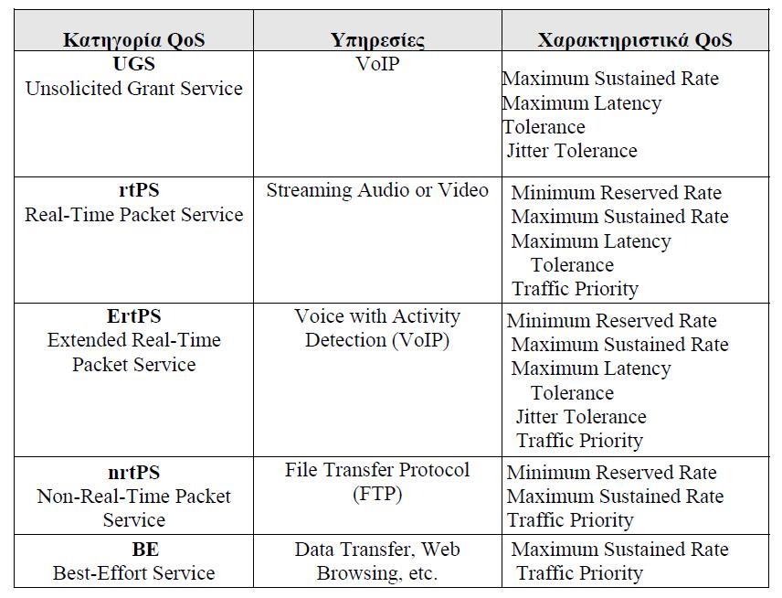
- Παράθεση συσχετισμού υπηρεσιών σε σχέση με τα χαρακτηριστικά ποιότητας που απαιτούν

Ακολουθεί αναλυτικότερη παράθεση των πέντε ( 5 ) κλάσεων υπηρεσιών που υποστηρίζονται από το 802.16 :
Κλάση Υπηρεσιών Απαράκλητης Παραχώρησης ( Unsolicited Grant Services, UGS )
Παρέχει υπηρεσίες με σταθερό ρυθμό μετάδοσης των bits ( Constant Bit Rate,CBR ), οι οποίες απαιτούν σταθερό χρονοπρογραμματισμό ( scheduling ) και εγγύηση ρυθμαπόδοσης ( throughput ), καθυστέρησης απόκρισης ( latency ) και μεταβλητότητας καθυστέρησης ( jitter ). Χρησιμοποιείται για real-time services κατ’ αντιστοιχία των γραμμών T1 και E1. Παράδειγμα εφαρμογής που ανήκει σε αυτή την κλάση υπηρεσιών είναι το VoIP, χωρίς καταστολή σιωπής.
Κλάση Υπηρεσιών Πραγματικού Χρόνου ( real-time Polling Services, rtPS )
Προσφέρει ένα μεταβλητό bit rate, αλλά με εγγυημένο ελάχιστο ρυθμό και μια εγγυημένη καθυστέρηση ( latency ). Παρέχει υπηρεσίες πραγματικού χρόνου (real time services ) όπως βίντεο-διάσκεψη ( video conferencing ). Το μήκος πακέτου των δεδομένων μπορεί να είναι μεταβλητό. Ο σταθμός βάσης εκτελεί περιόδευση, ρωτώντας το συνδρομητή σε σταθερά διαστήματα πόσο εύρος ζώνης χρειάζεται αυτή τη φορά.

Κλάση Υπηρεσιών Μη Πραγματικού Χρόνου ( non-real-time Polling Services,nrtPS )
Παρέχει μόνο εγγύηση για τη ρυθμαπόδοση ( throughput ) και γι’ αυτό χρησιμοποιείται για υπηρεσίες μη πραγματικού χρόνου, με μεταβλητό μήκος δεδομένων όπως για παράδειγμα το e-mail. Ο σταθμός βάσης «ρωτάει» το συνδρομητή ανά τακτά χρονικά διαστήματα για το απαιτούμενο εύρος ζώνης. Ο σταθμός βάσης εκτελεί περιόδευση, ρωτώντας το συνδρομητή πόσο εύρος ζώνης χρειάζεται αυτή τη φορά, όχι όμως σε αυστηρά προδιαγεγραμμένα χρονικά διαστήματα. Αν ένας σταθμός βάσης δεν αποκριθεί στην περιόδευση k φορές στη σειρά, ο σταθμός βάσης τον προσθέτει σε μια ομάδα πολυδιανομής και σταματά να τον ρωτά «προσωπικά». Αντίθετα, όταν η περιόδευση φτάσει στην ομάδα πολυδιανομής μπορεί να αποκριθεί οποιοσδήποτε από τους σταθμούς, ανταγωνιζόμενος για εξυπηρέτηση. Με αυτόν τον τρόπο οι σταθμοί που έχουν λίγη κίνηση δεν σπαταλούν πολύτιμες περιοδεύσεις.
Κλάση Υπηρεσιών Βέλτιστης Προσπάθειας ( Best Effort Services, BE )
Όλοι οι συνδρομητές που χρησιμοποιούν τη συγκεκριμένη κλάση υπηρεσίας ανταγωνίζονται για το διαθέσιμο εύρος ζώνης. Υποστηρίζει υπηρεσίες μη πραγματικού χρόνου π.χ. web surfing.
Κλάση Υπηρεσιών Εμπλουτισμένου Πραγματικού Χρόνου ( Enhanced realtime Polling Service, ErtPS )
Oρίζεται στο 802.16e, και θα χρησιμοποιηθεί για τις υπηρεσίες VoIP με μεταβλητά μεγέθη πακέτων σε αντιδιαστολή με την υπηρεσία VoIP με σταθερού μεγέθους πακέτα. Αυτού του είδους υπηρεσία VoIP θα χρησιμοποιείται στην περίπτωση όπου θα έχουμε καταστολή σιωπής ( ή διαφορετικά ανίχνευση δραστηριότητας ). Παράδειγμα: εφαρμογές όπως το Skype.

Συστήματα Πολλαπλών Κεραιών (Multiple Antenna Systems)

ΑΑS ( Adaptive Antenna Systems )

Όπως είδαμε παραπάνω, η τεχνική OFDM βοηθάει πολύ στην εξοικονόμηση φάσματος. Οι απαιτήσεις όμως είναι μεγαλύτερες και ιδιαίτερα στην περίπτωση του προτύπου IEEE 802.16e, που αναφέρεται σε κινητά συστήματα WiMAX. Γι’ αυτό το λόγο έχουν αναπτυχθεί και θα χρησιμοποιηθούν καινούριες τεχνολογίες κεραιών οι οποίες θα συμβάλλουν στην αποδοτικότερη εξυπηρέτηση των κινητών χρηστών και ταυτόχρονα στην αύξηση της χωρητικότητας του δικτύου. Οι νέου τύπου κεραίες ονομάζονται « προσαρμοστικές κεραίες ή κεραιοσυστήματα » (adaptive antennas ) και βασικό χαρακτηριστικό τους είναι ότι οδηγούν σε διαχωρισμό των σημάτων και στο πεδίο του χώρου, γεγονός που μπορεί να κάνει δυνατή τη λήψη σημάτων που χρησιμοποιούν το ίδιο φάσμα, την ίδια χρονική στιγμή, με αμελητέα παρεμβολή μεταξύ τους.
Μια πρώτη μέθοδος για να πραγματοποιήσουμε το χωρικό διαχωρισμό, είναι κεραίες που παράγουν έναν αριθμό από σταθερούς λοβούς ακτινοβολίας και με βάση διαφορετικούς αλγόριθμους επιλογής λοβού επιλέγουμε κάθε φορά το λοβό ακτινοβολίας που βελτιστοποιεί το σήμα του εκάστοτε χρήστη. Η τεχνική αυτή «μεταγωγής λοβών» ( switched beams ) αποτελεί μια σχετικά απλή μέθοδο υλοποίησης συστήματος έξυπνων κεραιών. Άλλες τεχνικές έξυπνων κεραιών βασίζονται σε προσαρμοστικές μεθόδους ( adaptive solutions ) και αποτελούν πιο προηγμένες τεχνικές υλοποίησης.
Στην πραγματικότητα δεν είναι έξυπνες οι κεραίες αλλά τα συστήματα κεραιών. Συνήθως τα συστήματα αυτά εγκαθίστανται στο σταθμό βάσης, κυρίως λόγω όγκου. Βέβαια, τα τελευταία χρόνια, γίνονται σημαντικές προσπάθειες για χρήση των έξυπνων κεραιών και σε τερματικά, κινητά ή μη. Βασικό χαρακτηριστικό της λειτουργίας τους είναι ότι συνδυάζουν την απλή διάταξη κεραίας με τη διαδικασία ψηφιακής επεξεργασίας σήματος καθώς και της προσαρμοζόμενης και με μεγάλη ευαισθησία ικανότητας εκπομπής και λήψης. Με απλά λόγια, ένα σύστημα έξυπνης κεραίας μπορεί αυτόματα να αλλάξει την κατευθυντικότητα του διαγράμματος ακτινοβολίας της κεραίας του, προκειμένου να βελτιώσει το εκπεμπόμενο ή το λαμβανόμενο σήμα. Αποτελούν, επομένως, είδος στοιχειοκεραίας με έναν συγκεκριμένο αριθμό στοιχείων, συνήθως από 4 με 12, που κατανέμονται στο χώρο με τρόπο γραμμικό,κυκλικό ή πολικό. Ο συνδυασμός των διαγραμμάτων ακτινοβολίας των επιμέρους κεραιών δημιουργούν αυτό της έξυπνης κεραίας που μπορεί να επεξεργαστεί στη συνέχεια με πολύπλοκους αλγόριθμους και να πάρουμε το επιθυμητό διάγραμμα.
Μια έξυπνη κεραία αποτελείται από διάφορα στοιχεία, τα οποία συνδυάζονται μέσω ενός συστήματος ελέγχου ώστε να παράγουν κάθε φορά το επιθυμητό διάγραμμα ακτινοβολίας. Οι έξυπνες κεραίες γενικά, όπως αναφέραμε και παραπάνω, μπορούν να χωριστούν σε τρεις βασικές κατηγορίες :

- Κεραίες μεταγωγής λοβών ( switched beam antennas )
Το διάγραμμα ακτινοβολίας μιας τέτοιας κεραίας αποτελείται από σταθερούς λοβούς ευαίσθητους σε εκπομπή και λήψη μόνο σε μια συγκεκριμένη κατεύθυνση. Όταν, για παράδειγμα, το σύστημα της έξυπνης κεραίας έχει εγκατασταθεί στο σταθμό βάσης, ο κινούμενος χρήστης μετάγεται από τον ένα λοβό στον άλλο ανάλογα με τη γωνία άφιξης του σήματος, ώστε να επιτευχθεί η μέγιστη δυνατή στάθμη ισχύος. Με τον τρόπο αυτό και εκμεταλλευόμενοι τη δυνατότητα του χωρικού διαχωρισμού ( spatial diversity ) πετυχαίνουμε το συνδυασμό πολλών κεραιών με μεγάλη κατευθυντικότητα σε μια έξυπνη κεραία που χωρίζει το χώρο σε πολλούς τομείς ανεξάρτητους μεταξύ τους.
Ένα παράδειγμα τέτοιου διαγράμματος ακτινοβολίας εικονίζεται παρακάτω :
- Διάγραμμα ακτινοβολίας κεραίας switched beams

Η ιδέα της μεταγωγής λοβών φαίνεται παραστατικά στην παρακάτω εικόνα. Σε αυτήν έχουμε την περίπτωση ενός τομέα 120 μοιρών στον οποίο έχουμε τοποθετήσει μια έξυπνη κεραία με τρεις σταθερούς λοβούς ακτινοβολίας. Κάθε λοβός έχει εύρος 40 μοιρών και εξυπηρετεί τους χρήστες που βρίσκονται εντός της περιοχής κάλυψής του. Αν υποθέσουμε ότι οι χρήστες είναι ομοιόμορφα κατανεμημένοι στον τομέα, τότε θα πρέπει οι παρεμβολές να μειωθούν κατά ένα παράγοντα ίσο με τρία, σε σχέση με την περίπτωση που χρησιμοποιούσαμε μια συμβατική sector κεραία, η οποία θα εξέπεμπε με το ίδιο κέρδος στο εύρος των 120 μοιρών.

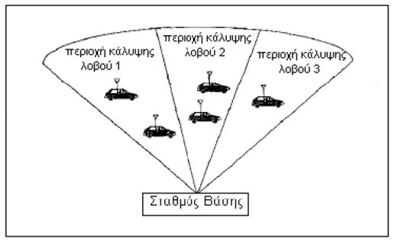
- Τρεις σταθεροί λοβοί ακτινοβολίας για κάλυψη τομέα εύρους 120ο
Επιπλέον, η ταχύτητα δεν αποτελεί πρόβλημα για την υλοποίηση κεραιών μεταγωγής λοβών και ο λόγος είναι ότι γενικά, η επιλογή διαγραμμάτων μπορεί να ρυθμιστεί ώστε να γίνει αρκετά γρήγορα. Δηλαδή το σύστημα είναι σε θέση να προσδιορίσει σε ποια ακτίνα ο συνδρομητής στόχος ανήκει, πριν από τις κινήσεις συνδρομητών στόχων σε μια διαφορετική ακτίνα και επομένως να μετάγει το χρήστη από έναν λοβό σε κάποιον άλλο. Το βασικό πρόβλημα της μεθόδου αυτής εντοπίζεται, όταν η παρεμβολή είναι ισχυρότερη από το επιθυμητό σήμα. Τότε η μέθοδος αυτή μπορεί να μην αποδώσει σωστά και να προκύψουν εσφαλμένα συμπεράσματα για τη θέση του στόχου, οδηγώντας στη διακοπή της επικοινωνίας ανάμεσα στο σταθμό και στο χρήστη.

- Κεραίες με στροφή φάσης ( phased array )
Στη μέθοδο αυτή παράγεται μια ψηφιακή ακτίνα η οποία στρέφεται προς το ισχυρότερο σήμα παρακολουθώντας τις κινήσεις του τερματικού. Βασικό ρόλο παίζει το περιβάλλον και η κινητικότητα του χρήστη καθώς και η ταχύτητα με την οποία υπολογίζεται η εκάστοτε θέση του, σύμφωνα με τον αλγόριθμο που χρησιμοποιείται. Με την εισαγωγή ενός αλγορίθμου DoA (Direction of Arrival) για το λαμβανόμενο από τον χρήστη σήμα, μπορεί να επιτευχθεί συνεχής παρακολούθηση. Αυτό μπορεί να ιδωθεί σαν μια γενίκευση της έννοιας μεταγωγής λοβού (switched lobe). Σε αυτή την περίπτωση μεγιστοποιείται η λαμβανόμενη ισχύς.
Παρακάτω φαίνεται ένα παράδειγμα, όπου με μπλε γραμμή είναι το επιθυμητό σήμα και παρακολουθείται ανά πάσα στιγμή από τον κύριο λοβό, ενώ με την κόκκινη γραμμή είναι η παρεμβολή από κάποιον άλλο χρήστη.
- Κεραία phased array
- Κεραίες με προσαρμοζόμενο διάγραμμα ακτινοβολίας ( adaptive array )
Αποτελεί το πιο προηγμένο τεχνολογικά σύστημα έξυπνης κεραίας χρησιμοποιώντας πολλούς και πολύπλοκους αλγορίθμους. Βασική αρχή των προσαρμοζόμενων κεραιών είναι η ανίχνευση του σήματος στον περιβάλλοντα χώρο της κεραίας και μέσα από πολύπλοκες διαδικασίες η ενίσχυση του επιθυμητού καθώς και η απόσβεση του παρεμβάλλοντος σήματος. Αυτό επιτυγχάνεται μέσα από τη στροφή των λοβών ακτινοβολίας, ώστε ο κύριος λοβός να λαμβάνει το επιθυμητό σήμα και οι πλευρικοί, που προφανώς έχουν πολύ μικρότερο κέρδος, να δέχονται και να εξασθενούν το ανεπιθύμητο, όπως φαίνεται και στην παρακάτω εικόνα. Ουσιαστικά είναι η μόνη τεχνική που πετυχαίνει αύξηση του κέρδους ανάλογα με την εκάστοτε θέση των χρηστών.

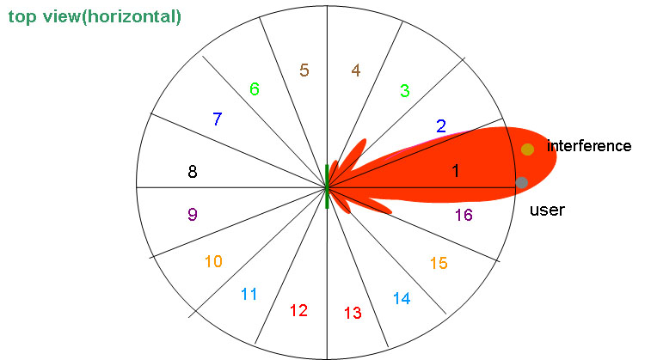
- Κεραία adaptive array
Σε αυτή την περίπτωση προστίθεται ένας αλγόριθμος DoA ( Direction of Arrival ) για να υπολογιστεί η κατεύθυνση προς τις πηγές παρεμβολής. Το διάγραμμα ακτινοβολίας μπορεί να προσαρμοστεί για να αποκλείσει τις παρεμβολές. Επιπροσθέτως, με τη χρήση ειδικών αλγορίθμων και τεχνικών χωρικής μεταγωγής ( SDMA - Space-Division Multiple Access ), το διάγραμμα ακτινοβολίας μπορεί να προσαρμοστεί έτσι ώστε να λαμβάνει σήματα πολλαπλών διαδρομών που μπορούν να συνδυαστούν. Αυτές οι τεχνικές μπορούν να μεγιστοποιήσουν τον λόγο σήματος προς παρεμβολή ( Signal to Interference Ratio SIR ) ή τον λόγο σήματος προς παρεμβολή και θόρυβο ( Signal to Noise and Interference Ratio SINR ).
Στην παρακάτω εικόνα εικονίζεται το διάγραμμα ακτινοβολίας μιας τέτοιας κεραίας που προσαρμόζει τον κύριο λοβό στον επιθυμητό χρήστη και το δευτερεύοντα λοβό στον παρεμβάλλοντα χρήστη.
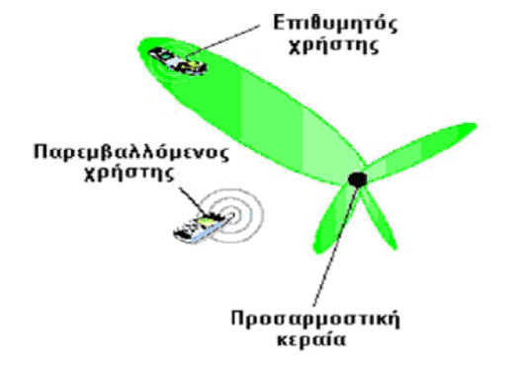
- Λειτουργία κεραίας adaptive array όταν υπάρχει και παρεμβάλλων χρήστης

MIMO ( Multiple Input Multiple Output )

Σε μια ασύρματη ζεύξη, η χρήση περισσότερων της μιας κεραιών στον πομπό και στον δέκτη προσφέρει την δυνατότητα εκμετάλλευσης της διάστασης του χώρου για τη βελτίωση της επίδοσης αυτής. Τα συστήματα ΜΙΜΟ χρησιμοποιούν την ταυτόχρονη επεξεργασία του σήματος στο πεδίο του χώρου και του χρόνου (space – time processing).

Ένα ασύρματο σύστημα ΜΙΜΟ ορίζεται ως εξής :
Σε ένα τυχαίο ασύρματο σύστημα, θεωρούμε μία ζεύξη, στην οποία ο πομπός και ο δέκτης είναι εφοδιασμένοι με πολλαπλές κεραίες. Η βασική θεώρηση είναι ότι τα σήματα συνδυάζονται στις κεραίες του πομπού στο ένα άκρο και στις κεραίες του δέκτη στο άλλο, κατά κατάλληλο τρόπο ώστε η ποιότητα (bit error rate) ή ο ρυθμός μετάδοσης των δεδομένων (bits/sec) στην ζεύξη να βελτιωθούν σημαντικά. Τα συστήματα ΜΙΜΟ χρησιμοποιούν την ταυτόχρονη επεξεργασία του σήματος στο πεδίο του χώρου και του χρόνου (space – time processing). Μείζονος σημασίας στα ΜΙΜΟ συστήματα αποτελεί η κατάλληλη επιλογή των διεργασιών (αλγόριθμοι κωδικοποίησης, διαμόρφωσης και ανάθεσης ) που προηγούνται της εκπομπής και έπονται της λήψης, ώστε η απόδοση της ασύρματης ζεύξης να είναι βέλτιστη.

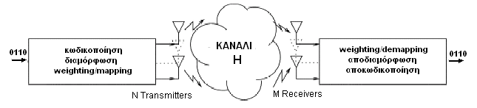

- Ασύρματο σύστημα ΜΙΜΟ με Ν κεραίες στον πομπό και Μ κεραίες στον δέκτη

Παρακάτω ακολουθούν οι βασικότεροι συνδυασμοί κεραιοσυστημάτων που ισχύουν μέχρι σήμερα, από άποψη αριθμού κεραιών σε πομπό και δέκτη, καθώς επίσης και η χρονική εξέλιξη αυτών.

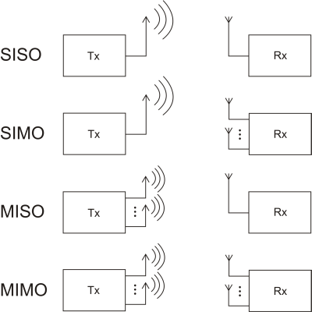

- Διαθέσιμοι συνδυασμοί αριθμού κεραιών σε πομπό και δέκτη

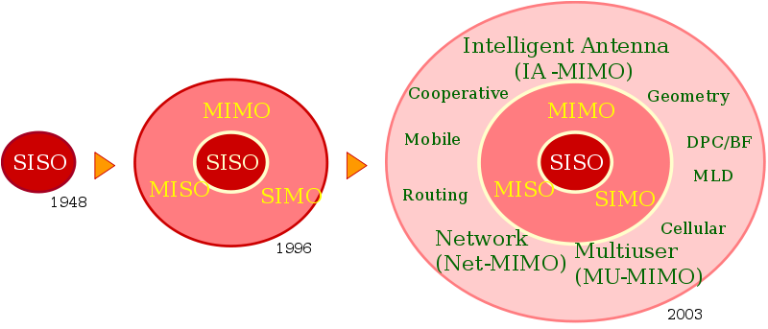

- Χρονική εξέλιξη παραπάνω συνδυασμών και κατηγορίες εφαρμογών

Ένα σύστημα ΜΙΜΟ μπορεί να υλοποιηθεί με έναν από τους παρακάτω τρόπους :

- Spatial multiplexing : Η χωρική πολυπλεξία μεταφράζεται κυρίως σε αύξηση του ρυθμού εκπομπής. Απλοποιώντας τη διαδικασία μπορούμε να πούμε ότι η λογική που ακολουθεί η χωρική πολυπλεξία είναι να διασπά την προς μετάδοση ροή συμβόλων σε χαμηλότερου ρυθμού υπορροές. Αυτό γίνεται διότι κάθε στοιχείο της στοιχειοκεραίας μπορεί να λειτουργεί μέχρι ένα μέγιστο ρυθμό μετάδοσης (μέγιστο εύρος ζώνης). Οι προκύπτουσες υπορροές επεξεργάζονται κατάλληλα και μεταδίδονται ταυτόχρονα από τα στοιχεία της στοιχειοκεραίας. Με τον τρόπο αυτό ο τελικός ρυθμός μετάδοσης που επιτυγχάνεται είναι ανάλογος με τα ζεύγη των στοιχείων των στοιχειοκεραιών σε πομπό και δέκτη. Το αρχικό διάνυσμα αποστολής μπορεί να ληφθεί από το δέκτη με διάφορες μεθόδους. Μια μέθοδος είναι το zero-forcing (ZF) equalization κατά την οποία το λαμβανόμενο διάνυσμα από το δέκτη πολλαπλασιάζεται με τον ψευδοαντίστροφο του πίνακα του καναλιού Η. Η μέθοδος αυτή έχει το μειονέκτημα ότι ενισχύει το θόρυβο με αποτέλεσμα να δυσχεραίνεται η ανίχνευση του σήματος. Ωστόσο υπάρχουν και πιο αποτελεσματικές λύσεις όπως ο αλγόριθμος ελαχιστοποίησης του μέσου τετραγωνικού σφάλματος. Αυτός ο τρόπος υλοποίησης δεν απαιτεί τη γνώση του καναλιού από τον πομπό.

- Space-Time Coding : Αυτός ο τρόπος υλοποίησης ενέχει μια χωροχρονική συσχέτιση των σημάτων που μεταδίδονται από τα στοιχεία της στοιχειοκεραίας του πομπού. Διαθέτει πολύ καλή συμπεριφορά απέναντι στα λάθη, αλλά δεν είναι τόσο αποδοτικός τρόπος όσον αφορά την χωρητικότητα. Τέλος, δεν απαιτείται ο πομπός να γνωρίζει το κανάλι.

- Beamforming : Σε αυτόν τον τρόπο υλοποίησης είναι απαραίτητη η γνώση του καναλιού τόσο στο δέκτη όσο και στον πομπό. Άρα είναι απαραίτητη η ύπαρξη ενός καναλιού ανάδρασης από το δέκτη στο πομπό. Η μέθοδος αυτή προσφέρει και diversity αλλά και επιπλέον κέρδος κεραίας. Το διάνυσμα των σημάτων στον πομπό και στο δέκτη πολλαπλασιάζεται με τα αντίστοιχα διανύσματα βάρους, τα οποία εξάγονται από τον πίνακα Η που περιγράφει το κανάλι. Η μέθοδος αυτή οδηγεί σε υψηλές τιμές σηματοθορυβικού λόγου στο δέκτη, αλλά σχετικά μειωμένη χωρητικότητα.

.

Κατά τη σχεδίαση ενός συστήματος ΜΙΜΟ στοχεύουμε στην ικανοποίηση συγκεκριμένων κριτηρίων, που θα καταστήσουν αποδοτική και χρηστική την ασύρματη ζεύξη. Τα κριτήρια αυτά είναι :
- η βελτιστοποίηση του ρυθμού μετάδοσης (bit rate),
- η αύξηση της αξιοπιστίας (εκφράζεται με τον ρυθμό λαθών - bit error rate) και
- η μειωμένη πολυπλοκότητα υλοποίησης του συστήματος

Ο ρυθμός μετάδοσης μπορεί να εκφραστεί ως το μέγεθος της φασματικής απόδοσης (spectral efficiency) του συστήματος, που ορίζεται ως ο ρυθμός bits ανά μονάδα εύρους ζώνης (bits /s/ Hz). Ο Shannon καθόρισε πρώτος τον μέγιστο δυνατό ρυθμό μετάδοσης μιας ζεύξης παρουσία λευκού θορύβου. Για την εκτίμηση της επίδοσης ενός συστήματος χρησιμοποιείται συχνά η χωρητικότητα Shannon (Shannon capacity).
Η αξιοπιστία μιας ζεύξης έρχεται συχνά σε σύγκρουση με τον μεγάλο ρυθμό μετάδοσης. Λόγω του ότι τα ασύρματα συστήματα είναι κατά κανόνα χρονομεταβλητά, είναι απαραίτητο να σχεδιάζονται με στόχο την ελαχιστοποίηση του μέσου ρυθμού λαθών.
Η πολυπλοκότητα του συστήματος, είναι επιθυμητό να είναι το δυνατό χαμηλότερη καθώς υπάρχει περιορισμένη διαθέσιμη ισχύς σε κάθε άκρο μιας ασύρματης ζεύξης. Αυξημένη πολυπλοκότητα συνεπάγεται μεγαλύτερη κατανάλωση ισχύος και η ανάγκη για περιορισμό της πολυπλοκότητας γίνεται περισσότερο αντιληπτή στην περίπτωση των κινητών τερματικών, που λειτουργούν με μπαταρίες.

Εύκολα κανείς κατανοεί ότι στην πλειονότητα των περιπτώσεων ασύρματων υλοποιήσεων, τα παραπάνω τρία κριτήρια, έρχονται σε σύγκρουση μεταξύ τους και δεν είναι δυνατόν να ικανοποιηθούν ταυτόχρονα κατά βέλτιστο τρόπο.

Μελέτη και Παρακολούθηση Υλοποίησης Ασύρματου ΜΑΝ στο ΠΣΔ

Εισαγωγή

Οι ολοένα αυξανόμενες απαιτήσεις για πρόσβαση σε ευρυζωνικές υπηρεσίες καθώς και η ωριμότητα της εκπαιδευτικής κοινότητας σε θέματα νέων τεχνολογιών αποτελούν τα καλύτερα κίνητρα για την ανάπτυξη ευρυζωνικών υποδομών που να καλύπτουν τις απαιτήσεις αυτές. Ειδικότερα, οι σχολικές μονάδες της Πρωτοβάθμιας & Δευτεροβάθμιας Εκπαίδευσης έχουν ενσωματώσει στην εκπαιδευτική και τη διοικητική διαδικασία τις δικτυακές συνδέσεις που διαθέτουν. Λόγω όμως του εκπαιδευτικού χαρακτήρα τους η ανάγκη για πρόσβαση σε περισσότερες και πληρέστερες πηγές γνώσης συνεχώς αυξάνεται με αποτέλεσμα οι συμβατικές συνδέσεις ( π.χ. ISDN ) να μην επαρκούν ή να γίνονται τροχοπέδη στη χρήση του Διαδικτύου. Εξάλλου η χρήση ευρυζωνικών υπηρεσιών στο σχολείο θα ενσωματωθεί στην κουλτούρα τόσο των εκπαιδευτικών όσο και των μαθητών αποτελώντας την καλύτερη διαφήμιση για την οικιακή και ιδιωτική χρήση αυτών των υπηρεσιών με άμεσο αντίκτυπο στην αγορά ευρυζωνικών υποδομών και υπηρεσιών.
Το έργο που θα παρουσιαστεί, κινείται στο πλαίσιο ευρύτερων δράσεων και πρωτοβουλιών Ευρωπαϊκού και Εθνικού επιπέδου τα οποία αποτυπώνονται στο κοινοτικό σχέδιο eΕurope 2005. Στο πλαίσιο αυτό έχει διαμορφωθεί και το Ελληνικό Κείμενο Στρατηγικής για την ευρυζωνικότητα του οποίου οι σημαντικότεροι στόχοι είναι οι εξής :
- Δημιουργία ανταγωνιστικών ευρυζωνικών δικτύων στην Ελληνική επικράτεια.
- Διασύνδεση μεγάλου μέρους των φορέων πρωτοβάθμιας και δευτεροβάθμιας εκπαίδευσης.
- Αύξηση του ανταγωνισμού στην παροχή τηλεπικοινωνιακών υποδομών και υπηρεσιών με στόχο τη μείωση του κόστους.
- Τόνωση της επιχειρηματικής δραστηριότητας στις περιοχές κατασκευής των δικτύων.
- Δυνατότητα παροχής ευρυζωνικών υπηρεσιών σε πολίτες μη ευνοημένων αστικών ή αγροτικών περιοχών.
- Προώθηση της ζήτησης ευρυζωνικών υποδομών.
- Έμμεση ενίσχυση της βιομηχανίας παραγωγής περιεχομένου, αφού η διάδοση της ευρυζωνικότητας αποτελεί ικανή συνθήκη για τη διάδοση νέων, προηγμένων ευρυζωνικών υπηρεσιών.

Στο παρακάτω κείμενο θα παρουσιαστεί και θα αναλυθεί το ασύρματο δίκτυο, που υλοποιήθηκε από το ΤΕΙ Αθήνας στην περιοχή της Κορινθίας στα πλαίσια του υποέργου «Ανάπτυξη και λειτουργία ασυρματικών δικτύων τοπικής ευρυζωνικής πρόσβασης για 15 σχολεία στην περιοχή ευθύνης του ΤΕΙ ΑΘΗΝΑΣ», του έργου «Ευρυζωνική αναβάθμιση της πρόσβασης στο Πανελλήνιο Σχολικό Δίκτυο 600 σχολείων και ανάπτυξη τοπικών ασύρματων ευρυζωνικών δικτύων στην περιοχή ευθύνης του ΤΕΙΑ».
Το έργο χρηματοδοτήθηκε από το Επιχειρησιακό Πρόγραμμα «Κοινωνία της Πληροφορίας», στο πλαίσιο του Γ’ ΚΠΣ, σε ποσοστό 80% από την Ευρωπαϊκή Ένωση και 20% από Εθνικούς Πόρους. Δικτύωσε ασυρματικά δέκα ( 10 ) Δημοτικά Σχολεία, ένα ( 1 ) Νηπιαγωγίο, ένα ( 1 ) Γυμνάσιο, ένα ( 1 ) Λύκειο, ένα ( 1 ) Γραφείο Πρωτοβάθμιας Εκπαίδευσης και ένα ( 1 ) Γραφείο Δευτεροβάθμιας Εκπαίδευσης.
Στο κείμενο που ακολουθεί θα παρουσιαστεί σε πρώτο επίπεδο η αρχική μελέτη υλοποίησης του έργου. Θα αναλυθούν οι παραμέτροι που λήφθηκαν υπόψιν για τον αρχικό σχεδιασμό, οι βασικοί στόχοι-προβληματισμοί για την υλοποίηση και θα παρουσιαστεί ο τρόπος που οι παραπάνω παράμετροι μεταβλήθηκαν κατά την διαδικασία της εγκατάστασης του εξοπλισμού στους τελικούς κόμβους.
Επί προσθέτως, θα παρουσιαστεί το δίκτυο ασύρματης ευρυζωνικής πρόσβασης, όπως προέκυψε τελικά με χρήση της ασύρματης τεχνολογίας 802.11a και τέλος θα παρουσιαστεί η μελέτη για την υλοποίηση του ίδιου δικτύου με χρήση ασυρματικού εξοπλισμού τεχνολογίας Wimax-802.16.
Στο τέλος θα παρατεθούν τα τελικά συμπεράσματα, όπως αυτά προέκυψαν από τη σύγκριση των πλεονεκτημάτων και μειονεκτημάτων, μεταξύ της υπάρχουσας υλοποίησης ( 802.11a ) και της θεωρητικής μελέτης υλοποίησης με χρήση τεχνολογίας Wimax-802.16.

Αρχική Μελέτη Υλοποίησης

Στόχος Έργου

Το έργο στόχευε στην υλοποίηση υποδομών ευρυζωνικής πρόσβασης σε μη ευνοημένες αστικές ή αγροτικές περιοχές, προκειμένου να επιλυθεί το βασικότερο πρόβλημα του Πανελλήνιου Σχολικού Δικτύου, δηλ. η χαμηλή ταχύτητα πρόσβασης, η οποία αποτρέπει την πλήρη αξιοποίηση των προηγμένων υπηρεσιών του ΠΣΔ και του Διαδικτύου γενικότερα από τα ελληνικά σχολεία.
Τα αναμενόμενα αποτελέσματα είναι:
- Η ενσωμάτωση στο παρεχόμενο εκπαιδευτικό έργο νέων δραστηριοτήτων που αφορούν τη συνεργασία και τη μεταφορά γνώσης σε μεγαλύτερο γεωγραφικά επίπεδο με την ουσιαστική κατάργηση της απόστασης λόγω της χρήσης υπηρεσιών τηλεκπαίδευσης, τηλεσυνεργασίας, κτλ.
- Η διευκόλυνση της πρόσβασης των μελών της εκπαιδευτικής κοινότητας σε εκπαιδευτικό υλικό και σε ενημερωτικό περιεχόμενο
- Η εξοικονόμηση ανθρώπινων και υλικών πόρων μέσω της εξυπηρέτησης διοικητικών διαδικασιών από το δίκτυο.
Οι άμεσα ωφελούμενοι είναι οι μαθητές της πρωτοβάθμιας και δευτεροβάθμιας εκπαίδευσης, οι εκπαιδευτικοί της πρωτοβάθμιας και δευτεροβάθμιας εκπαίδευσης, και το προσωπικό των διοικητικών μονάδων της πρωτοβάθμιας και της δευτεροβάθμιας εκπαίδευσης, των 15 σχολικών & διοικητικών μονάδων που μετέχουν στο έργο.

Συλλογή Στοιχείων

Στην πρώτη φάση της αρχικής μελέτης υλοποίησης πραγματοποιήθηκε η καταγραφή και συλλογή των απαραίτητων στοιχείων για την ανάπτυξη της λογικής που θα ακολουθηθεί στο σχεδιασμό του ασύρματου ευρυζωνικού δικτύου. Έγινε επιλογή των σημείων στόχων που διασυνδέθηκαν στο δίκτυο. Επιπλέον, προχωρήσαμε σε συλλογή πληροφοριών για κάθε σημείο κόμβο, όπως :
- καρτεσιανές συντεταγμένες σχολικής/διοικητικής μονάδας από τη βάση του ΠΣΔ
- ύπαρξη ή μη οργανωμένου σχολικού εργαστηρίου
- υπάρχον δικτυακός εξοπλισμός
- αριθμός υπολογιστών ανά σχολική/διοικητική μονάδα που θα εξυπηρετηθούν

Επί προσθέτως, για να είναι δυνατή η κατάληξη του αρχικού σχεδιασμού, πραγματοποιήθηκαν επιτόπιες επισκέψεις σε όλα τα προς μελέτη σημεία με σκοπό να αναζητηθούν επιπλέον πληροφορίες που θα βοηθούσαν, όπως :
- επιβεβαίωση αρχικών καρτεσιανών συντεταγμένων
- ύψος κτιρίου σχολικής/διοικητικής μονάδας που θα γίνει η εγκατάσταση
- εντοπισμός σημείου στο κτίριο με την καλύτερη δυνατή οπτική επαφή
- οπτική επαφή κάθε κόμβου με τους υπόλοιπους
- λήψη φωτογραφιών από το κτίριο, του περιβάλλοντος χώρου και της οπτικής επαφής του σημείου σε 360o μοίρες

Θα πρέπει να σημειωθεί πως πέρα από την καταγραφή των παραπάνω δεδομένων, ιδιαίτερη σημασία δόθηκε και στον κοινωνικό παράγοντα της εγκατάστασης του ασύρματου ευρυζωνικού δικτύου και κατ’ επέκταση στην διερεύνηση της κοινωνικής αποδοχής και αντιμετώπισης που θα είχε μια τέτοιου είδους υλοποίηση. Επίσης, όσον αφορά στην υπάρχουσα εγκατάσταση θα πρέπει να αναφερθεί ότι υπήρχε σχεδόν πλήρης κοινωνική αποδοχή. Παράγοντες που βοήθησαν στο τελευταίο είναι :
- η επιθυμία για γρήγορη πρόσβαση στο διαδίκτυο
- το εξαιρετικό ενδιαφέρον των μαθητών για την τεχνολογία
- η μέχρι τώρα επαρκής ενημέρωση του κοινωνικού συνόλου για τις ασύρματες επικοινωνίες και τη λειτουργία τους

Φυσικός Σχεδιασμός Δικτύου

Με τη μελέτη και ανάλυση όλων των παραπάνω δεδομένων προέκυψε το φυσικό διάγραμμα διασύνδεσης κόμβων του ασυρματικού δικτύου, όπως φαίνεται στο παρακάτω σχήμα.
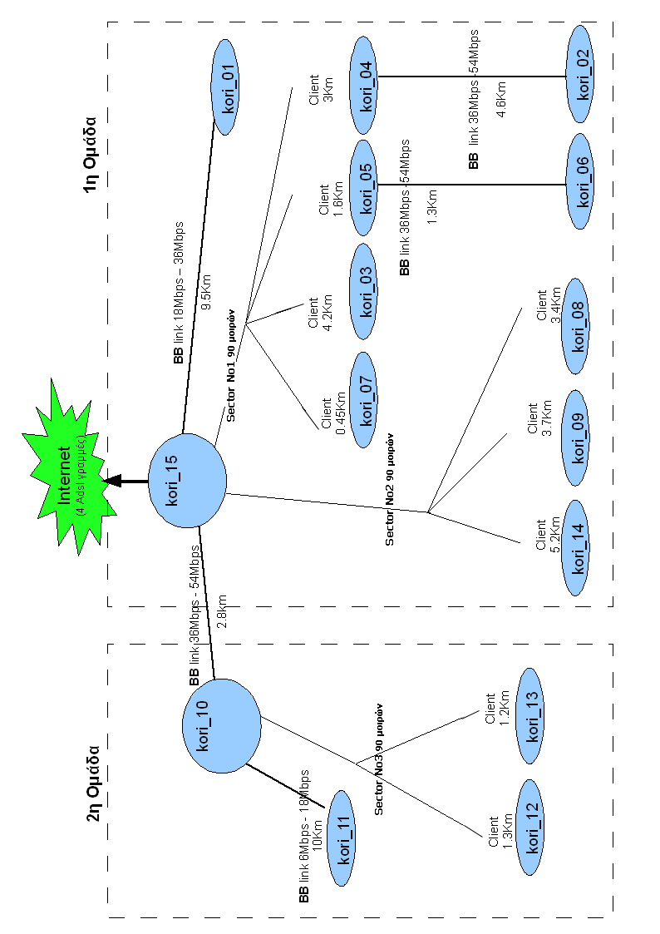
- Αρχικό φυσικό διάγραμμα διασυνδέσεων των κόμβων
- Λίστα αντιστοιχίας Κόμβων - Σχολείων του Αρχικού λογικού διάγραμματος διασυνδέσεων

Το παραπάνω διάγραμμα φυσικών διασυνδέσεων των κόμβων του ασυρματικού ευρυζωνικού δικτύου στη περιοχή της Κορινθίας, απεικονίζει την λογική που επιθυμούσαμε να ακολουθηθεί και είχε ως κύρια χαρακτηριστικά :
- την κατά το δυνατό μικρότερη απόσταση ( hops ) κάθε κόμβου από τον Κεντρικό
- την ελαχιστοποίηση των σημείων πιθανής αποτυχίας ( point of failure )
- τον κατά το δυνατό ισομερή γεωγραφικό καταμερισμό των κόμβων ως προς τον Κεντρικό Κόμβο
- τον ισομερή καταμερισμό των πιθανών αναγκών σε bandwidth ανά ασύρματη διασύνδεση σε σχέση με τον αριθμό των υπολογιστών ανά σχολική/διοικητική μονάδα
- τις κατά το δυνατό μικρότερες αποστάσεις στις ζεύξεις ( Link ) μεταξύ κόμβων για να διασφαλιστεί η σταθερότητα αυτών

Στο φυσικό διάγραμμα διακρίνουμε :
- δύο ομάδες κόμβων
- την σημείο προς σημείο ( p2p ) ασύρματη διασύνδεση των κεντρικών κόμβων των δύο ομάδων kori_10, kori_15
- τη διασύνδεση του κεντρικού κόμβου kori_15 με το διαδίκτυο
- τις επιμέρους κατευθυντικές διασυνδέσεις σημείο προς σημείο ( BB Link ) στις δύο ομάδες
- τις επιμέρους πολυκατευθυντικές διασυνδέσεις ένα σημείο προς πολλά ( Sector 90 μοιρών ) στις δύο ομάδες

Για την υλοποίηση του παραπάνω φυσικού σχεδιασμού απαιτούνται δεκαπέντε ( 15 ) ασύρματες γέφυρες-πολυγέφυρες με ένα ενσύρματο και μία ή περισσότερες ασύρματες διασυνδέσεις.
για κάθε κατευθυντική ζεύξη ( BB Link ) απαιτείται ένα ζεύγος κατευθυντικών κεραιών ( grid, yagi )
για κάθε πολυκατευθυντική ζεύξη ένα προς Ν, απαιτείται μία πολυκατευθυντική κεραία και Ν πλήθος κατευθυντικών κεραιών

Για παράδειγμα, στη δεύτερη ομάδα του φυσικού διαγράμματος διακρίνουμε :
ένα κεντρικό κόμβο kori_10 στον οποίο απαιτούνται :
- μία γέφυρα με τουλάχιστον τρεις ασύρματες διασυνδέσεις. Μία για τη σημείο προς σημείο διασύνδεσή του με τον kori_11, μία για τη σημείο προς σημείο διασύνδεσή του με τον kori_15 και μία για τη διασύνδεσή του με τους δύο κόμβους kori_12, kori_13.
- δύο κατευθυντικές και μία πολυκατευθυντική κεραία
έναν τερματικό κόμβο kori_11 στον οποίο απαιτούνται :
- μία γέφυρα με τουλάχιστον μία ασύρματη διασύνδεση για τη σημείο προς σημείο διασύνδεσή του με τον kori_10
- μία κατευθυντική κεραία
δύο τερματικούς κόμβους kori_12, kori_13 στους οποίους απαιτούνται από :
- μία γέφυρα με τουλάχιστον μία ασύρματη διασύνδεση
- μία κατευθυντική κεραία για τη διασύνδεσή τους με την πολυκατευθυντική κεραία του kori_10
διαφορετικούς ρυθμούς μετάδοσης ανά ασύρματη ζεύξη οι οποίοι εξαρτώνται από : παράγοντες όπως ποσοστό οπτικής επαφής, μήκος ζεύξης και περιβαλλοντικοί παράγοντες ( ηλιοφάνεια, γεωγραφική μορφολογία ). Υπενθυμίζεται ότι το πρωτόκολλο 802.11a μπορεί να υποστηρίξει υπό συνθήκες ταχύτητες μέχρι 54Μbps.

Λογικός Σχεδιασμός Δικτύου

Είναι γνωστό ότι ο φυσικός σχεδιασμός που παρουσιάστηκε στο παραπάνω φυσικό διάγραμμα διασύνδεσης των κόμβων, διαφέρει από τον λογικό σχεδιασμό του ασύρματου δικτύου μας, ο οποίος μεταξύ των άλλων εξαρτάται και από τη διαμόρφωση των ασύρματων γεφυρών. Θα πρέπει να σημειωθεί ότι οι χρησιμοποιούμενες ασύρματες γέφυρες μπορούν να λειτουργούν είτε σε bridging mode είτε σε non bridging mode. Στη δεύτερη περίπτωση όλες οι διασυνδέσεις είναι ανεξάρτητες μεταξύ τους, δηλαδή δεν υπάρχει επικοινωνία σε Layer 2.
Δεδομένου ότι ο λογικός σχεδιασμός του δικτύου στοχεύει στη δυνατότητα επικοινωνίας όλων των κόμβων μεταξύ τους σε Layer 2 ( Data Link Layer – μοντέλο OSI ), οι ασύρματες γέφυρες διαμορφώθηκαν τελικά σε bridging mode.
Χρησιμοποιήθηκε, η τεχνολογία ασύρματης διασύνδεσης 802.11a, καθώς παρέχει τη δυνατότητα υψηλών ρυθμών μετάδοσης, είναι δυνατή σε αυτήν η χρήση OFDM (Orthogonal Frequency Division Multiplexing ) και τη στιγμή υλοποίησης υπήρχε επάρκεια ασυρματικών συσκευών στην ευρύτερη αγορά με βάση αυτή την τεχνολογία συγκριτικά με την αναδυόμενη τεχνολογία Wimax. Επιπλέον, η χρήση ασύρματης τεχνολογίας διασύνδεσης 802.11b/g ήταν εξαρχής ξεκάθαρο ότι δεν μπορεί να χρησιμοποιηθεί, καθώς χρησιμοποιείται πλέον από την πλειονότητα των οικιακών συσκευών και υπήρχε ηψηλή πιθανότητα να παρουσιαστεί θόρυβος στο φάσμα των 2.4 Ghz. Το τελευταίο, σαφέστατα, θα επιδρούσε αρνητικά στη σταθερότητα του δικτύου, καθώς επίσης και στην επιβίωση συνολικά του ασυρματικού έργου.
Εκτός από τον ασυρματικό εξοπλισμό κάθε κόμβου του δικτύου μας όπως περιγράφηκε παραπάνω, υπάρχουν :
στον κεντρικό κόμβο, ένας δρομολογητής και ένας κεντρικός μεταγωγέας (24-ports)
σε κάθε σχολική/διοικητική μονάδα ένας τερματικός μεταγωγέας ( cpe switch, cisco 8-port), μέσω του οποίου δίνεται πρόσβαση στο τοπικό δίκτυο κάθε μονάδας. Όλοι οι μεταγωγείς συνδέουν τους τερματικούς υπολογιστές με τον μοναδικό δρομολογητή του δικτύου στο κεντρικό σημείο με τη χρήση ξεχωριστού VLAN (802.1Q), όπως αυτά διαμορφώθηκαν στο δρομολογητή. Ο δρομολογητής, είναι η σημαντική εκείνη συσκευή, η οποία αφενός μεν παρέχει στους τερματικούς σταθμούς τα απαραίτητα δικτυακά στοιχεία προκειμένου να επιτευχθεί η πρόσβαση στο διαδίκτυο, αφετέρου έχει την ευθύνη διαχείρησης της πρόσβασης.
Με την παραπάνω υλοποίηση επιτυγχάνεται, η χρήση μικρότερου αριθμού συσκευών ( πολυγέφυρες αντί απλές γέφυρες ), κεντρικοποιημένη διαχείρηση ( ένας κεντρικός δρομολογητής), η δυνατότητα εύκολης μελλοντικής επέκτασης του δικτύου με χρήση απλοποιημένης εγκατάστασης νέων κόμβων και τέλος οικονομικότερη υλοποίηση.
Στα σχήματα που ακολουθούν αναπαρίστανται οι συνδέσεις με τον εξοπλισμό, όπως αυτός παρουσιάστηκε παραπάνω.
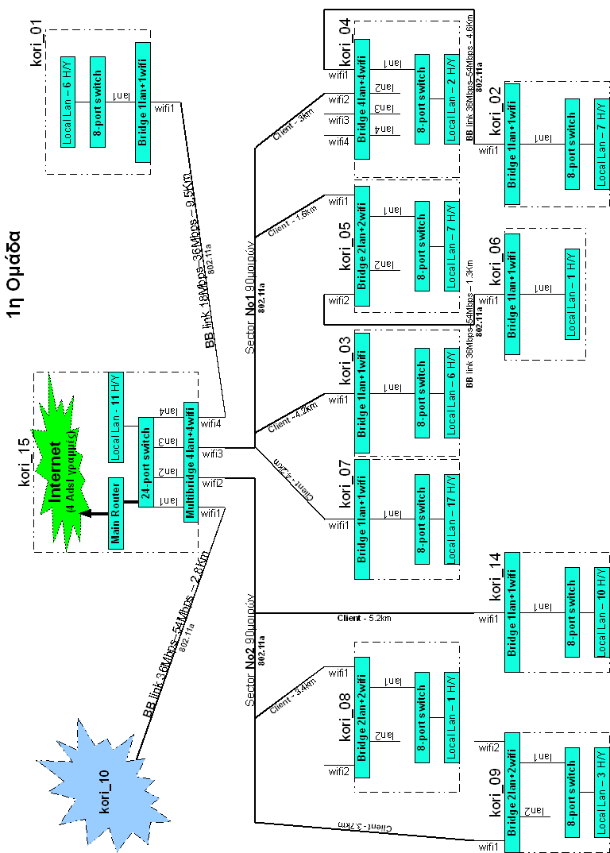
- Αναπαράσταση συνδέσεων εξοπλισμού σε φυσικό επίπεδο 1η Ομάδα
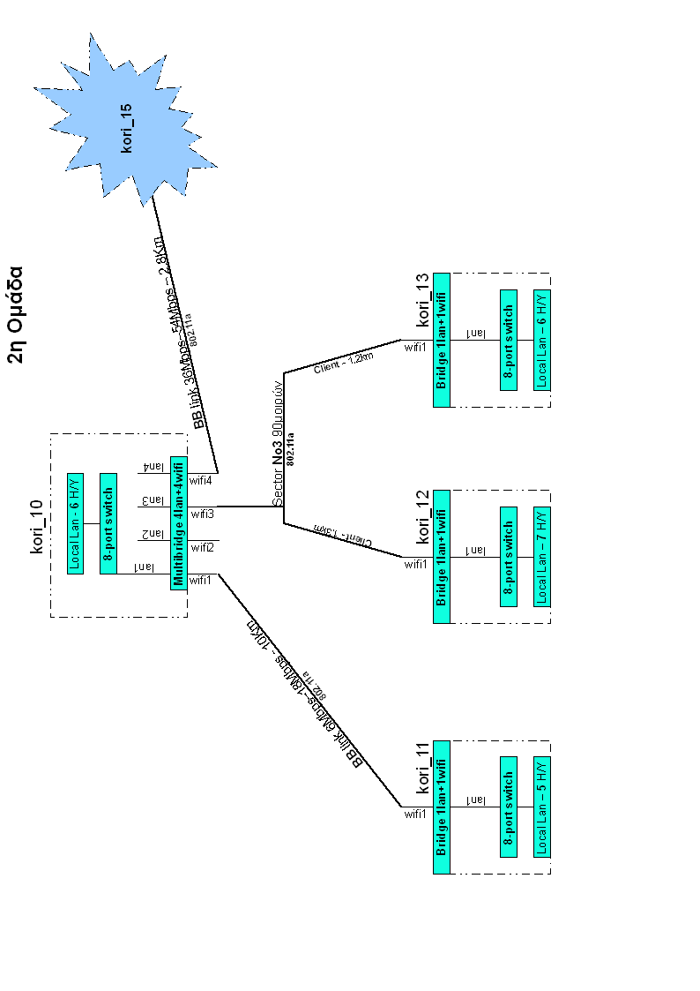
- Αναπαράσταση συνδέσεων εξοπλισμού σε φυσικό επίπεδο 2η Ομάδα

Συμπληρωματικός Εξοπλισμός

Για να επιτευχθεί η ομαλή λειτουργία του συνόλου του δικτύου, σε όλους τους ενδιάμεσους και στον κεντρικό κόμβο, αποφασίστηκε να χρησιμοποιηθούν συσκευές αδιάλειπτης παροχής ρεύματος ( Ups ).
Aκόμη, όλες οι ασύρματες γέφυρες-πολυγέφυρες που χρησιμοποιήθηκαν τροφοδοτούνται μέσω του καλωδίου του δικτύου και συγκεκριμένα με χρήση τεχνολογίας POE ( Power Over Ethenet – IEEE 802.3af ). Με αυτό τον τρόπο απλοποείται και γίνεται πιο ασφαλής η εγκατάσταση του εξωτερικού εξοπλισμού, αφού δεν απαιτείται η εγκατάσταση επιπλεόν γραμμής ρευματοδοσίας στα 230 Volt.

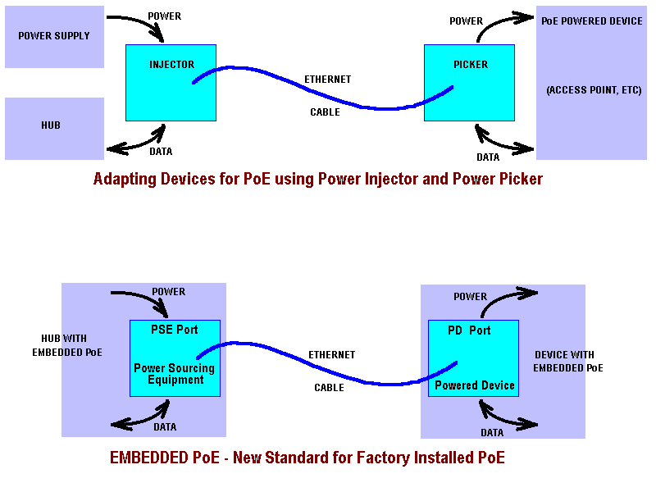
- Λογικό διάγραμμα χρήσης τεχνολογίας POE ( IEEE 802.3af )

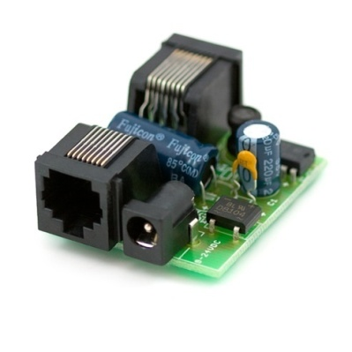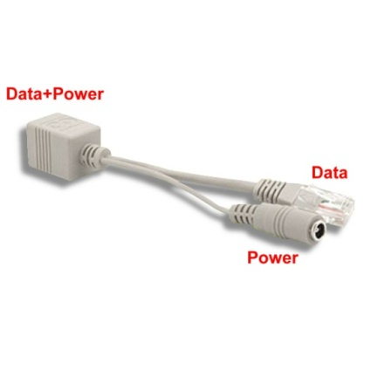
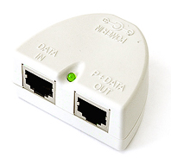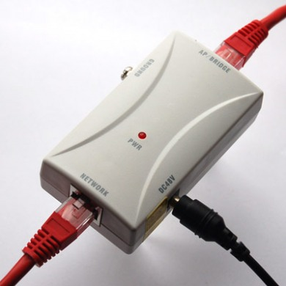
- Συσκευές που χρησιμοποιούν την τεχνολογία POE (POE Injectors)

Ασφάλεια Δικτύου

Σε ένα δίκτυο με ασύρματες ζεύξεις, ιδιαίτερη προσοχή πρέπει να δοθεί στην ασφάλεια των επικοινωνιών, δεδομένου ότι, οποιoσδήποτε μπορεί να αντιληφθεί την παρουσία του και πιθανά να προσπαθήσει να το προσβάλει.
Στο παρόν δίκτυο, για την προστασία των ασύρματων ζεύξεων, χρησιμοποιήθηκε αυθεντικοποίηση WPA-PSK, κρυπτογράφηση AES, χρήση φίλτρων Mac διευθύνσεων για τα ασύρματα interfaces και έχει τεθεί περιορισμός στο μέγιστο αριθμό πελατών για κάθε ασύρματο interface που λειτουργεί ως Access Point. Επιπλέον, όσον αφορά την ασφάλεια, η γενικότερη χρήση VLAN (IEEE 802.1Q) μαζί με τη χρήση ACL (Αccess Control List) στον κεντρικό δρομολογητή και ο διαχωρισμός του δικτύου διαχείρησης του εξοπλισμού από αυτό που χρησιμοποιείται σε κάθε οντότητα για πρόσβαση στις υπηρεσίες, έχει προσφέρει τα μέγιστα στην συνολική ασφάλεια.
Τέλος, η τακτική παρακολούθησης του δικτύου μέσω κάποιου διαχειριστικού περιβάλλοντος είναι καθοριστική και λειτουργεί ως συμπληρωματικό εργαλείο για την ανίχνευση πιθανών γεγονότων παραβίασης της ασφάλειας και της ιδιωτικότητας των δεδομένων που ανταλλάσσονται στο σύνολο του δίκτυου.

Οπτικό Υλικό Περιοχής Υλοποίησης

Για την καλύτερη κατανόηση των παραπάνω, ακολουθούν γενικές φωτογραφίες της περιοχής, του νομού Κορινθίας, στην οποία υλοποιήθηκε το έργο ( Δήμοι Σικυωνίων, Βέλου και Βόχας ), καθώς επίσης και φωτογραφίες της οπτικής επαφής του κεντρικού σημείου το οποίο τοποθετήθηκε στο δημοτικό σχολείο Βέλου Κορινθίας. Οι φωτογραφίες έχουν τραβηχτεί πριν την έναρξη των εγκαταστάσεων των κόμβων και κατά την πρώτη επιτόπια επίσκεψη στην περιοχή υλοποίησης.
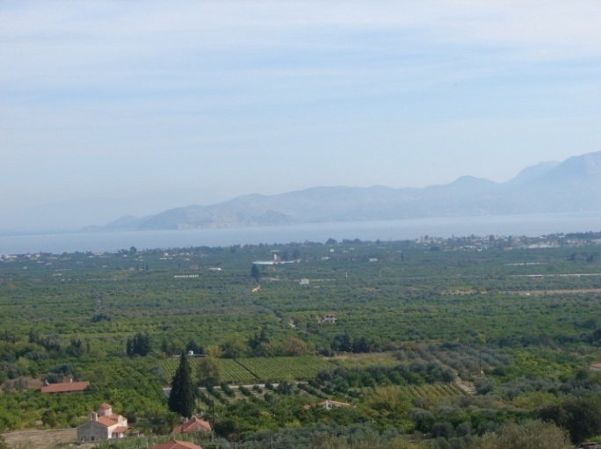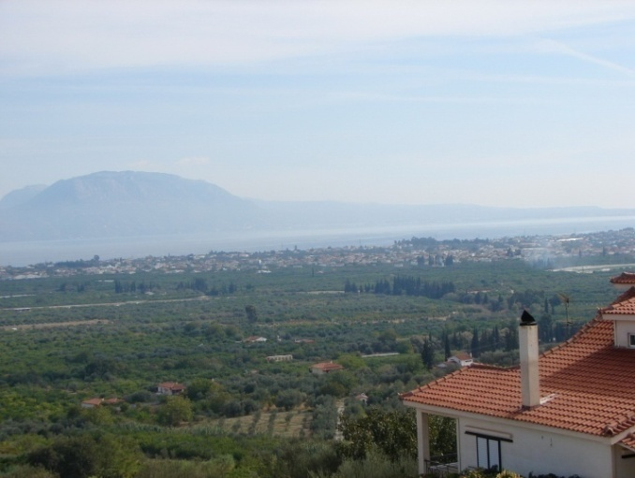
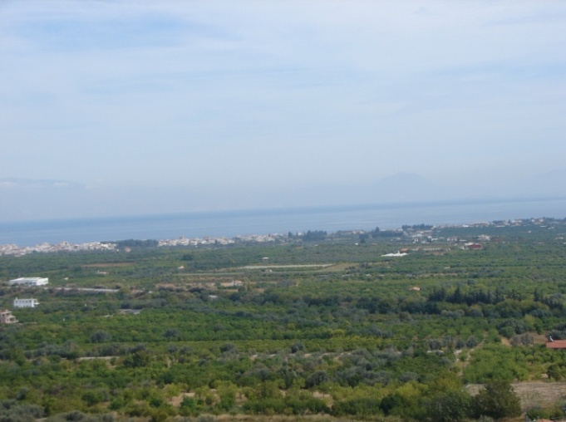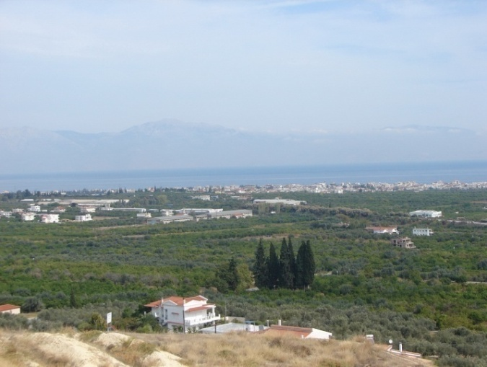
- Φωτογραφίες ευρύτερης περιοχής υλοποίησης
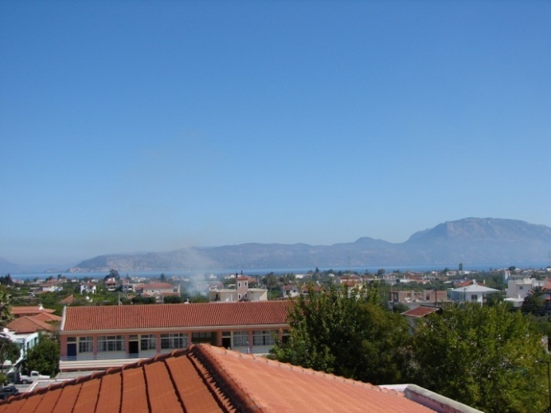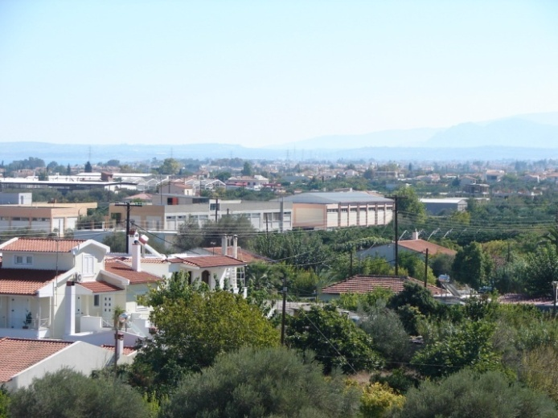
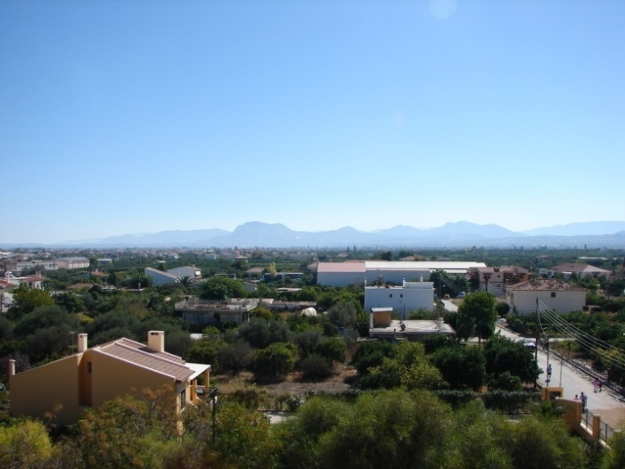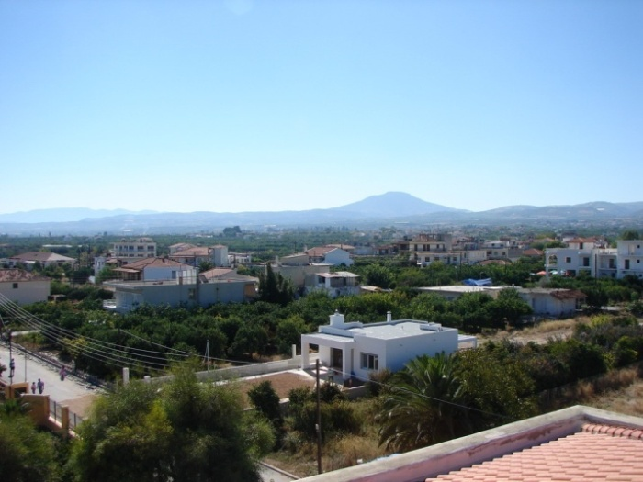
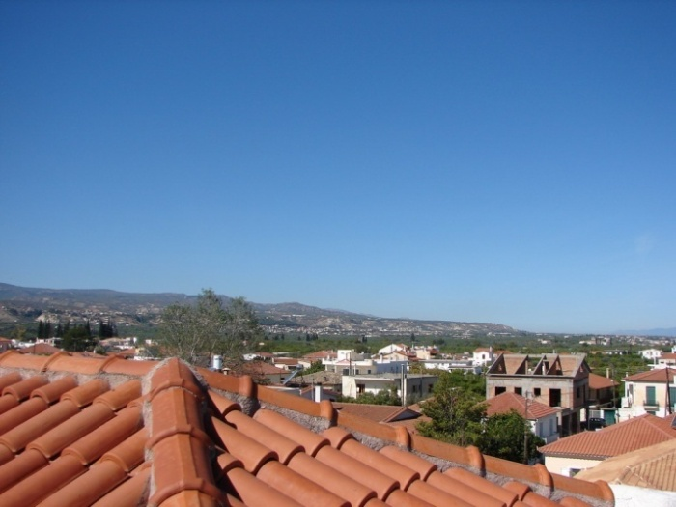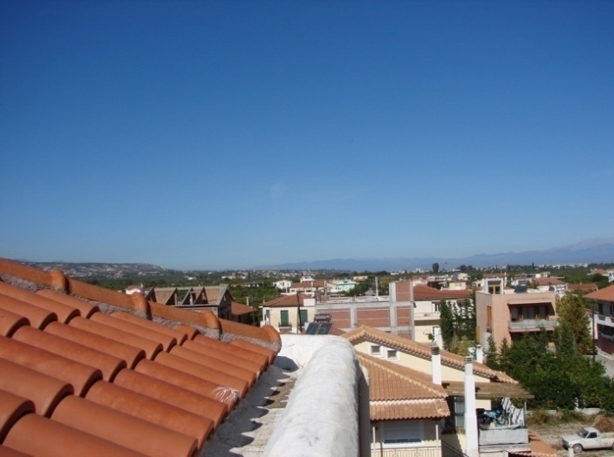
- Φωτογραφίες οπτικής επαφής Κεντρικού σημείου με την ευρύτερη περιοχή

Τεχνικές Προδιαγραφές Εξοπλισμού

Γενικά

Στα πλαίσια της ανάπτυξης και λειτουργίας ασύρματων δικτύων τοπικής ευρυζωνικής πρόσβασης 15 οντοτήτων στο Πανελλήνιο Σχολικό Δίκτυο απαιτείται ο παρακάτω εξοπλισμός :
- Κεραία τομεακής κάλυψης ( sector ) 90o για 5,4 Ghz 16-19dbi.
- Κεραία τύπου πλαισίου ( panel ) 16-19dbi για 5,4Ghz 16-19dbi.
- Κεραία παραβολικού τύπου 60cm για 5,4Ghz 24-29dbi.
- Κεραία παραβολικού τύπου 1-1.20m για 5,4Ghz 29dbi.
- Κιβώτιο στέγασης ασύρματου ενεργού εξοπλισμού.
- Ιστός ανάρτησης κεραιών Κόμβων.
- Ιστός ανάρτησης κεραιών Τερματικών ή Ενδιάμεσων Σημείων.
- Ασύρματη Γέφυρα ( Bridge ) 1lan & 1wifi.
- Ασύρματη Γέφυρα-Πολυγέφυρα ( Bridge-Multibridge ) 2lan & 2wifi.
- Ασύρματη Γέφυρα-Πολυγέφυρα ( Bridge-Multibridge ) 4lan & 4wifi.
- Ethernet Μεταγωγέας Κεντρικού Κόμβου.
- Ethernet Μεταγωγείς Τερματικών ή Ενδιάμεσων Σημείων.
- Δρομολογητής Κεντρικού Κόμβου.
- Κιβώτιο στέγασης ( Rack ) εσωτερικού ενεργού εξοπλισμού κόμβων.
- Ζευκτική UTP Καλωδίωση

Κεραία τομεακής κάλυψης ( sector ) 90o για 5,4 Ghz 16-19dbi
Για την ασύρματη σύνδεση των σχολείων στους δύο βασικούς κόμβους ( kori_15, kori_10 όπως φαίνεται και στο Σχήμα 1 – Τοπολογία του δικτύου ) θα χρησιμοποιηθεί η τεχνολογία WiFi στα 5,4 GHz για outdoor χρήση από την πλευρά των κόμβων, όπου θα απαιτηθούν Κεραίες τομεακής κάλυψης ( sector ) 90o.
Αναλυτικές τεχνικές προδιαγραφές αναφέρονται στον ΠΤΧ 1: Κεραία τομεακής κάλυψης (sector) 90o για 5,4 Ghz 16-19dbi.

Κεραία τύπου πλαισίου ( panel ) 16-19dbi για 5,4Ghz 16-19dbi
Για την ασύρματη σύνδεση των σχολείων που βρίσκονται σε απόσταση μέχρι 3km από τον κόμβο που θα συνδεθούν, καθώς και για την σύνδεση των δύο βασικών κόμβων πρόσβασης θα χρησιμοποιηθεί η τεχνολογία WiFi στα 5,4 Ghz, όπου θα απαιτηθούν Κεραίες τύπου πλαισίου (panel ) 16-19dbi για λόγους μικρής απόστασης καθώς και για λόγους μεγαλύτερης αντοχής σε ισχυρούς ανέμους.
Αναλυτικές τεχνικές προδιαγραφές αναφέρονται στον ΠΤΧ 2: Κεραία τύπου πλαισίου (panel ) 16-19dbi για 5,4Ghz 16-19dbi.

Κεραία παραβολικού τύπου 60cm για 5,4Ghz 24-29dbi
Για την ασύρματη σύνδεση των σχολείων που βρίσκονται σε απόσταση μεγαλύτερη των 3km και μέχρι 6km από τον κόμβο που θα συνδεθούν θα χρησιμοποιηθεί η τεχνολογία WiFi στα 5,4 Ghz, όπου θα απαιτηθούν Κεραίες παραβολικού τύπου ( dish ) 60cm για 5,4Ghz 24-29dbi για λόγους καλύτερης απόδοσης σε μεγαλύτερες αποστάσεις.
Τα τεχνικά χαρακτηριστικά του εξοπλισμού, φαίνονται στον ΠΤΧ 3: Κεραία παραβολικού τύπου (dish ) 60cm για 5,4Ghz 24-29dbi.

Κεραία παραβολικού τύπου 1-1.20m για 5,4Ghz 29dbi
Για την ασύρματη σύνδεση των σχολείων που βρίσκονται σε απόσταση μεγαλύτερη των 6km από τον κόμβο που θα συνδεθούν θα χρησιμοποιηθεί η τεχνολογία WiFi στα 5,4 Ghz, όπου θα γίνει χρήση PTP σύνδεσης με Κεραίες παραβολικού τύπου ( dish ) 1-1.2m για 5,4Ghz 29dbi για λόγους καλύτερης απόδοσης σε μεγαλύτερες αποστάσεις.
Αναλυτικές τεχνικές προδιαγραφές αναφέρονται στον ΠΤΧ 4: Κεραία παραβολικού τύπου (dish ) 1-1.20m για 5,4Ghz 29dbi.

Κιβώτιο στέγασης ασύρματου ενεργού εξοπλισμού
Για την στέγαση του ασύρματου ενεργού εξοπλισμού ( wireless bridge-multibridge ), που θα εγκατασταθεί σε κάθε Κόμβο και Τερματικό ή Ενδιάμεσο Σημείο, απαιτείται κιβώτιο κατάλληλων διαστάσεων που να πληρεί προδιαγραφές στεγανότητας.
Αναλυτικές τεχνικές προδιαγραφές αναφέρονται στον ΠΤΧ 5: Κιβώτιο στέγασης ασύρματου ενεργού εξοπλισμού.

Ιστός ανάρτησης κεραιών Κόμβων
Στους κεντρικούς κόμβους απαιτείται η εγκατάσταση ιστού ικανού να καλύψει την άνετη τοποθέτηση των πολλαπλών κεραιών και ύψους που θα εξασφαλίζει την οπτική επαφή με τα Τερματικά ή Ενδιάμεσα σημεία. Επίσης, απαιτείται ανάλογη στήριξη ώστε να είναι σταθεροποιημένη η όλη κατασκευή για περίπτωση ισχυρών ανέμων και για την αποφυγή αποσταθεροποίησης των κεντραρισμένων κεραιών.
Τα τεχνικά χαρακτηριστικά του εξοπλισμού φαίνονται στον ΠΤΧ 6: Ιστός ανάρτησης κεραιών Κόμβων.

Ιστός ανάρτησης κεραιών Τερματικών ή Ενδιάμεσων Σημείων
Στους τερματικούς ή ενδιάμεσους κόμβους απαιτείται εγκατάσταση βάσεων κεραιών, είτε επιτοίχια είτε ιστός, ώστε να εξασφαλίζεται η οπτική επαφή με τους κεντρικούς κόμβους που έχουν υποδειχθεί για κάθε σημείο σύμφωνα με την τοπολογία δικτύου που έχει προταθεί, καθώς επίσης και η σωστή σταθεροποίηση της όλης κατασκευής για περίπτωση ισχυρών ανέμων.
Αναλυτικές τεχνικές προδιαγραφές για τους ιστούς αναφέρονται στον ΠΤΧ 7: Ιστός ανάρτησης κεραιών Τερματικών ή Ενδιάμεσων Σημείων.

Ασύρματη Γέφυρα(Bridge) 1lan & 1wifi
Για την υλοποίηση των ασύρματων ζεύξεων των Τερματικών Κόμβων με τους Κεντρικούς Κόμβους θα χρησιμοποιηθούν ασύρματες γέφυρες που θα πρέπει να διαθέτουν τουλάχιστον μία ενσύρματη ( LAN ) και μία ασύρματη διασύνδεση ( WIFI ) και να υποστηρίζουν το πρωτόκολλο 802.1q ( Vlan, Vlan-Passthrough ).
Αναλυτικές τεχνικές προδιαγραφές αναφέρονται στον ΠΤΧ 8: Ασύρματη Γέφυρα ( Bridge ) 1lan & 1wifi.

Ασύρματη Γέφυρα-Πολυγέφυρα ( Bridge-Multibridge ) 2lan & 2wifi
Για την υλοποίηση των ασύρματων ζεύξεων των Ενδιάμεσων Κόμβων με τους Τερματικούς & Κεντρικούς Κόμβους θα χρησιμοποιηθούν ασύρματες γέφυρες που θα πρέπει αθροιστικά να διαθέτουν τουλάχιστον δύο ενσύρματες ( LAN ) και δύο ασύρματες διασυνδέσεις ( WIFI ) και να υποστηρίζουν το πρωτόκολλο 802.1q ( Vlan, Vlan-Passthrough ).
Αναλυτικές τεχνικές προδιαγραφές αναφέρονται στον ΠΤΧ 9: Ασύρματη Γέφυρα-Πολυγέφυρα ( Bridge-Multibridge ) 2lan & 2wifi.
Ασύρματη Γέφυρα-Πολυγέφυρα ( Bridge-Multibridge ) 4lan & 4wifi
Για την υλοποίηση των ασύρματων ζεύξεων των Κεντρικών Κόμβων με τους Τερματικούς & Ενδιάμεσους Κόμβους, καθώς επίσης και στην περίπτωση του kori_04 ( Δ.Σ. ΤΑΡΣΙΝΩΝ ) όπως παρουσιάζεται στο Σχήμα 2 – Ασύρματο ευρυζωνικό δίκτυο Ομάδα 1, θα χρησιμοποιηθούν ασύρματες γέφυρες που θα πρέπει να διαθέτουν αθροιστικά τουλάχιστον τέσσερις ενσύρματες ( LAN ) και τέσσερις ασύρματες διασυνδέσεις ( WIFI ) και να υποστηρίζουν το πρωτόκολλο 802.1q ( Vlan, Vlan-Passthrough ).
Αναλυτικές τεχνικές προδιαγραφές αναφέρονται στον ΠΤΧ 10: Ασύρματη Γέφυρα-Πολυγέφυρα ( Bridge-Multibridge ) 4lan & 4wifi.

Ethernet Μεταγωγέας Κεντρικού Κόμβου
Για την υλοποίηση της διασύνδεσης μεταξύ του δρομολογητή του Κεντρικού Κόμβου kori_15 ( Δ.Σ. ΒΕΛΟΥ ), όπως παρουσιάζεται στο Σχήμα 1 – Τοπολογία του δικτύου, της ασύρματης γέφυρας-πολυγέφυρας, αλλά και την υλοποίηση των VLAN με τους υπόλοιπους κόμβους, απαιτείται να εγκατασταθεί Ethernet Μεταγωγέας ( FastEthernet Switch ). Ο μεταγωγέας αυτός θα υποστηρίζει ( 802.1Q ) VLANs και θα διαθέτει τουλάχιστον εικοσιτέσσερεις ( 24 ) θύρες.
Αναλυτικές τεχνικές προδιαγραφές αναφέρονται στον ΠΤΧ 11: Ethernet Μεταγωγέας Κεντρικού Κόμβου.

Ethernet Μεταγωγείς Τερματικών ή Ενδιάμεσων Σημείων
Για την υλοποίηση της διασύνδεσης κάθε Τερματικού ή Ενδιάμεσου Σημείου με την ασύρματη γέφυρα-πολυγέφυρα, αλλα και την φιλοξενία της σύνδεσης με το τοπικό δίκτυο των κόμβων, απαιτείται να εγκατασταθούν Ethernet Μεταγωγείς ( FastEthernet Switch ). Αντίστοιχος Ethernet μεταγωγέας θα χρησιμοποιηθεί και στον κεντρικό κόμβο kori_10 ( 7o Δ.Σ. ΚΙΑΤΟΥ ) όπως φαίνεται και στο Σχήμα 3 – Ασύρματο ευρυζωνικό δίκτυο Ομάδα 2.
Οι μεταγωγείς αυτοί θα υποστηρίζουν ( 802.1Q ) VLANs και θα διαθέτουν τουλάχιστον οκτώ ( 8 ) θύρες.
Αναλυτικές τεχνικές προδιαγραφές αναφέρονται στον ΠΤΧ 12: Ethernet Μεταγωγείς Τερματικών ή Ενδιάμεσων Σημείων.

Δρομολογητής Κεντρικού Κόμβου
Τα ασύρματο ευρυζωνικό δίκτυο θα έχει ευρυζωνική σύνδεση με το Internet μέσω πολλαπλών ( τουλάχιστον 4 ) ADSL κυκλωμάτων. Για το λόγο αυτό απαιτείται η αγορά ενός ισχυρού δρομολογητή ο οποίος θα διαθέτει τουλάχιστον 4 ADSL θύρες.
Πρόκειται για δρομολογητή που θα εγκατασταθεί στον Κεντρικό Κόμβο kori_15 ( Δ.Σ. ΒΕΛΟΥ ) του ασύρματου ευρυζωνικού δικτύου και ο οποίος θα συγκεντρώνει την κίνηση του ασύρματου δικτύου. Θα συνδέεται με τον 24θυρο Ethernet μεταγωγέα του κεντρικού κόμβου, ενώ θα διαθέτει θύρες ADSL ( over PSTN ) για σύνδεση 4 γραμμών ADSL.
Αναλυτικές τεχνικές προδιαγραφές αναφέρονται στον ΠΤΧ 13: Δρομολογητής Κεντρικού Κόμβου.

Κιβώτιο στέγασης ( Rack ) εσωτερικού ενεργού εξοπλισμού κόμβων
Απαιτείται η αγορά κιβωτίων στέγασης ( Rack ) για να χρησιμοποιηθούν σε περιπτώσεις που δεν υπάρχει ανάλογη υποδομή σε Κόμβους, ώστε να μπορέσει να στεγασθεί επαρκώς ο εσωτερικός ενεργός εξοπλισμός που θα εγκατασταθεί.
Αναλυτικές τεχνικές προδιαγραφές αναφέρονται στον ΠΤΧ 14: Κιβώτιο στέγασης ( Rack ) εσωτερικού ενεργού εξοπλισμού κόμβων.

Ζευκτική UTP Καλωδίωση
Προκειμένου να πραγματοποιηθεί η σύνδεση των σχολικών εργαστηρίων από την ασύρματη γέφυρα-πολυγέφυρα μέχρι τον Ethernet μεταγωγέα του κόμβου και από εκεί με το τοπικό δίκτυο κάθε κόμβου, απαιτείται η προμήθεια και εγκατάσταση ζευκτικής UTP καλωδίωσης. Σε περιπτώσεις που η UTP καλωδίωση λόγω απόστασης ( >100m ) δεν λειτουργήσει σωστά θα αντικατασταθεί από εγκατάσταση οπτικής καλωδίωσης μαζί με τη συνοδεία οπτικών μετατροπέων από οπτικό σε 10/100Μbps Ethernet. Πιθανότητα για χρήση οπτικής καλωδίωσης παρουσιάζει ο κόμβος kori_01 ( Δ.Σ. Στιμάγκας ). Επίσης, τα καλώδια θα πρέπει να προστατεύονται από κανάλι ή προστατευτικό σωλήνα και να στερεωθούν ανάλογα σε όλο το μήκος τους.
Αναλυτικές τεχνικές προδιαγραφές αναφέρονται στον ΠΤΧ 15: Ζευκτική UTP καλωδίωση.

Πίνακες Τεχνικών Χαρακτηριστικών ( ΠΤΧ )

ΠΤΧ 1:Κεραία τομεακής κάλυψης(sector) 90o για 5,4 Ghz 16-19dbi
Α/Α | Περιγραφή / Προδιαγραφές | Υποχρεωτική Απαίτηση
ΤΧ 1.1 | Τύπος Κεραίας | OUTDOOR SECTOR ANTENNA
ΤΧ 1.2 | Κάλυψη τομέα | Horizonal 90o  Vertical >=7o
ΤΧ 1.3 | RF Band | 5,4 Ghz
ΤΧ 1.4 | Κέρδος | 16-19dbi
ΤΧ 1.5 | Αποστάσεις κάλυψης σε συνδυασμό με τους ρυθμούς μετάδοσης | 54 Mbps σε απόσταση τουλάχιστον 1,5 Km σε LOS  (Διευκρινείστε υποστηριζόμενους ρυθμούς μετάδοσης σε σχέση με την απόσταση)
ΤΧ 1.6 | Αντικεραυνική Προστασία | ΝΑΙ
ΤΧ 1.7 | Δυνατότητα ρύθμισης της κλίσης της κεραίας Οριζοντίως και Καθέτως | ΝΑΙ
ΤΧ 1.8 | Να συνοδεύεται από καλώδιο RF πολύ χαμηλών απωλειών | ΝΑΙ  (Να αναφερθεί το μήκος και η εξασθένιση του καλωδίου)

ΠΤΧ 2:Κεραία τύπου πλαισίου(panel) 16-19dbi για 5,4Ghz 16-19dbi
Α/Α | Περιγραφή / Προδιαγραφές | Υποχρεωτική Απαίτηση
ΤΧ 2.1 | Τύπος Κεραίας | OUTDOOR PANEL ANTENNA
ΤΧ 2.2 | Κάλυψη τομέα
ΤΧ 2.3 | RF Band | 5,4 Ghz
ΤΧ 2.4 | Κέρδος | 16-19dbi
ΤΧ 2.5 | Αποστάσεις κάλυψης σε συνδυασμό με τους ρυθμούς μετάδοσης | 54 Mbps σε απόσταση τουλάχιστον 1,5 Km σε LOS  (Διευκρινείστε υποστηριζόμενους ρυθμούς μετάδοσης σε σχέση με την απόσταση)
ΤΧ 2.6 | Αντικεραυνική Προστασία | ΝΑΙ
ΤΧ 2.7 | Δυνατότητα ρύθμισης της κλίσης της κεραίας Οριζοντίως και Καθέτως | ΝΑΙ
ΤΧ 2.8 | Να συνοδεύεται από καλώδιο RF πολύ χαμηλών απωλειών | ΝΑΙ  (Να αναφερθεί το μήκος και η εξασθένιση του καλωδίου)

ΠΤΧ 3:Κεραία παραβολικού τύπου 60cm για 5,4Ghz 24-29dbi
Α/Α | Περιγραφή / Προδιαγραφές | Υποχρεωτική Απαίτηση
ΤΧ 3.1 | Τύπος Κεραίας | OUTDOOR DIRECTIONAL ANTENNA  (κατά προτίμηση τύπου dish)
ΤΧ 3.2 | Κάλυψη τομέα
ΤΧ 3.3 | RF Band | 5,4 Ghz
ΤΧ 3.4 | Κέρδος | 24-29dbi
ΤΧ 3.5 | Αποστάσεις κάλυψης σε συνδυασμό με τους ρυθμούς μετάδοσης | 54 Mbps σε απόσταση τουλάχιστον 3Km σε LOS  (Διευκρινείστε υποστηριζόμενους ρυθμούς μετάδοσης σε σχέση με την απόσταση)
ΤΧ 3.6 | Αντικεραυνική Προστασία | ΝΑΙ
ΤΧ 3.7 | Δυνατότητα ρύθμισης της κλίσης της κεραίας Οριζοντίως και Καθέτως | ΝΑΙ
ΤΧ 3.8 | Να συνοδεύεται από καλώδιο RF πολύ χαμηλών απωλειών | ΝΑΙ  (Να αναφερθεί το μήκος και η εξασθένιση του καλωδίου)

ΠΤΧ 4:Κεραία παραβολικού τύπου 1-1.20m για 5,4Ghz 29dbi
Α/Α | Περιγραφή / Προδιαγραφές | Υποχρεωτική Απαίτηση
ΤΧ 4.1 | Τύπος Κεραίας | OUTDOOR DIRECTIONAL ANTENNA  (κατά προτίμηση τύπου dish)
ΤΧ 4.2 | Κάλυψη τομέα
ΤΧ 4.3 | RF Band | 5,4 Ghz
ΤΧ 4.4 | Κέρδος | 29dbi
ΤΧ 4.5 | Αποστάσεις κάλυψης σε συνδυασμό με τους ρυθμούς μετάδοσης | 54 Mbps σε απόσταση τουλάχιστον 4,5 Km σε LOS  (Διευκρινείστε υποστηριζόμενους ρυθμούς μετάδοσης σε σχέση με την απόσταση)
ΤΧ 4.6 | Αντικεραυνική Προστασία | ΝΑΙ
ΤΧ 4.7 | Δυνατότητα ρύθμισης της κλίσης της κεραίας Οριζοντίως και Καθέτως | ΝΑΙ
ΤΧ 4.8 | Να συνοδεύεται από καλώδιο RF πολύ χαμηλών απωλειών | ΝΑΙ  (Να αναφερθεί το μήκος και η εξασθένιση του καλωδίου)

ΠΤΧ 5: Κιβώτιο στέγασης ασύρματου ενεργού εξοπλισμού
Α/Α | Περιγραφή / Προδιαγραφές | Υποχρεωτική Απαίτηση
ΤΧ 5.1 | Κιβώτιο εξωτερικού χώρου με δυνατότητα στήριξης σε τοίχο και δάπεδο ή ιστό | ΝΑΙ (Να αναφερθούν τα υλικά κατασκευής)
ΤΧ 5.2 | Συμμόρφωση με την προδιαγραφή στεγανότητας και αντοχής IP65 | ΝΑΙ
ΤΧ 5.3 | Διαστάσεων ικανών για την στέγαση εντός του κιβωτίου του εγκαθιστούμενου σε κάθε σημείο ασύρματου ενεργού εξοπλισμού (WiFi bridge-multibridge) | ΝΑΙ  (Να αναφερθούν)
ΤΧ 5.4 | Δυνατότητα σταθερής προσαρμογής του ενεργού εξοπλισμού εντός του κιβωτίου | ΝΑΙ  (Να περιγραφεί)
ΤΧ 5.5 | Δυνατότητα εισαγωγής καλωδίων (RF, IF ή FTP, UTP) από τη βάση του κιβωτίου | ΝΑΙ
ΤΧ 5.6 | Δυνατότητα εισαγωγής καλωδίου τροφοδοσίας ρεύματος | ΝΑΙ
ΤΧ 5.7 | Δυνατότητα εξαερισμού του εξοπλισμού
ΠΤΧ 6: Ιστός ανάρτησης κεραιών Κόμβων
Α/Α | Περιγραφή / Προδιαγραφές | Υποχρεωτική Απαίτηση
ΤΧ 6.1 | Απλός ιστός τοποθέτησης ασύρματων κεραιών | ΝΑΙ  (Να αναφερθεί το υλικό και το πάχος του)
ΤΧ 6.2 | Ύψος | ≥ 4 m
ΤΧ 6.3 | Εξαρτήματα στήριξης του ιστού | ΝΑΙ  (Να περιγραφεί ο τρόπος στήριξης)
ΤΧ 6.4 | Αντοχή σε ανέμους | ≥ 120 Km/h

ΠΤΧ 7: Ιστός ανάρτησης κεραιών Τερματικών ή Ενδιάμεσων Σημείων
Α/Α | Περιγραφή / Προδιαγραφές | Υποχρεωτική Απαίτηση
ΤΧ 7.1 | Απλός ιστός τοποθέτησης ασύρματων κεραιών ή βάση τοίχου ανάλογα με την περίπτωση | ΝΑΙ  (Να αναφερθεί το υλικό και το πάχος ιστού και επιτοίχιας βάσης )
ΤΧ 7.2 | Ύψος | ≥ 3 m για ιστό
ΤΧ 7.3 | Εξαρτήματα στήριξης του ιστού | ΝΑΙ  (Να περιγραφεί ο τρόπος στήριξης)
ΤΧ 7.4 | Αντοχή σε ανέμους | ≥ 120 Km/h

ΠΤΧ 8: Ασύρματη Γέφυρα(Bridge) 1lan & 1wifi
Α/Α | Περιγραφή / Προδιαγραφές | Υποχρεωτική Απαίτηση
Wireless Bridge
ΤΧ 8.1 | Δυνατότητα σύνδεσης εξωτερικής κεραίας | ΝΑΙ
ΤΧ 8.2 | RF Band | 5,4 GHz
ΤΧ 8.3 | Πλήρης υποστήριξη πρωτοκόλλου ΙΕΕΕ 802.11a και πιστοποίηση WiFi | ΝΑΙ
ΤΧ 8.4 | Πλήρης υποστήριξη πρωτοκόλλου ΙΕΕΕ 802.11b/g και πιστοποίηση WiFi
Τεχνολογίες/Πρωτόκολλα Layer-2, Layer-3
ΤΧ 8.5 | Υποστήριξη IEEE 802.1Q (VLAN support) | ΝΑΙ
ΤΧ 8.6 | Υποστήριξη DHCP Relay
ΤΧ 8.7 | Υποστήριξη Point to Multipoint (PMP) | ΝΑΙ
Ασφάλεια
ΤΧ 8.8 | - WPA  - WEP keys 128 bits  - AES encryption | ΝΑΙ
ΤΧ 8.9 | Δυνατότητα επιλογής κωδικού πρόσβασης ώστε να αποφευχθεί η πρόσβαση από άλλα παρόμοια συστήματα που λειτουργούν στην περιοχή | ΝΑΙ
ΤΧ 8.10 | Δυνατότητα δημιουργίας περισσότερων του ενός χρήστη για την διαχείρηση | ΝΑΙ
ΤΧ 8.11 | Δυνατότητα ορισμού δικαιωμάτων χρηστών(read-only,full-rights) | ΝΑΙ
Δυνατότητα Διαχείρισης
ΤΧ 8.12 | Δυνατότητα απομακρυσμένης διαχείρισης/ρύθμισης μέσω Telnet | ΝΑΙ
ΤΧ 8.13 | Δυνατότητα απομακρυσμένης διαχείρισης/ρύθμισης μέσω HTTP και/ή επιπλέον τρόπος | ΝΑΙ  (περιγραφή επιπλέον τρόπου αν υπάρχει)
ΤΧ 8.14 | Υποστήριξη απομακρυσμένης αναβάθμισης του λειτουργικού συστήματος (firmware) μέσω TFTP ή FTP ή HTTP | ΝΑΙ
ΤΧ 8.15 | Υποστήριξη SNMP | ΝΑΙ
Άλλα
ΤΧ 8.16 | Τουλάχιστον 1 θύρα Ethernet RJ-45 100 Mbps με Auto MDI/X | ΝΑΙ
ΤΧ 8.17 | Τουλάχιστον 1 Ασύρματη Διασύνδεση | ΝΑΙ
ΤΧ 8.18 | Να υποστηρίζει ρύθμιση Ack Timeout για τις ασύρματες διασυνδέσεις | ΝΑΙ
ΤΧ 8.19 | Να υποστηρίζει ελάχιστη ευαισθησία λήψης για το πρωτόκολλο 802.11a  -90dBm @ 6Mbps  και ρύθμιση της ισχύς εκπομπής | ΝΑΙ
ΤΧ 8.20 | Υποστήριξη IEEE 802.3af (PoE) σε θύρα Ethernet RJ-45 | NAI  ( Διευκρινείστε ακριβώς τον τρόπο ηλεκτροδότισης της συσκευής )
ΤΧ 8.21 | Ασύγχρονη σειριακή διασύνδεση(DB9 RS232C) | ΕΠΙΘΥΜΗΤΗ

ΠΤΧ 9: Ασύρματη Γέφυρα-Πολυγέφυρα(Bridge-Multibridge) 2lan & 2wifi
Α/Α | Περιγραφή / Προδιαγραφές | Υποχρεωτική Απαίτηση
Wireless Bridge
ΤΧ 9.1 | Δυνατότητα σύνδεσης εξωτερικής κεραίας | ΝΑΙ
ΤΧ 9.2 | RF Band | 5,4 GHz
ΤΧ 9.3 | Πλήρης υποστήριξη πρωτοκόλλου ΙΕΕΕ 802.11a και πιστοποίηση WiFi | ΝΑΙ
ΤΧ 9.4 | Πλήρης υποστήριξη πρωτοκόλλου ΙΕΕΕ 802.11b/g και πιστοποίηση WiFi
Τεχνολογίες/Πρωτόκολλα Layer-2, Layer-3
ΤΧ 9.5 | Υποστήριξη IEEE 802.1Q (VLAN support) | ΝΑΙ
ΤΧ 9.6 | Υποστήριξη DHCP Relay
ΤΧ 9.7 | Υποστήριξη Point to Multipoint (PMP) | ΝΑΙ
Ασφάλεια
ΤΧ 9.8 | - WPA  - WEP keys 128 bits  - AES encryption | ΝΑΙ
ΤΧ 9.9 | Δυνατότητα επιλογής κωδικού πρόσβασης ώστε να αποφευχθεί η πρόσβαση από άλλα παρόμοια συστήματα που λειτουργούν στην περιοχή | ΝΑΙ
ΤΧ 9.10 | Δυνατότητα δημιουργίας περισσότερων του ενός χρήστη για την διαχείρηση | ΝΑΙ
ΤΧ 9.11 | Δυνατότητα ορισμού δικαιωμάτων χρηστών(read-only,full-rights) | ΝΑΙ
Δυνατότητα Διαχείρισης
ΤΧ 9.12 | Δυνατότητα απομακρυσμένης διαχείρισης/ρύθμισης μέσω Telnet | ΝΑΙ
ΤΧ 9.13 | Δυνατότητα απομακρυσμένης διαχείρισης/ρύθμισης μέσω HTTP και/ή επιπλέον τρόπος | ΝΑΙ  (περιγραφή επιπλέον τρόπου αν υπάρχει)
ΤΧ 9.14 | Υποστήριξη απομακρυσμένης αναβάθμισης του λειτουργικού συστήματος (firmware) μέσω TFTP ή FTP ή HTTP | ΝΑΙ
ΤΧ 9.15 | Υποστήριξη SNMP | ΝΑΙ
Άλλα
ΤΧ 9.16 | Αθροιστικά να υπάρχουν τουλάχιστον 2 θύρες Ethernet RJ-45 100 Mbps με Auto MDI/X (μπορούν να χρησιμοποιηθούν περισσότερες της μίας γέφυρας-πολυγέφυρας) | ΝΑΙ  (επιθυμητό να είναι στη ίδια γέφυρα)
ΤΧ 9.17 | Τουλάχιστον 2 Ασύρματες Διασυνδέσεις (μπορούν να χρησιμοποιηθούν περισσότερες της μίας γέφυρας-πολυγέφυρας) | ΝΑΙ  (επιθυμητό να είναι στη ίδια γέφυρα)
ΤΧ 9.18 | Να υποστηρίζει ρύθμιση Ack Timeout για τις ασύρματες διασυνδέσεις | ΝΑΙ
ΤΧ 9.19 | Να υποστηρίζει ελάχιστη ευαισθησία λήψης για το πρωτόκολλο 802.11a  -90dBm @ 6Mbps  και ρύθμιση της ισχύς εκπομπής | ΝΑΙ
ΤΧ 9.20 | Υποστήριξη IEEE 802.3af (PoE) σε θύρα Ethernet RJ-45 | NAI  ( Διευκρινείστε ακριβώς τον τρόπο ηλεκτροδότισης της συσκευής )
ΤΧ 9.21 | Ασύγχρονη σειριακή διασύνδεση(DB9 RS232C) | ΕΠΙΘΥΜΗΤΗ

ΠΤΧ 10: Ασύρματη Γέφυρα-Πολυγέφυρα(Bridge-Multibridge) 4lan & 4wifi
Α/Α | Περιγραφή / Προδιαγραφές | Υποχρεωτική Απαίτηση
Wireless Bridge
ΤΧ 10.1 | Δυνατότητα σύνδεσης εξωτερικής κεραίας | ΝΑΙ
ΤΧ 10.2 | RF Band | 5,4 GHz
ΤΧ 10.3 | Πλήρης υποστήριξη πρωτοκόλλου ΙΕΕΕ 802.11a και πιστοποίηση WiFi | ΝΑΙ
ΤΧ 10.4 | Πλήρης υποστήριξη πρωτοκόλλου ΙΕΕΕ 802.11b/g και πιστοποίηση WiFi
Τεχνολογίες/Πρωτόκολλα Layer-2, Layer-3
ΤΧ 10.5 | Υποστήριξη IEEE 802.1Q (VLAN support) | ΝΑΙ
ΤΧ 10.6 | Υποστήριξη DHCP Relay
ΤΧ 10.7 | Υποστήριξη Point to Multipoint (PMP) | ΝΑΙ
Ασφάλεια
ΤΧ 10.8 | - WPA  - WEP keys 128 bits  - AES encryption | ΝΑΙ
ΤΧ 10.9 | Δυνατότητα επιλογής κωδικού πρόσβασης ώστε να αποφευχθεί η πρόσβαση από άλλα παρόμοια συστήματα που λειτουργούν στην περιοχή | ΝΑΙ
ΤΧ 10.10 | Δυνατότητα δημιουργίας περισσότερων του ενός χρήστη για την διαχείρηση | ΝΑΙ
ΤΧ 10.11 | Δυνατότητα ορισμού δικαιωμάτων χρηστών(read-only,full-rights) | ΝΑΙ
Δυνατότητα Διαχείρισης
ΤΧ 10.12 | Δυνατότητα απομακρυσμένης διαχείρισης/ρύθμισης μέσω Telnet | ΝΑΙ
ΤΧ 10.13 | Δυνατότητα απομακρυσμένης διαχείρισης/ρύθμισης μέσω HTTP και/ή επιπλέον τρόπος | ΝΑΙ  (περιγραφή επιπλέον τρόπου αν υπάρχει)
ΤΧ 10.14 | Υποστήριξη απομακρυσμένης αναβάθμισης του λειτουργικού συστήματος (firmware) μέσω TFTP ή FTP ή HTTP | ΝΑΙ
ΤΧ 10.15 | Υποστήριξη SNMP | ΝΑΙ
Άλλα
ΤΧ 10.16 | Αθροιστικά να υπάρχουν τουλάχιστον 4 θύρες Ethernet RJ-45 100 Mbps με Auto MDI/X (μπορούν να χρησιμοποιηθούν περισσότερες της μίας γέφυρας-πολυγέφυρας) | ΝΑΙ  (επιθυμητό να είναι στη ίδια γέφυρα)
ΤΧ 10.17 | Τουλάχιστον 4 Ασύρματες Διασυνδέσεις (μπορούν να χρησιμοποιηθούν περισσότερες της μίας γέφυρας-πολυγέφυρας) | ΝΑΙ  (επιθυμητό να είναι στη ίδια γέφυρα)
ΤΧ 10.18 | Να υποστηρίζει ρύθμιση Ack Timeout για τις ασύρματες διασυνδέσεις | ΝΑΙ
ΤΧ 10.19 | Να υποστηρίζει ελάχιστη ευαισθησία λήψης για το πρωτόκολλο 802.11a  -90dBm @ 6Mbps  και ρύθμιση της ισχύς εκπομπής | ΝΑΙ
ΤΧ 10.20 | Υποστήριξη IEEE 802.3af (PoE) σε θύρα Ethernet RJ-45 | NAI  ( Διευκρινείστε ακριβώς τον τρόπο ηλεκτροδότισης της συσκευής )
ΤΧ 10.21 | Ασύγχρονη σειριακή διασύνδεση(DB9 RS232C) | ΕΠΙΘΥΜΗΤΗ

ΠΤΧ 11: Ethernet Μεταγωγέας Κεντρικού Κόμβου
Α/Α | Περιγραφή / Προδιαγραφές | Υποχρεωτική Απαίτηση
Aρχιτεκτονική
ΤΧ 11.1 | Να διαθέτει πλαίσιο κατάλληλο ώστε να εφαρμόζει σε ικρίωμα 19” | ΝΑΙ
ΤΧ 11.2 | Εύρος ζώνης εσωτερικού διαύλου επικοινωνίας (Backplane bandwidth) (Gbps) | >= 16 Gbps
ΤΧ 11.3 | Συνολική ταχύτητα μεταγωγής πακέτων | >= 6,5 Mpps
ΤΧ 11.4 | Υποστηριζόμενη μνήμη DRAM | >=64MB
ΤΧ 11.5 | Υποστηριζόμενη μνήμη Flash | >=32MB
ΤΧ 11.6 | Μέγιστος αριθμός υποστηριζόμενων MAC διευθύνσεων για Bridging και Filtering για όλο το switch | >= 8000
Υποστήριξη των ακολούθων πρωτοκόλλων (ενσωματωμένα κατά την παράδοση του εξοπλισμού)
ΤΧ 11.7 | Ethernet IEEE 802.3, 10BaseΤ | ΝΑΙ
ΤΧ 11.8 | Fast Ethernet: IEEE 802.3u, 100BaseTX | ΝΑΙ
Interfaces
ΤΧ 11.9 | Να διαθέτει τουλάχιστον είκοσι τέσσερις (24) Switched θύρες Ethernet 10/100 | ΝΑΙ
ΤΧ 11.10 | Η ταχύτητα λειτουργίας (10 ή 100 Mbps) των παραπάνω θυρών να επιλέγεται αυτόματα | ΝΑΙ
ΤΧ 11.11 | Να διαθέτει ασύγχρονη θύρα για out band διαχείριση (Configuration & Management) μέσω τερματικού τοπικού ή/και απομακρυσμένου (με χρήση modem). Η πρόσβαση θα πρέπει να προστατεύεται με χρήση κωδικού (password) | ΝΑΙ
Υποστήριξη των ακολούθων δυνατοτήτων (ενσωματωμένες κατά την παράδοση του εξοπλισμού)
ΤΧ 11.12 | Δυνατότητα Full Duplex λειτουργίας στις Fast Ethernet θύρες (ΙΕΕΕ 802.3x). H λειτουργία σε Half ή Full Duplex να μπορεί να επιλέγεται αυτόματα | ΝΑΙ
ΤΧ 11.13 | Υποστήριξης συνδυασμού τουλάχιστον τεσσάρων θυρών Fast Ethernet 10/100BaseTX σε μια λογική σύνδεση (Fast Pipe) για σύνδεση σε άλλο switch/router ή server. Αυτό να μπορεί να επιτυγχάνεται με οποιεσδήποτε θύρες του switch. | NAI
ΤΧ 11.14 | Δυνατότητα παρακολούθησης της κυκλοφορίας δεδομένων ομάδας θυρών από μία Ethernet ή Fast Ethernet θύρα (SPAN port) | NAI
ΤΧ 11.15 | Αριθμός υποστηριζόμενων VLANs | >= 128
ΤΧ 11.16 | Υποστήριξη δυναμικών VLANs και διάρθρωσης trunks. | ΝΑΙ
ΤΧ 11.17 | Υποστήριξη IEEE 802.1Q πρωτοκόλλου για VLAN Trunking σε όλες τις Fast Ethernet 10/100ΒaseTX θύρες (24 στο σύνολο). Να αναφερθεί οποιοδήποτε άλλο proprietary πρωτόκολλο τυχόν υποστηρίζεται | ΝΑΙ
ΤΧ 11.18 | Υποστήριξη ΙΕΕΕ 802.1p για προτεραιότητες σε mission-critical εφαρμογές δεδομένων, φωνής και video. | ΝΑΙ
ΤΧ 11.19 | Δυνατότητα επαναπροσδιορισμού της προτεραιότητας των εισερχόμενων πακέτων ανά πόρτα | ΝΑΙ
ΤΧ 11.20 | Να υποστηρίζεται έλεγχος σε broadcast storm ανά πόρτα. | ΝΑΙ
ΤΧ 11.21 | Υποστήριξη IGMP snooping. | ΝΑΙ
ΤΧ 11.22 | Υποστήριξη αυτόματου προγραμματισμού μέσω ΒΟΟΤΡ server. | ΝΑΙ
ΤΧ 11.23 | Υποστήριξη αυτόματου εντοπισμού λοιπών ομοειδών μεταγωγέων στην τοπολογία του δικτύου. | ΝΑΙ
Διαχείριση
ΤΧ 11.24 | SNMP v1, v2, v3 | ΝΑΙ
ΤΧ 11.25 | Bridging MIB | ΝΑΙ
ΤΧ 11.26 | Υποστήριξη τουλάχιστον 4 ομάδων ενσωματωμένου RMON (history, statistics, alarm & events) | ΝΑΙ
ΤΧ 11.27 | Υποστήριξη πρωτοκόλλου Telnet | ΝΑΙ
ΤΧ 11.28 | Υποστήριξη TFTP για μεταφορά αρχείων | ΝΑΙ
ΤΧ 11.29 | Να συνεργάζεται πλήρως και χωρίς όρους με το σύστημα διαχείρισης του δικτύου (NMS) | ΝΑΙ
ΤΧ 11.20 | Υποστήριξη Network Time Protocol (ΝΤP) για ακριβή και συνεπή χρονισμό. | ΝΑΙ
ΤΧ 11.31 | LEDs πολλαπλών λειτουργιών για ένδειξη κατάστασης τόσο των θυρών όσο και του μεταγωγέα | ΝΑΙ
ΤΧ 11.32 | Δυνατότητα διαχείρισης τοπικά μέσω command line interface. | ΝΑΙ
ΤΧ 11.33 | Δυνατότητα διαχείρισης μέσω Web browser | NAI
Ασφάλεια
ΤΧ 11.34 | Πρόσβαση με χρήση συνθηματικών (passwords) τόσο για τοπική και απομακρυσμένη πρόσβαση όσο και για μη εξουσιοδοτημένες αλλαγές. | ΝΑΙ
ΤΧ 11.35 | Υποστήριξη TACACS πιστοποίησης | ΝΑΙ
ΤΧ 11.36 | Υποστήριξη ΙΕΕΕ 802.1d spanning-tree πρωτοκόλλου | ΝΑΙ
ΤΧ 11.37 | Υποστήριξη ασφάλειας πολλαπλών επιπέδων σε τοπική πρόσβαση | ΝΑΙ
ΤΧ 11.38 | Υποστήριξη εφεδρικής τροφοδοσίας | ΝΑΙ
ΤΧ 11.39 | Υποστήριξη απομόνωσης των θυρών του switch ακόμη και εντός του VLAN. | NAI
ΤΧ 11.40 | Υποστήριξη ρύθμισης των θυρών ώστε να επιτρέπουν πρόσβαση μόνο σε συγκεκριμένους σταθμούς εργασίας ανάλογα με την MAC address που έχουν. | ΝΑΙ
ΤΧ 11.41 | ΜΤΒF | >=300,000 ώρες
Προδιαγραφές Ασφαλείας
ΤΧ 11.42 | UL G0950 | ΝΑΙ
ΤΧ 11.43 | EN 60950 | ΝΑΙ
ΤΧ 11.44 | CSA-C22.2 no. 950 | ΝΑΙ
ΤΧ 11.45 | ΑS/NZS 3260, TS001 | ΝΑΙ
ΤΧ 11.46 | CE marking | ΝΑΙ
ΤΧ 11.47 | IEC 60950 | ΝΑΙ
Προδιαγραφές ηλεκτρομαγνητικών εκπομπών
ΤΧ 11.48 | FCC 15 Class A | ΝΑΙ
ΤΧ 11.49 | VCCI Class A | ΝΑΙ
ΤΧ 11.50 | CE Mark | ΝΑΙ
ΤΧ 11.51 | AS/NZS 3548 Class A | ΝΑΙ
ΤΧ 11.52 | CLEI Code | NAI
ΤΧ 11.53 | EN 55022 Class A (CISPR 22 Class A) | ΝΑΙ

ΠΤΧ 12: Ethernet Μεταγωγείς Τερματικών ή Ενδιάμεσων Σημείων
Α/Α | Περιγραφή / Προδιαγραφές | Υποχρεωτική Απαίτηση
Aρχιτεκτονική
ΤΧ 12.1 | Να διαθέτει πλαίσιο κατάλληλο ώστε να εφαρμόζει σε ικρίωμα 19” | ΝΑΙ
ΤΧ 12.2 | Εύρος ζώνης εσωτερικού διαύλου επικοινωνίας (Backplane bandwidth) (Gbps) | >= 16 Gbps
ΤΧ 12.3 | Συνολική ταχύτητα μεταγωγής πακέτων | >= 2,7 Mpps
ΤΧ 12.4 | Υποστηριζόμενη μνήμη DRAM | >=64MB
ΤΧ 12.5 | Υποστηριζόμενη μνήμη Flash | >=32MB
ΤΧ 12.6 | Μέγιστος αριθμός υποστηριζόμενων MAC διευθύνσεων για Bridging και Filtering για όλο το switch | >= 8000
Υποστήριξη των ακολούθων πρωτοκόλλων (ενσωματωμένα κατά την παράδοση του εξοπλισμού)
ΤΧ 12.7 | Ethernet IEEE 802.3, 10BaseΤ | ΝΑΙ
ΤΧ 12.8 | Fast Ethernet: IEEE 802.3u, 100BaseTX | ΝΑΙ
Interfaces
ΤΧ 12.9 | Να διαθέτει τουλάχιστον οκτώ (8) Switched θύρες Ethernet 10/100 | ΝΑΙ
ΤΧ 12.10 | Η ταχύτητα λειτουργίας (10 ή 100 Mbps) των παραπάνω θυρών να επιλέγεται αυτόματα | ΝΑΙ
ΤΧ 12.11 | Να διαθέτει ασύγχρονη θύρα για out band διαχείριση (Configuration & Management) μέσω τερματικού τοπικού ή/και απομακρυσμένου (με χρήση modem). Η πρόσβαση θα πρέπει να προστατεύεται με χρήση κωδικού (password) | ΝΑΙ
Υποστήριξη των ακολούθων δυνατοτήτων (ενσωματωμένες κατά την παράδοση του εξοπλισμού)
ΤΧ 12.12 | Δυνατότητα Full Duplex λειτουργίας στις Fast Ethernet θύρες (ΙΕΕΕ 802.3x). H λειτουργία σε Half ή Full Duplex να μπορεί να επιλέγεται αυτόματα | ΝΑΙ
ΤΧ 12.13 | Υποστήριξης συνδυασμού τουλάχιστον τεσσάρων θυρών Fast Ethernet 10/100BaseTX σε μια λογική σύνδεση (Fast Pipe) για σύνδεση σε άλλο switch/router ή server. Αυτό να μπορεί να επιτυγχάνεται με οποιεσδήποτε θύρες του switch. | NAI
ΤΧ 12.14 | Δυνατότητα παρακολούθησης της κυκλοφορίας δεδομένων ομάδας θυρών από μία Ethernet ή Fast Ethernet θύρα (SPAN port) | NAI
ΤΧ 12.15 | Αριθμός υποστηριζόμενων VLANs | >= 128
ΤΧ 12.16 | Υποστήριξη δυναμικών VLANs και διάρθρωσης trunks. | ΝΑΙ
ΤΧ 12.17 | Υποστήριξη IEEE 802.1Q πρωτοκόλλου για VLAN Trunking σε όλες τις Fast Ethernet 10/100ΒaseTX θύρες (8 στο σύνολο). Να αναφερθεί οποιοδήποτε άλλο proprietary πρωτόκολλο τυχόν υποστηρίζεται | ΝΑΙ
ΤΧ 12.18 | Υποστήριξη ΙΕΕΕ 802.1p για προτεραιότητες σε mission-critical εφαρμογές δεδομένων, φωνής και video. | ΝΑΙ
ΤΧ 12.19 | Δυνατότητα επαναπροσδιορισμού της προτεραιότητας των εισερχόμενων πακέτων ανά πόρτα | ΝΑΙ
ΤΧ 12.20 | Να υποστηρίζεται έλεγχος σε broadcast storm ανά πόρτα. | ΝΑΙ
ΤΧ 12.21 | Υποστήριξη IGMP snooping. | ΝΑΙ
ΤΧ 12.22 | Υποστήριξη αυτόματου προγραμματισμού μέσω ΒΟΟΤΡ server. | ΝΑΙ
ΤΧ 12.23 | Υποστήριξη αυτόματου εντοπισμού λοιπών ομοειδών μεταγωγέων στην τοπολογία του δικτύου. | ΝΑΙ
Διαχείριση
ΤΧ 12.24 | SNMP v1, v2, v3 | ΝΑΙ
ΤΧ 12.25 | Bridging MIB | ΝΑΙ
ΤΧ 12.26 | Υποστήριξη τουλάχιστον 4 ομάδων ενσωματωμένου RMON (history, statistics, alarm & events) | ΝΑΙ
ΤΧ 12.27 | Υποστήριξη πρωτοκόλλου Telnet | ΝΑΙ
ΤΧ 12.28 | Υποστήριξη TFTP για μεταφορά αρχείων | ΝΑΙ
ΤΧ 12.29 | Να συνεργάζεται πλήρως και χωρίς όρους με το σύστημα διαχείρισης του δικτύου (NMS) | ΝΑΙ
ΤΧ 12.30 | Υποστήριξη Network Time Protocol (ΝΤP) για ακριβή και συνεπή χρονισμό. | ΝΑΙ
ΤΧ 12.31 | LEDs πολλαπλών λειτουργιών για ένδειξη κατάστασης τόσο των θυρών όσο και του μεταγωγέα | ΝΑΙ
ΤΧ 12.32 | Δυνατότητα διαχείρισης τοπικά μέσω command line interface. | ΝΑΙ
ΤΧ 12.33 | Δυνατότητα διαχείρισης μέσω Web browser | NAI
Ασφάλεια
ΤΧ 12.34 | Πρόσβαση με χρήση συνθηματικών (passwords) τόσο για τοπική και απομακρυσμένη πρόσβαση όσο και για μη εξουσιοδοτημένες αλλαγές. | ΝΑΙ
ΤΧ 12.35 | Υποστήριξη TACACS πιστοποίησης | ΝΑΙ
ΤΧ 12.36 | Υποστήριξη ΙΕΕΕ 802.1d spanning-tree πρωτοκόλλου | ΝΑΙ
ΤΧ 12.37 | Υποστήριξη ασφάλειας πολλαπλών επιπέδων σε τοπική πρόσβαση | ΝΑΙ
ΤΧ 12.38 | Υποστήριξη εφεδρικής τροφοδοσίας | ΝΑΙ
ΤΧ 12.39 | Υποστήριξη απομόνωσης των θυρών του switch ακόμη και εντός του VLAN. | NAI
ΤΧ 12.40 | Υποστήριξη ρύθμισης των θυρών ώστε να επιτρέπουν πρόσβαση μόνο σε συγκεκριμένους σταθμούς εργασίας ανάλογα με την MAC address που έχουν. | ΝΑΙ
ΤΧ 12.41 | ΜΤΒF | >=300,000 ώρες
Προδιαγραφές Ασφαλείας
ΤΧ 12.42 | UL G0950 | ΝΑΙ
ΤΧ 12.43 | EN 60950 | ΝΑΙ
ΤΧ 12.44 | CSA-C22.2 no. 950 | ΝΑΙ
ΤΧ 12.45 | ΑS/NZS 3260, TS001 | ΝΑΙ
ΤΧ 12.46 | CE marking | ΝΑΙ
ΤΧ 12.47 | IEC 60950 | ΝΑΙ
Προδιαγραφές ηλεκτρομαγνητικών εκπομπών
ΤΧ 12.48 | FCC 15 Class A | ΝΑΙ
ΤΧ 12.49 | VCCI Class A | ΝΑΙ
ΤΧ 12.50 | CE Mark | ΝΑΙ
ΤΧ 12.51 | AS/NZS 3548 Class A | ΝΑΙ
ΤΧ 12.52 | CLEI Code | NAI
ΤΧ 12.53 | EN 55022 Class A (CISPR 22 Class A) | ΝΑΙ

ΠΤΧ 13: Δρομολογητής Κεντρικού Κόμβου
Α/Α | Περιγραφή / Προδιαγραφές | Υποχρεωτική Απαίτηση
ΤΧ 13.1 | Αρθρωτή (Modular) αρχιτεκτονική με δυνατότητα επέκτασης με την προσθήκη καρτών | ΝΑΙ
ΤΧ 13.2 | Να διαθέτει τουλάχιστον τέσσερις (4) ισοδύναμες θέσεις για τοποθέτηση καρτών επέκτασης που φέρουν θύρες συνδέσεων ευρείας περιοχής (WAN) ή θυρών υποστήριξης φωνής (voice) | ΝΑΙ
ΤΧ 13.3 | Να διαθέτει τουλάχιστον μία (1) επιπλέον των παραπάνω υποδοχή για τοποθέτηση καρτών επέκτασης γενικής χρήσης. | ΝΑΙ
ΤΧ 13.4 | Διάθεση τουλάχιστον δύο (2) επιπλέον των παραπάνω, υποδοχής επέκτασης για τοποθέτηση κάρτας για την υποστήριξη Hardware Encryption ή/και Compression | ΝΑΙ
ΤΧ 13.5 | Δυνατότητα εγκατάστασης σε ικρίωμα 19” | ΝΑΙ
ΤΧ 13.6 | Συνολικό Throughput (pps) | 120.000
ΤΧ 13.7 | Δυνατότητα υποστήριξης τρoφοδοσίας DC συμβατής με τα πρότυπα τηλεπικοινωνιακών εγκαταστάσεων | ΝΑΙ
ΤΧ 13.8 | Ζητείται με τροφοδοσία AC, 220V | ΝΑΙ
ΤΧ 13.9 | Προσφερόμενη μνήμη DRAM (ΜΒ) | >= 256
ΤΧ 13.10 | Μέγιστη υποστηριζόμενη μνήμη DRAM (MΒ) | >= 760
ΤΧ 13.11 | Προσφερόμενη Μνήμη FLASH (MB) | >= 64
ΤΧ 13.12 | Μέγιστη υποστηριζόμενη μνήμη FLASH (MB) | >= 256
ΤΧ 13.13 | Να υποστηρίζει σε επίπεδο τοπικού δικτύου (LAN) τα πρωτόκολλα IP, ARP και Local Proxy ARP | ΝΑΙ
ΤΧ 13.14 | Να υποστηρίζει σε επίπεδο δικτύου ευρείας (WAN) περιοχής πρωτόκολλα Leased line, Frame Relay , ISDN dial & ISDN leased line (IDSL) στα 64Kbps και 128Kbps, multiple ISDN Switch Types, ISDN caller ID call-back, PPP, PPP compression, multilink PPP | ΝΑΙ
ΤΧ 13.15 | Να υποστηρίζει δρομολόγηση (routing) RIP, RIPv.2, OSPF | ΝΑΙ
ΤΧ 13.16 | Να υποστηρίζει ασφάλεια PAP/ CHAP, περιορισμών προσπέλασης (Access Control) βασισμένων στο χρόνο (time based), RADIUS ή/και TACACS+ | ΝΑΙ
ΤΧ 13.17 | Να υποστηρίζει ποιότητα υπηρεσιών (quality of service) τεχνικών Queuing (όπως Weighted Fair Queuing, Priority Queuing και Custom Queuing ή άλλες λειτουργικά ισοδύναμες) με σκοπό τον ορισμό προτεραιοτήτων στην εξυπηρέτηση συγκεκριμένων εφαρμογών | ΝΑΙ
ΤΧ 13.18 | Να υποστηρίζει διαχείριση SNMP v3, Telnet, TFTP, RMON (alarms & events), Ενσωματωμένος HTTP (WWW) server προστατευόμενος από κωδικό εισόδου για διαχείριση από οποιονδήποτε WWW Browser του δικτύου. | ΝΑΙ
ΤΧ 13.19 | Υποστήριξη DHCP λειτουργίας, με τα παρακάτω χαρακτηριστικά κατ ελάχιστον:  DHCP Server  DHCP Client/Proxy Client  DHCP Relay  DHCP Accounting  DHCP Authorised ARP | ΝΑΙ
ΤΧ 13.20 | Υποστήριξη Network Address Translation (NAT) | NAI
Interfaces
ΤΧ 13.21 | Να διαθέτει δύο (2) θύρες 10/100Mbps | ΝΑΙ
ΤΧ 13.22 | Να διαθέτει τουλάχιστον δύο (2) σειριακές θύρες ταχύτητας τουλάχιστον 2ΜΒ εκάστη, οι οποίες να μπορούν να υποστηρίξουν όλα τα διαδεδομένα σειριακά Interfaces : RS-232/V.24, RS-449, X.21/V.11, V.35 με απλή αλλαγή καλωδίου, τόσο ως DTE όσο και ως DCE με κατάλληλη διάρθρωση. Να προσφερθούν δύο (2) καλώδια για X.21 interface | ΝΑΙ
ΤΧ 13.23 | Να διαθέτει τουλάχιστον τέσσερις (4) θύρες aDSL πρόσβασης που να υποστηρίζουν όλες τις δυνατές ταχύτητες διασυνδέσης του πρωτοκόλλου. | ΝΑΙ
ΤΧ 13.24 | Να διαθέτει ασύγχρονη θύρα για out of band διαχείριση (Configuration & Management) μέσω τερματικού. Η πρόσβαση θα πρέπει να προστατεύεται με χρήση κωδικού (password) | ΝΑΙ
ΤΧ 13.25 | Να διαθέτει τουλάχιστον δύο (2) θύρες USB γενικής χρήσης | ΝΑΙ
Προδιαγραφές Ασφαλείας
ΤΧ 13.26 | UL 60950 | ΝΑΙ
ΤΧ 13.27 | IEC 60950 | ΝΑΙ
ΤΧ 13.28 | Προδιαγραφές ηλεκτρομαγνητικών εκπομπών:
ΤΧ 13.29 | FCC 15 Class A | ΝΑΙ
ΤΧ 13.30 | VCCI Class A | NAI
ΤΧ 13.31 | EN 300386 | NAI
ΤΧ 13.32 | EN 55022 Class A | NAI

ΠΤΧ 14: Κιβώτιο στέγασης(Rack) εσωτερικού ενεργού εξοπλισμού κόμβων
Α/Α | Περιγραφή / Προδιαγραφές | Υποχρεωτική Απαίτηση
ΤΧ 14.1 | Απλό επιτοίχιο rack 19” | ΝΑΙ
ΤΧ 14.2 | Ασφάλιση με πόρτα από διάφανο υλικό, για εύκολη επίβλεψη της καλής λειτουργίας του εξοπλισμού και κλειδαριά ασφαλείας και δυνατότητα αφαίρεσης των πλαϊνων τοιχωμάτων | ΝΑΙ
ΤΧ 14.3 | Πολύπριζο ηλεκτρικού ρεύματος τουλάχιστον 5 θέσεων με ενσωματωμένο φίλτρο RFI και προστασία από υπερτάσεις, καλώδιο, και ρευματολήπτη για την τροφοδοσία των συσκευών από ρευματοδότη | ΝΑΙ
ΤΧ 14.4 | Patch Panel τουλάχιστον 16 θέσεων για UTP καλωδίωση Cat5e μεγέθους 1U | ΝΑΙ
ΤΧ 14.5 | Σε περίπτωση χρήσης οπτικής καλωδίωσης θα πρέπει να υπάρχει επιπλέον Patch Panel τερματισμού οπτικών ινών ύψους 1U | ΝΑΙ
ΤΧ 14.6 | Ύψος rack 8U τουλάχιστον | NAI
ΤΧ 14.7 | Αντιστατική βαφή | ΝΑΙ
ΤΧ 14.8 | Συμβατό με τους Ethernet Μεταγωγείς που προδιαγράφηκαν στα ΠΤΧ 11, ΠΤΧ 12 | ΝΑΙ

ΠΤΧ 15: Ζευκτική UTP Καλωδίωση
Α/Α | Περιγραφή / Προδιαγραφές | Υποχρεωτική Απαίτηση
ΤΧ 15.1 | Καλώδια UTP Cat-5e με RJ-45 clips για σύνδεση του ασύρματου ενεργού εξοπλισμού (από το κιβώτιο στέγασης) μέχρι το σημείο εγκατάστασης του Ethernet μεταγωγέα (εντός του κτιρίου) | ≥ 10
ΤΧ 15.2 | Επιπλέον καλώδια χαλκού (π.χ. UTP Cat-5e και/ή Coaxial και/ή καλώδια RF) για την παροχή απομακρυσμένης ηλεκτρικής τροφοδοσίας στον ασύρματο εξοπλισμό που εγκαθίσταται στο κτίριο | ΝΑΙ  (Να περιγραφεί ο τρόπος υλοποίησης απομακρυσμένης ηλεκτρικής τροφοδοσίας)
ΤΧ 15.3 | Προστασία των καλωδίων εντός πλαστικού καναλιού ή σωλήνα σπιράλ για εξωτερικό χώρο | ΝΑΙ  (Να περιγραφεί και να δοθούν προδιαγραφές)
ΤΧ 15.4 | Σε περίπτωση χρήσης οπτικής καλωδίωσης απαιτείται η χρήση ανάλογων μετατροπέων από οπτικό σε Fast Ethernet 10/100Mbps που να υποστηρίζουν αποστάσεις τουλάχιστον μέχρι 2km. | NAI

Εφαρμογή Υλοποίησης – Εγκατάσταση Εξοπλισμού

Σε συνέχεια της παραπάνω μελέτης για τον τρόπο υλοποίησης του ασυρματικού δικτύου και έπειτα από διαγωνισμό, έγινε επιλογή της εταιρίας που προχώρησε στην εφαρμογή της παραπάνω μελέτης.
Πριν την έναρξη των εγκαταστάσεων στους κόμβους, έγινε επίσκεψη των τεχνικών της εταιρίας ώστε να γίνουν οι απαραίτητες μετρήσεις, με χρήση του εξοπλισμού που θα εγκαθίστατο. Οι μετρήσεις σκοπό είχαν να επιβεβαιώσουν την δυνατότητα υλοποίησης όλων των ασύρματων ζεύξεων με τα προδιαγεγραμμένα χαρακτηριστικά ταχύτητας και ποιότητας. Επίσης, θα έπρεπε να καθοριστούν τυχόν επιπλέον τεχνικές δυσκολίες για την εγκατάσταση, όπως ανάγκη χρήσης γερανοφόρων οχημάτων για πρόσβαση σε ψηλά σημεία, ανάγκη εγκατάστασης συμπληρωματικής γείωσης, κ.λ.π.
Τα αποτέλεσματα των παραπάνω μετρήσεων ήταν να χρειαστεί αλλαγή δύο διασυνδέσεων που είχαν προβλεφθεί από την αρχική μελέτη, λόγω περιορισμένης οπτικής επαφής που θα οδηγούσε σε χαμηλή ποιότητα διασύνδεσης μεταξύ των κόμβων. Επί προσθέτως, η πληροφόρηση για την επερχόμενη κατάργηση ενός δημοτικού σχολείου, οδήγησε στην αλλαγή του, με άλλη σχολική μονάδα. Οι τελεταίες αλλαγές οδήγησαν σε μερική αναθεώρηση της αρχικής μελέτης, οπότε και προέκυψε το τελικό σχήμα δικτύου προς υλοποίηση, το οποίο εμφανίζεται στο σχήμα που ακολουθεί.
Η παρουσίαση ανάλογων προβλημάτων κατά την υλοποίηση ασυρματικών έργων είναι αναπόφευκτη. Καθώς η παραμικρή αλλαγή στον αριθμό των κόμβων, τον περιβάλλοντα χώρο ή και του σημείου εγκατάστασης στο κτίριο επηρεάζουν σε μικρό ή μεγάλο βαθμό την πορεία υλοποίησης του δικτύου και κάποιες φορές απαιτούν επανασχεδιασμό της αρχικής λύσης. Ενδείκτικά αναφέρουμε ότι η ανάδοχος εταιρία αναγκάστηκε να αναθεωρήσει τρεις φορές την αρχική έκδοση της Μελέτης Εφαρμογής και να υλοποιήσει τελικά την τέταρτη έκδοσή της.
Άλλα προβλήματα που μπορούν να εμφανιστούν γενικά κατά την υλοποίηση ασύρματων δικτύων είναι :
- Θόρυβος φάσματος στα κανάλια που χρησιμοποιούμε
- Ακραίες περιβαλλοντικές συνθήκες ( βροχή, αέρας, πάγος )
- Μείωση ή απώλεια οπτικής επαφής λόγω εμποδίων ( παρακείμενα κτίρια, συστάδες δένδρων, ανακλάσεις )
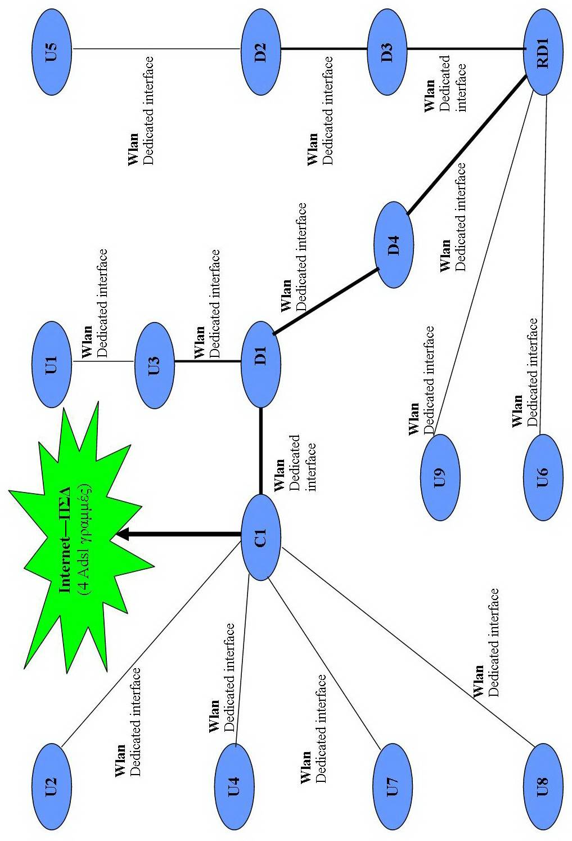
- Τελικό διάγραμμα συνδέσεων

Όνομα Κόμβου | Σχολείο - Οντότητα
C1 | ΔΣ Βέλου Κορινθίας
RD1 | 7ο ΔΣ Κιάτου
D2 | 2ο Γραφείο ΠΕ Κορινθίας
D3 | ΔΣ Πασίου
D4 | ΔΣ Αρχαίας Σικυώνας
U1 | ΔΣ Ζευγολατείου Κορινθίας
U2 | ΔΣ Βοχαικού Κορινθίας
U4 | Γυμνάσιο/Ενιαίο Λύκειο Βέλου
U5 | 1o Γραφείο ΔΕ Κορινθίας
U8 | ΔΣ Στιμάγκας Κορινθίας
U9 | 1ο Νηπιαγωγείο Κιάτου
D1 | ΔΣ Κοκκωνίου Πουλίτσας Νο1
U3 | ΔΣ Κοκκωνίου Πουλίτσας Νο2
U7 | ΔΣ Μουλκίου
U6 | ΔΣ Μεγάλου Βάλτου

Λίστα αντιστοιχίας Κόμβων - Σχολείων του τελικού λογικού διάγραμματος διασυνδέσεων

Τελικό Δίκτυο Ασύρματης Ευρυζωνικής Πρόσβασης

Με το πέρας των εγκαταστάσεων σε όλα τα τελικά σημεία-κόμβους, το ασύρματο δίκτυο είναι πλήρως λειτουργικό. Υπάρχει η δυνατότητα πρόσβασης των Η/Υ κάθε οντότητας στο διαδίκτυο και η παροχή αυτόματων δικτυακών στοιχείων σε αυτούς γίνεται μέσω του δρομολογητή, ανάλογα με την μονάδα στην οποία ανήκει ο Η/Υ.
Το τελικό ασύρματο δίκτυο σε σχέση με αυτό της αρχικής μας μελέτης διαφοροποιείται στα εξής σημεία :
- Προστέθηκαν επιπλέον ενδιάμεσοι κόμβοι με αποτέλεσμα την αύξηση των πιθανών σημείων αποτυχίας στο δίκτυο ( point of failure )
- Αυξήθηκε η δυσκολία αποσφαλμάτωσης του δικτύου
- Δύο ( 2 ) σημαντικοί κόμβοι ( τα δύο Γραφεία Εκπαίδευσης ) βρέθηκαν στην ουρά του δικτύου
Από τα παραπάνω αυτό το οποίο έχρηζε ιδιαίτερης προσοχής ήταν η τρίτη διαφοροποίηση, καθώς αυτή επηρέαζε τα δύο(2) Γραφεία Εκπαίδευσης στην περιοχή του Κιάτου. Τα προαναφερθέντα γραφεία πρέπει να έχουν με κάθε τρόπο πρόσβαση σε δικτυακές υπηρεσίες, λόγω του ότι σε καθημερινή βάση διενεργούν εργασίες ενημέρωσης online υπηρεσιών που σχετίζονται με τα σχολεία και το ΥΠΕΠΘ.
Για την ομαλή λειτουργία των παραπάνω γραφείων δημιουργήθηκε ασφαλειστική δικλείδα με την εγκατάσταση μίας επιπλεόν γραμμής Adsl σε ένα από τα γραφεία, η οποία λειτουργεί ως backup λύση στην περίπτωση που δεν υπάρχει πρόσβαση μέσω του ασύρματου δικτύου. Το παραπάνω εξασφαλίζει backup λύση και στα δύο γραφεία, καθώς σύμφωνα με το τελικό σχέδιο υλοποίησης συνδέονται άμεσα μεταξύ τους με χρήση ασύρματης ζεύξης.
Αναλυτικότερα, χρησιμοποιήθηκε ένας παλαιότερος υπάρχον δρομολογητής ενός εκ των δύο Γραφείων Εκπαίδευσης, ο οποίος με τη χρήση του πρωτοκόλου HSRP ( Hot Standby Router Protocol από την Cisco ) δίνει τη δυνατότητα να λειτουργεί σε συνεργασία με τον κεντρικό δρομολογητή και να παίρνει τη σειρά του σε περίπτωση αποτυχίας. Το σημαντικότερο στην παραπάνω υλοποίηση είναι ότι για όλες τις συσκευές που έχουν πάρει τα δικτυακά τους στοιχεία από τον κεντρικό δρομολογητή και τυχόν χάσουν επαφή μαζί του, γίνεται μία διάφανη προς αυτές μετάβαση στον δευτερεύοντα, ο οποίος τους παρέχει πρόσβαση προς το διαδίκτυο χωρίς να χρειαστεί να ανανεώσουν ή να αλλάξουν τα δικτυακά τους στοιχεία.

Παρακολούθηση Δικτύου - Monotiring

Για την παρακολούθηση του παραπάνω δικτύου παραμετροποιήθηκε και εγκαταστάθηκε δωρεάν εργαλείο παρακολούθησης του δικτύου ( The Dude Version 3.1 ), το οποίο μας παρουσιάζει την τρέχουσα κατάσταση όλων των κόμβων και δικτυακών συσκευών που υπάρχουν μαζί με σύγχρονα στοιχεία για την κίνηση και χρήση αυτού. Έχουμε οπότε στη διάθεσή μας άμεσα πληροφορίες για την τρέχουσα κατάσταση συνολικά του δικτύου. Ακολουθούν εικόνες από το διαχειριστικό περιβάλλον.
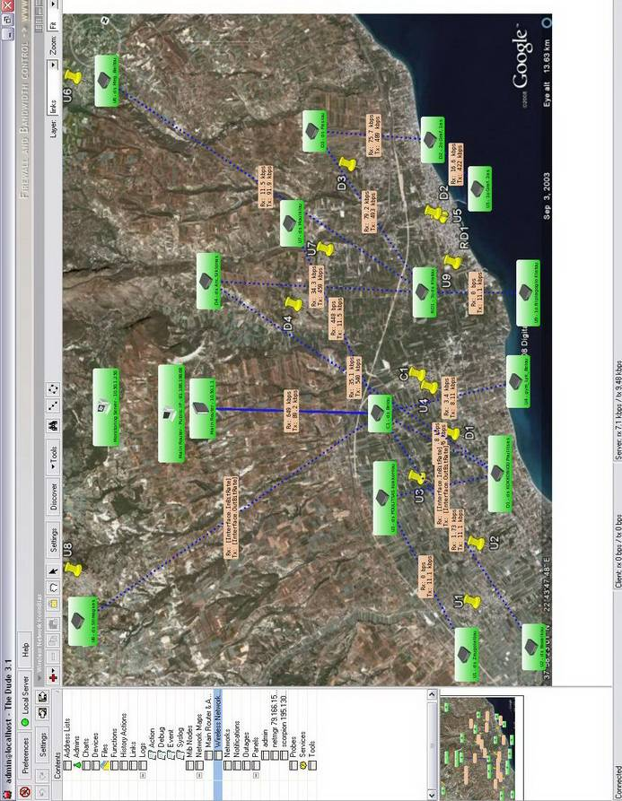

- Γεωγραφική αναπαράσταση και συνδέσεις των κόμβων του δικτύου (ασύρματες γέφυρες & δρομολογητή)
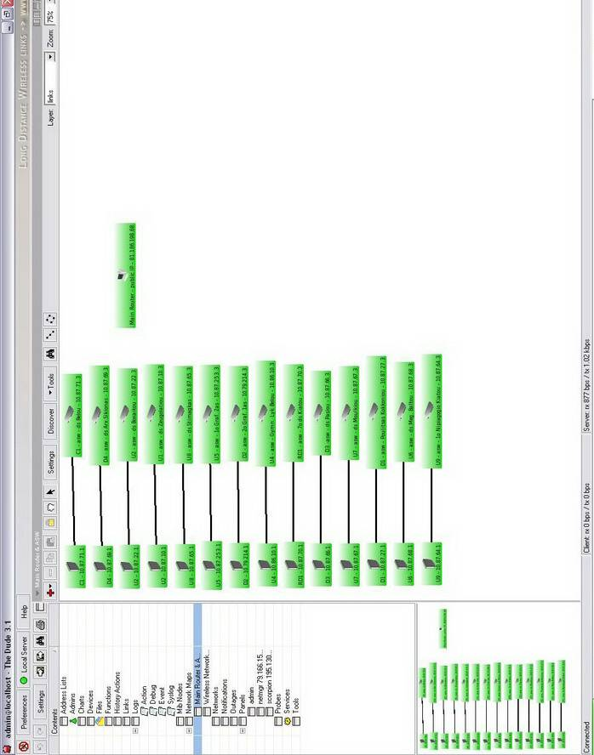
- Aναπαράσταση συνδέσεων μεταξύ κεντρικού δρομολογητή και τερματικών μεταγωγέων σε επίπεδο VLAN

Μελέτη Βελτίωσης Υπάρχοντος Δικτύου με χρήση τεχνολογίας Wimax

Στο κείμενο που ακολουθεί θα επιχειρήσουμε να διερευνήσουμε την υλοποίηση του ασύρματου δικτύου, που περιγράφηκε και αναλύθηκε παραπάνω, με χρήση αυτή τη φορά της τεχνολογίας Wimax-802.16. Θα παρατεθούν οπότε, οι διαφοροποιήσεις στον εξοπλισμό που θα μπορούσε να χρησιμοποιηθεί και θα εξηγηθεί πως αυτός θα επιδρούσε στα χαρακτηριστικά και τη λειτουργία του δικτύου.
Για να υλοποιηθεί το παραπάνω δίκτυο ως ασύρματο δίκτυο τεχνολογίας Wimax θα πρέπει αρχικά να χρησιμοποιηθούν ασύρματες γέφυρες τεχνολογίας Wimax που να λειτουργούν στην ελεύθερη προς χρήση μπάντα συχνοτήτων των 5Ghz (από 5150-5350 MHz & 5470-5725 MHz). Θα πρέπει να σημειωθεί ότι στην Ελλάδα υπάρχει και αδειοδοτημένη μπάντα συχνοτήτων για το Wimax στους 3.5Ghz, η οποία και έχει χρησιμοποιηθεί από παρόχους, όπως ο ΟΤΕ, για την ανάπτυξη δοκιμαστικών δικτύων Wimax στην περιοχή του Αγίου Όρους και στην Αττική.
Επίσης, το είδος των κεραιών που είναι απαραίτητες για την υλοποίηση των ζεύξεων είναι ίδιες με αυτές που χρησιμοποιούνται και στην παρούσα υλοποίηση με την τεχνολογία 802.11a, αφού το φάσμα που θέλουμε να χρησιμοποιήσουμε και στο Wimax είναι συχνότητες των 5ghz. Βέβαια, υπάρχει η δυνατότητα χρήσης AAS ( Αdaptive Antenna Systems ) κεραιών, το οποίο δεν κρίνεται απαραίτητο αφού στόχος μας είναι η διασύνδεση σταθερών σημείων. Τέλος, όσον αφορά στη χρήση των κεραιών, υπάρχει η δυνατότητα χρήσης τεχνολογίας MIMO, το οποίο μεταφράζεται σε χρήση περισσότερων από μία κεραίες ανά ασύρματη διασύνδεση ( wireless interface ) και που μπορεί να προσφέρει είτε την αύξηση της διαθέσιμης χωρητικότητας σε μία ζεύξη, είτε την πραγματοποίηση πολλαπλών ζεύξεων ( PTM ) από κάθε διασύνδεση ( wireless interface ) κεντρικού κόμβου προς δύο ή περισσότερα τερματικά σημεία ( τα οποία δεν βρίσκονται απαραίτητα προς στην ίδια κατεύθυνση ).
Όσον αφορά τα χαρακτηριστικά των ζεύξεων μεταξύ κόμβων στο δίκτυο αυτό και πάντα βάση των χαρακτηριστικών που μας προσφέρει η τεχνολογίας Wimax, προσβλέπουμε σε ένα δίκτυο όπου θα :
- Υπάρχει δυνατότητα για διασύνδεση σε συνθήκες ΝLOS (Non Line Of Sight ),
- Προσφέρονται διασυνδέσεις βελτιωμένης χωρητικότητας στις ήδη υπάρχουσες ζεύξεις και με πλήρη χαρακτηριστικά Qos
- Υπάρχει δεδομένη ποιότητα υπηρεσίας και συγκεκριμένο SLA (Service Level Αgreement ) για κάθε υπηρεσία ξεχωριστά
- Υποστηρίζονται εγγενώς και μέσω υλικού, λειτουργίες κρυπτογράφησης δεδομένων (triple-DES, AES) και αυθεντικοποίησης (PKM-EAP)
- Προσφέρεται η δυνατότητα για προσθήκη νέου τερματικού κόμβου και δυναμική ανάθεση ανάλογης χωρητικότητας σε αυτόν.
Επί προσθέτως, σε επίπεδο υπηρεσιών στο δίκτυο αναμένεται να αντιμετωπίζει πιο σωστά το κάθε είδος κίνησης, αφού όπως προαναφέρθηκε το MAC επίπεδο του Wimax έχει προβλέψει συγκεκριμένες κλάσεις ανά υπηρεσία. Οπότε, υπηρεσίες, όπως το Voice over IP που έχει μικρή ανοχή σε καθυστερήσεις, αντιμετωπίζεται προνομιακά και με προτεραιότητα. Ενώ παράλληλα, υπηρεσίες περιήγησης και ανταλλαγής αρχείων ( Peer to Peer ) μπαίνουν σε κλάση εξυπηρέτησης best effort.
Συγκριτικά με το παραπάνω, στο υπάρχον δίκτυο η διαχείρηση των υπηρεσιών και ο διαχωρισμός τους σε κλάσεις δεν υπάρχει. Η οποιαδήποτε προσπάθεια μπορεί να πραγματοποιηθεί για την επίτευξη προτεραιοτήτων γίνεται έμμεσα και με χρήση λειτουργιών που διαθέτουν περιφερειακές συσκευές σε σχέση με το ασύρματο κομμάτι του δικτύου, όπως ο κεντρικός δρομολογητής και οι μεταγωγείς. Το τελευταίο σχήμα, δεν μπορεί να εκμεταλλευτεί στο μέγιστο τις δυνατότητες χωρητικότητας του δικτύου, καθώς παράγοντες που πιθανά επηρεάσουν θετικά ή αρνητικά τη χωρητικότητα μιας ζεύξης και γίνονται αντιληπτοί μόνον από τις ασύρματες συσκευές. Επιπλέον, δεν είναι δυνατό να ενσωματωθούν εύκολα μηχανισμοί συνεργασίας μεταξύ δρομολογητών και ασύρματων γεφυρών, που θα επιτρέπουν την έξυπνη διαχείρηση και την βάση Qos μεταχείρηση της κίνησης όλων προσφερόμενων υπηρεσιών.

Τελικά Συμπεράσματα

Από τα χαρακτηριστικά που παρετέθηκαν παραπάνω σε σχέση με την υλοποίηση ενός ασύρματου δικτύου με χρήση της τεχνολογίας Wimax, εύκολα αντιλαμβάνεται κανείς την υπεροχή του Wimax σε χαρακτηριστικά, δυνατότητες και ποιότητα υπηρεσίας συγκριτικά με το πρωτόκολλο 802.11a. Οπότε αβίαστα μπορεί να προκύψει το ερώτημα και η απορία για ποιον λόγο δεν χρησιμοποιήθηκε η παραπάνω τεχνολογία ;
Στην προσπάθεια να απαντήσουμε στο παραπάνω θα πρέπει να σημειωθεί ότι κατά την ανάπτυξη ενός δικτύου δεν προσμετρώνται μόνο παράγοντες, όπως η απόδοτικότητα μιας τεχνολογίας ως προς μια άλλη, αλλά και επιπρόσθετοι περιορισμοί. Σε αντίθεση λοιπόν, ως προς την αποδοτικότητα, παράγοντες όπως η διαθεσιμότητα αξιόπιστων προϊόντων στην Ελλάδα που να χρησιμοποιούν την τεχνολογία Wimax και το μεγάλο κόστος απόκτησής τους, ήταν ανασταλτικοί ως προς την υλοποίηση του παρόντος δικτύου με χρήση αυτής. Τέλος, τη χρονική στιγμή της μελέτης και εγκατάστασης του δικτύου, η τεχνολογία Wimax ήταν ακόμη σε εξέλιξη.

Μελέτη Περίπτωσης WIBRO ( N.Κορέα )

Εισαγωγή

Καθώς η αγορά του διαδικτύου και των κυψελοειδών υπηρεσιών επικοινωνίας φθάνουν στην ωριμότητά τους, οι τηλεπικοινωνίες έχουν παρουσιάσει ένα όριο στην αύξηση του αριθμού συνδρομητών. Από την άλλη, η απαίτηση για ασύρματη πρόσβαση στο διαδίκτυο αυξάνεται κατά τρόπο εκρηκτικό. Επιπλέον, η κυκλοφορία πολυμεσικού περιεχομένου προβλέπεται να αυξάνεται σαράντα ( 40 ) τοις εκατό κάθε έτος και ειδικά στην Ασία.
Στην Κορέα, για παράδειγμα, ο αριθμός συνδρομητών κινητής τηλεφωνίας έχει προ πολλού ξεπεράσει τον αριθμό των συνδρομητών του δημόσιου τηλεφωνικού δικτύου. Η Διεθνής Ένωση Τηλεπικοινωνιών ( ITU ) επίσης προβλέπει ότι η ποσότητα ασύρματης κυκλοφορίας πολυμέσων το 2010 θα είναι 5.4 φορές μεγαλύτερη από την ποσότητα που καταγράφηκε το 1999, λόγω της παροχής υψηλών ταχυτήτων υπηρεσιών δεδομένων. Επομένως, εκείνοι που θέλουν να εξυπηρετηθούν με υψηλότερες ταχύτητες δεδομένων και υπηρεσίες δεδομένων υψηλότερης ικανότητας είναι υποχρεωμένοι να χρησιμοποιήσουν τις ασύρματες υπηρεσίες του τοπικού LAN (WLAN ) σαν εναλλακτικό τρόπο πρόσβασης σε αυτές.
Επί προσθέτως, καθώς επεκτείνονται οι υπηρεσίες διαδικτύου που παρέχουν μεγάλη ποικιλία περιεχομένου πολυμέσων, αντίστοιχα αυξάνεται με γοργούς ρυθμούς και η απαίτηση για φορητή υπηρεσία διαδικτύου μέσω των διάφορων κινητών τερματικών όπως τα notebooks, τα PDAs, και τα κινητά τηλέφωνα. Το παραπάνω γεγονός οφείλεται στο ότι με τις υπηρεσίες φορητής πρόσβασης στο διαδίκτυο, οι χρήστες μπορούν να απολαύσουν τα υψηλής ποιότητας πολυμέσα οπουδήποτε και οποτεδήποτε. Εντούτοις, οι σημερινές υπηρεσίες δεδομένων που είναι βασισμένες σε κυψελοειδή συστήματα έχουν πολλούς περιορισμούς για να ικανοποιήσουν την απαίτηση για φορητή πρόσβαση διαδικτύου.
Αναλυτικότερα, η κυψελοειδής υπηρεσία έχει πολύ υψηλή τιμολόγηση πρόσβασης και χρήσης - λόγω της υψηλής επένδυσης για την υποδομή - και τους περιορισμούς στην παροχή περιεχομένου λόγω των μικρών οθονών στις συσκευές κινητών τηλεφώνων. Επιπλέον, τα δίκτυα WLAN έχουν επίσης περιορισμούς, όπως παρεμβολές, μικρή περιοχή κάλυψης και σχετικά περιορισμένη φορητότητα . Για να αντιμετωπιστεί η αυξανόμενη ζήτηση για τις φορητές υπηρεσίες διαδικτύου, ήταν επιτακτική ανάγκη να αναπτυχθεί ένα φορητό σύστημα υπηρεσίας δεδομένων που να μπορεί να παρέχει υπηρεσίες βασισμένες στη φορητότητα και την κινητικότητα μαζί με χαμηλό κόστος πρόσβασης και χρήσης. Οι βασικές προϋποθέσεις για ένα τέτοιο σύστημα περιλαμβάνουν την ευρύτερη κάλυψη κελιών συγκριτικά με τα συστήματα WLAN και την παροχή αδιάληπτης παροχής υπηρεσιών υπό συνθήκες χαμηλής ή μέσης κινητικότητας .
Το WiBro , θεωρείται το πρώτο σύστημα που γεφυρώνει την ενσύρματη και ασύρματη επικοινωνία, κάνοντας δυνατή την παροχή υπηρεσιών ‘φορητής’ πρόσβασης στο διαδίκτυο οπουδήποτε, οποιαδήποτε στιγμή, με χαμηλό κόστος πρόσβασης και υψηλές ταχύτητες δεδομένων. Παρακάτω ακολουθεί να επισκόπηση της αρχιτεκτονικής συστημάτων WiBro και των υπηρεσιών που παρέχονται.

Ασύρματες Υπηρεσίες Διαδικτύου

Σε αυτό το τμήμα εξετάζουμε τις τάσεις και τα χαρακτηριστικά των ασύρματων υπηρεσιών διαδικτύου όπως αυτές παρέχονται από διάφορα ασύρματα συστήματα όπως κυψελοειδή συστήματα, WLAN και άλλα φορητά συστήματα.

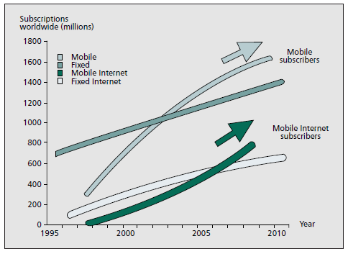
- Προβλέψεις για τις συνδρομές ασύρματης πρόσβασης στον κόσμο

Τα κυψελοειδή δίκτυα ασύρματης πρόσβασης είναι σε θέση να παρέχουν σε εθνικό επίπεδο απρόσκοπτη ασύρματη υπηρεσία διαδικτύου μέσω των δημόσιων κυψελοειδών δικτύων με μεγαλύτερη κάλυψη από άλλα συστήματα και υποστήριξη handoff σε υψηλή κινητικότητα. Εντούτοις, λόγω των χαμηλών ρυθμών μετάδοσης δεδομένων, αυτά τα συστήματα είναι ανίκανα να ικανοποιήσουν τις απαιτήσεις των χρηστών για περιεχόμενο πολυμέσων και υπηρεσίες με υψηλές απαιτήσεις. Επιπλέον, η πρόσβαση στο διαδίκτυο και το κόστος χρήσης είναι υψηλότερο από άλλα συστήματα και επομένως είναι κατάλληλο για χρήστες που θέλουν για να έχουν πρόσβαση στις υπηρεσίες διαδικτύου σε περιβάλλοντα υψηλής κινητικότητας και με μέσους ή χαμηλούς ρυθμούς μετάδοσης δεδομένων.
Πρόσφατα, το HSDPA (High-Speed Downlink Packet Access ) προτάθηκε για παροχή ασύρματης υπηρεσίας πακέτων δεδομένων ως επόμενο βήμα στην εξέλιξη της συνεργασίας 3GPP ( 3rd Generation Partnership Project ). Το HSDPA είναι σε θέση να παρέχει υπηρεσίες πακέτων δεδομένων καθοδικών ζεύξεων υψηλών ταχυτήτων μέσω διαμοιραζόμενων κοινών καναλιών καθοδικών ζεύξεων ( HS-DSCH - High Speed Downlink Shared channel ) χρησιμοποιώντας 5 MHZ του εύρους ζώνης. Επίσης, μπορεί να υποστηρίξει ένα μέγιστο ρυθμό μετάδοσης 14 Mb/s ή κατά μέσο όρο 2-3 Mb/s.
Τα WLANs παρέχουν ασύρματη πρόσβαση με υψηλούς ρυθμούς μετάδοσης δεδομένων ( 11-354 Mb/s ) σε περιοχές hotspot και μέσω του σημείου πρόσβασης ( Access Point ). Είναι σχετικά εύκολο κάποιος να δημιουργήσει μια περιοχή hotspot επειδή ένα AP μπορεί να εγκατασταθεί με χαμηλό κόστος. Εντούτοις, δεδομένου ότι ένα hotspot έχει μικρή κάλυψη (περί τα 100 μέτρα ακτίνα), απαιτούνται αρκετά APs για να αυξηθει η κάλυψη. Επιπλέον, παρέχει σχετικά χαμηλή κινητικότητα μέσα σε έναν hotspot και καμία υπηρεσία handoff μεταξύ διαφορετικών περιοχών hotspot. Επομένως, ως εκτεταμένο σύστημα του τοπικού LAN, τα WLANs είναι κατάλληλα για τη μεγάλη ταχύτητα πρόσβασης στους στάσιμους χρήστες σε περιορισμένα περιβάλλοντα όπως οι εσωτερικές περιοχές, πανεπιστημιουπόλεις και πολυκαταστήματα. Η τεχνολογία πρόσβασης φορητού Internet ( Portable Internet ) στοχεύει στο να παρέχει ασύρματα υπηρεσίες διαδικτύου οποτεδήποτε και οπουδήποτε, μέσω φορητών ασύρματων συσκευών, σε υψηλούς ρυθμούς μετάδοσης δεδομένων και με μέση ή χαμηλή κινητικότητα.
Στην εικόνα που ακολουθεί περιγράφονται και συγκρίνονται τα χαρακτηριστικά της κινητικότητας και του ρυθμού μετάδοσης δεδομένων διάφορων ασύρματων συστημάτων πρόσβασης.

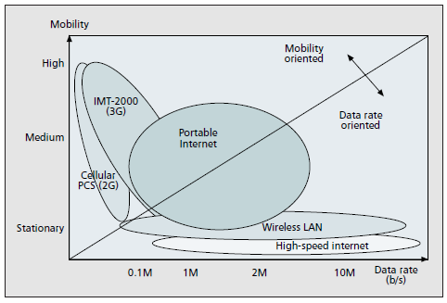
- Σύγκριση ασύρματων τεχνολογιών πρόσβασης σχετικά με την κινητικότητα και τον ρυθμό δεδομένων

Ασύρματο Δίκτυο Ευρείας Ζώνης – WiBro

Στην Κορέα, αναπτύχθηκε το 2005 ένα φορητό σύστημα πρόσβασης διαδικτύου με το όνομα WiBro ( Wireless Broadband ), βασισμένο στο IEEE 802.16 πρότυπο. Αυτή η συνεταιριστική δραστηριότητα καθοδηγήθηκε από την ETRI ( Electronics and Telecommunications Research Institute ) και με την υποστήριξη πολλών εσωτερικών κατασκευαστών και φορέων παροχής υπηρεσιών πρόσβασης διαδικτύου. Ο βασικός στόχος του συστήματος WiBro ήταν να υποστηρίξει υπηρεσίες Διαδικτύου πολυμέσων με ευρύτερη κάλυψη κελιών συγκριτικά με τα WLANs, παρέχοντας μέση ή χαμηλή κινητικότητα. Το WiBro χρησιμοποιεί OFDMA/TDD προκειμένου να πετύχει ασυμμετρική κυκλοφορία δεδομένων. Η εμπορική διάθεση της υπηρεσίας WiBro ξεκίνησε στα τέλη Ιουνίου του 2006 στην Κορέα.
Το σύστημα WiBro είναι σχεδιασμένο έτσι ώστε να παρέχει ασύρματη πρόσβαση Διαδικτύου και υπηρεσίες πολυμέσων οπουδήποτε, οποτεδήποτε, σε υψηλούς ρυθμούς δεδομένων και με χαμηλό κόστος πρόσβασης. Kατά συνέπεια, το σύστημα WiBro φαίνεται να είναι το πρώτο που γεφυρώνει την ενσύρματη και την ασύρματη τεχνολογία, καθώς μπορεί να θεωρηθεί ως ένα ασύρματο σύστημα πρόσβασης που ενσωματώνει τις μέχρι τώρα υπηρεσίες ενσύρματων τεχνολογιών, όπως η πρόσβαση με χρήση μισθωμένων γραμμών.
Υπάρχουν μέχρι τώρα τρεις τύποι υπηρεσιών WiBro :
- Υπηρεσίες παροχής πληροφοριών: Πρόσβαση Διαδικτύου, ηλεκτρονικό ταχυδρομείο, αναζήτηση δεδομένων, κ.λπ.
- Υπηρεσίες ψυχαγωγίας: μετάδοση εικόνων, VoD, τυχερά παιχνίδια, κ.λπ.
- Υπηρεσίες επιχειρησιακών τύπων: τηλεμετρία, ηλεκτρονικό εμπόριο, κ.λπ.

Για να παρέχονται οι προαναφερθείσες υπηρεσίες, το WiBro θα πρέπει να είναι σε θέση να ικανοποιεί μια σειρά από απαιτήσεις. Αρχικά, το σύστημα πρέπει να υποστηρίξει ρυθμούς μετάδοσης 2 Mb/s ανά χρήστη κατά μέσον όρο, το οποίο είναι σχεδόν ανάλογο με το μέσο όρο ρυθμού μετάδοσης σε μια γραμμή. Δευτερευόντως, απαιτείται η υποστήριξη ρυθμού μετάδοσης μέχρι 50 Mb/s σε συνθήκες κινητικότητας, όπως η στάση, το περπάτημα και γενικότερα σε χαμηλές ή μέσες καταστάσεις κινητικότητας σε εσωτερικά ή υπαίθρια περιβάλλοντα. Επιπλέον, θα πρέπει να υποστηρίζονται διάφοροι ρυθμοί μετάδοσης δεδομένων, με χαμηλή καθυστέρηση και υψηλή αξιοπιστία ανάλογα κάθε φορά με τις συνθήκες θορύβου των καναλιών και τις περιβαλλοντικές συνθήκες.
Τα σημαντικότερα χαρακτηριστικά-απαιτήσεις του WiBro συνοψίζονται παρακάτω :
- Φάσμα : 2.3-2.4 Ghz
- Εύρος ζώνης καναλιών : 10 MHZ
- Ασύρματη πρόσβαση : OFDMA/TDD
- Μέγιστος ρυθμός μετάδοσης δεδομένων : 50 Mb/s (με χρήση SA/MIMO) και 30 Mb/s ( χωρίς χρήση SA/MIMO )
- Διαμόρφωση κυψελών : μέχρι 1 χλμ ( ακτίνα κάλυψης κυψελών ), μέχρι 60 km/h κινητικότητα και πολυκυψελική μορφή
- QoS: 10ms < HANDOVER LATENCY < 100ms

Αρχιτεκτονική WiBro

Ένα σύστημα WiBro αποτελείται από τρία διαφορετικά συστατικά:
WiBro-AT ( τερματικό πρόσβασης ), WiBro-AP ( σημείο πρόσβασης ), και δρομολογητή πρόσβασης δεδομένων ( PAR ). Πολλά wiBro-Aps συνδέονται σε έναν PAR και ένας PAR συνδέεται με τα δίκτυα IP που περιέχουν με τη σειρά τους πολλών τύπων servers όπως AAA (Authentication ,Authorization and Accounting ), ο HA ( Ηome Agent ) κεντρικός υπολογιστής και οι ΝΜΟ ( Network Management and Operations ).

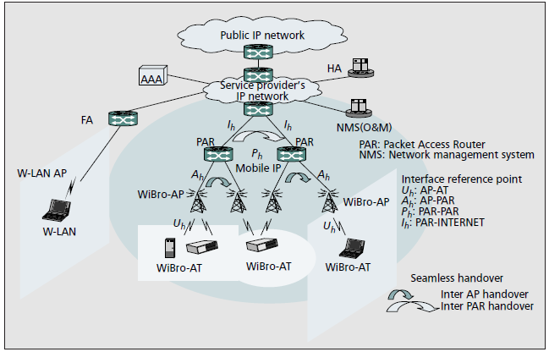
- Η αρχιτεκτονική του συστήματος WIBRO

To AT είναι ένα τερματικό σημείο του ράδιο-καναλιού και επικοινωνεί με το AP μέσω OFDMA ασύρματης πρόσβασης. Οι κύριες λειτουργίες που εκτελούνται είναι μετάδοση/υποδοχή ραδιο-καναλιών, επεξεργασία της MAC, παράδοση, επικύρωση χρηστών και κρυπτογράφηση και ραδιο-έλεγχος των συνδέσεων.
Το AP παραδίδει τις πληροφορίες μεταξύ ATs και PAR με την εκτέλεση των διαδικασιών χαρτογράφησης μεταξύ των ασύρματων και ενσύρματων καναλιών. Επιπλέον, εκτελεί την αναμετάδοση και τον χρονοπρογραμματισμό πακέτων, καθώς επίσης πραγματοποιεί την κατανομή εύρους ζώνης για την αποδοτική χρήση των πόρων του ασύρματου εύρους. Παράλληλα, πραγματοποιεί λειτουργίες διαχείρησης της σύνδεσης σε σχέση με την έναρξη, συντήρηση, απελευθέρωση, παράδοση και πρόσβαση σε έναν PAR.
Ένας PAR διαχειρίζεται πολλά APs συνδεδεμένα με αυτόν, και εκτελεί την παράδοση ελέγχου ( handover ) για να εγγυηθεί την υψηλή κινητικότητα μέσα στην περιοχή ελέγχου του. Προκειμένου να εκτελεστούν οι παραπάνω λειτουργίες ταχύτατα, κάθε PAR κατασκευάζεται με ενσωματωμένο Gigabit Ethernet switch και διασυνδέεται με τα APs χρησιμοποιώντας πρωτόκολλο IP.
Το σχήμα που ακολουθεί παρουσιάζει τη δομή των συστημάτων WiBro και τις λειτουργίες για κάθε ένα από τα στρώματα των υποσυστημάτων ΑΤ , AP και PAR αντίστοιχα.

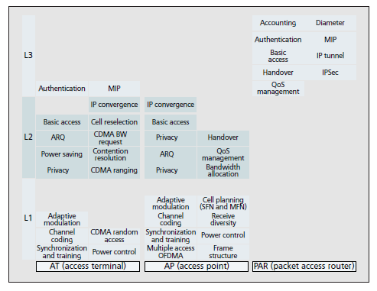
- Λειτουργίες των υποστρωμάτων AT, AP, PAR

Δομή ATS WiBro

Η λογική δομή του Access Terminal System (ATS) WiBro, που παρουσιάζεται στην παρακάτω εικόνα, αποτελείται από τέσσερα επιμέρους σύνολα :
- το υψηλού επιπέδου πρωτόκολλο,
- την υψηλότερη βαθμίδα του MAC,
- τη χαμηλότερη βαθμίδα του MAC και
- το RF μαζί με τους απαραίτητους διαμορφωτές, αποδιαμορφωτές
Το υψηλού επιπέδου πρωτόκολλο είναι αρμόδιο για τις λειτουργίες του ανώτερου μέρους του πρωτοκόλλου της MAC, όπως η κινητή IP ( MIP ), επικύρωση, εγκατάσταση της διαμόρφωσης IP, της κατάστασης των RF συνδέσεων, και της διεπαφής καρτών. Αναλυτικότερα, η λειτουργία της κινητής IP περιλαμβάνει την παράδοση IP, την καταχώρηση της MIP, τα μηνύματα «διαφήμισης» της MIP και αιτήματα εκχώρησης MIP. Η επικύρωση περιλαμβάνει την επικύρωση των χρηστών και τη βασική διαχείριση. Η εγκατάσταση της διαμόρφωσης IP σημαίνει τη χρήση του δυναμικού πρωτοκόλλου ελέγχου οικοδεσποτών ( DHCP ). Η κατάσταση των RF συνδέσεων περιλαμβάνει τις πληροφορίες θέσης NIC σε αντιδιαστολή με τις αιτήσεις του χρήστη με χρήση λειτουργιών από τις γραφικές διεπαφές ( GUI ). Η διεπαφή καρτών περιλαμβάνει την επικοινωνία με την υψηλότερη MAC ( HMAC ) και τη χαμηλότερη MAC (LMAC) μέσω των διεπαφών PCMCIA/USB/Ethernet.
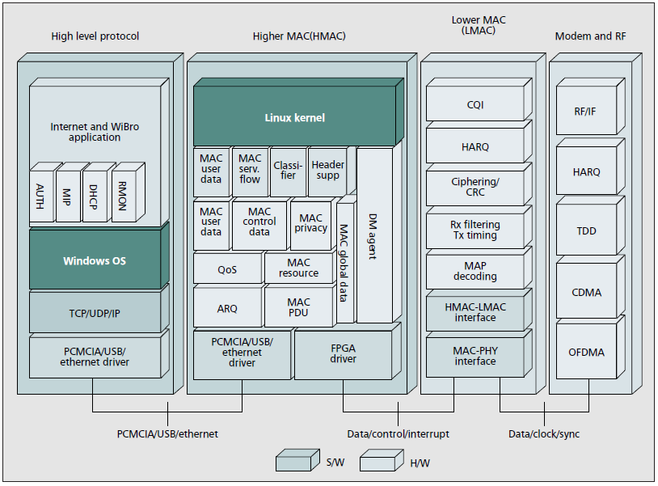
- Η λογική δομή του WIBRO ATS

Η Higher MAC εκτελεί τις λειτουργίες της σύγκλισης των υποστρωμάτων της MAC (MAC-CS) και τις λειτουργίες της σύγκλισης των υποστρωμάτων της MAC κοινός-μερών (MAC-CP ). Oι λειτουργίες MAC-CS περιλαμβάνουν τη σύγκλιση της MAC, τον έλεγχο ροής υπηρεσιών της MAC, την ταξινόμηση πακέτων, και την συμπίεση των κεφαλιδών. Η σύγκλιση της MAC παρέχει μια σύνδεση μεταξύ πρωτοκόλλου υψηλού επιπέδου και του πρωτοκόλλου της MAC. Για παράδειγμα, η σύγκλιση της MAC είναι σε θέση να παρέχει μια σύνδεση μεταξύ αυτών των πρωτοκόλλων, ακόμα και αν και το υψηλού επιπέδου πρωτόκολλο δεν είναι ένα IP πρωτόκολλο όπως τo X.25 ή το ATM. Η Υπηρεσία ελέγχου ροής της MAC παρέχει τη σύνδεση MAC--MAC μεταξύ ΑΤ και AP κατευθείαν με διαπραγμάτευση QoS . Oι λειτουργίες MAC-CP περιλαμβάνουν το χρήστη της MAC και τη διαχείριση δεδομένων ελέγχου, διαχείριση των πόρων της MAC, ιδιωτικότητα της MAC, διαχείριση QoS, MAC PDU, και έλεγχο σφαλμάτων ( ARQ ). Η διαχείριση στοιχείων δεδομένων των χρηστών χειρίζεται τα στοιχεία όσον αφορά το χρήστη. Μόλις λάβει ένα SDU από το ανώτερο στρώμα, αυτό διαβιβάζει το SDU μετά από την απόκτηση του απαραίτητου εύρους ζώνης. Από την άλλη, με τη λήψη του SDU από το χαμηλότερο στρώμα, αυτό διαβιβάζει το SDU στο υψηλότερο στρώμα. Η διαχείριση δεδομένων ελέγχου της MAC χειρίζεται τις διάφορες λειτουργίες ελέγχου της MAC, συμπεριλαμβανομένης της έναρξης, της προσθήκης, της αλλαγή, της διαγραφή μιας ροής υπηρεσιών και της εμβέλεια. Η διαχείριση των πόρων της MAC χειρίζεται τη διαχείριση των πόρων των ραδιοσυχνοτήτων της MAC, συμπεριλαμβανομένης της παράδοσης και της μεθόδου διαχείρισης SLEEP/IDLE. Η διαχείριση QoS περιλαμβάνει τη μετάδοση των SDUs βασισμένη σε πολιτικές QoS, συμπεριλαμβανομένου του ελέγχου αποδοχής, τη διαχείριση των buffers με βάση την προτεραιότητα και τον χρονοπρογραμματισμό. Η MAC PDU περιλαμβάνει την κατασκευή και μετάφραση των επικεφαλίδων, τον τεμαχισμό/ανασυγκρότηση, και το πακετάρισμα.
Η Lower MAC χειρίζεται τις λειτουργίες που έχουν ακριβείς χρονικούς περιορισμούς όπως η έκθεση πληροφοριών ποιότητας καναλιών ( Channel Quality Information ), HARQ, παραγωγή και έλεγχος CRC, Rx φιλτράρισμα, συγχρονισμός Tx, και αποκωδικοποίηση MAP (Media Access Protocol). TO CQI για κάθε πλαίσιο αναφέρεται σto HMAC. To HARQ χειρίζεται την ανίχνευση λάθους και την αναμετάδοση ενός πλαισίου και τη μετάδοση ACK/NACK.
Ο διαποδιαμορφωτής και τα υπόλοιπα μέρη είναι αρμόδια για την διαμόρφωση/αποδιαμόρφωση, για την ραδιο-μετάδοση και τις RF-σχετικές λειτουργίες, συμπεριλαμβανομένης της διαμόρφωσης αποδιαμόρφωση για OFDMA, διάδοση κομματιών για την CDMA-βασισμένη τυχαία προσπέλαση, TDD για τα στοιχεία μετάδοσης και υποδοχής, HARQ για το γρήγορο διόρθωση σφαλμάτων, και άλλες λειτουργίες για τη εκπομπή ραδιοσυχνοτήτων.

Παραμετροποίηση WiBro ATS

Tο ATS WiBro αποτελείται από δύο μέρη, το υποσύστημα τερματικού εξοπλισμού (TES) και το κινητό τελικό υποσύστημα ( MTS ). Το TE είναι ένα υποσύστημα εφαρμοσμένο στις φορητές συσκευές όπως PC laptop και PDAs, ενώ το MTS εφαρμόζεται με μορφή μιας κάρτας και συνδέεται με το TES μέσω των διάφορων διεπαφών όπως PCMCIA, USB, και Ethernet.
Το MTS αποτελείται από πέντε υποσυστήματα, υπόστρωμα σύγκλισης ( CS ), κοινό υπόστρωμα μερών ( CP ), υποσύστημα βασικής ζώνης ( BHS -baseband hardware subsystem ), υποσύστημα διαποδιαμορφωτών ( IVIDS ), και υποσύστημα ραδιοσυχνότητας ( RFS ). Οι λειτουργίες της χαμηλότερης MAC ( π.χ., BHS ) που έχουν τους ακριβείς χρονικούς περιορισμούς εφαρμόζεται στο υλικό όπως FPGA (Field-Programmable Gate Array), ενώ οι λειτουργίες της υψηλότερης MAC ( π.χ.CS και CP ) που απαιτούν το λιγότερο αυστηρό χρονικό περιορισμό εφαρμόζονται ς ως λογισμικό σε έναν επεξεργαστή. Το BHS υποστηρίζει τις λειτουργίες υλικού του CS και του CP, τις λειτουργίες της χαμηλότερης MAC και η ζώνη βάσης λειτουργιών I/F. Τα MD εκτελούν τη διαμόρφωση, αποδιαμόρφωση, κωδικοποίηση καναλιών και αποκωδικοποίηση των σημάτων βασικής ζώνης. Το RFS μετατρέπει τα σήματα βασικής ζώνης σε RF (Radio Frequency) σήματα και κάνει την μετάδοση και υποδοχή των RF σημάτων.
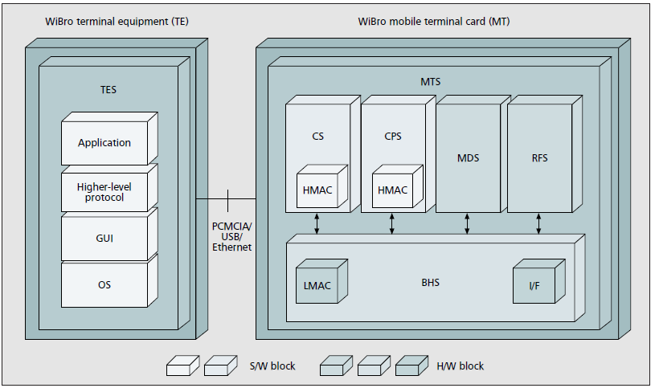
- Δομή του WIBRO ATS

Βιβλιογραφία

- Wimax Forum (www.wimaxforum.org)
  - Mobile WiMAX – Part I : A Technical Overview and Performance Evaluation
  - Mobile WiMAX – Part II : A Comparative Analysis
  - WiMAX Deployment Considerations for Fixed Wireless Access in the 2.5 GHz and 3.5 GHz Licensed Bands - May 2005
  - Fixed, nomadic, portable and mobile applications for 802.16-2004 and 802.16e WiMAX networks - November 2005
  - The Business Case for Fixed Wireless Access in Emerging Markets - May 2005
  - 3rd Plugfest – Sophia Antipolis, March 2006
  - Field Test Report - WiMAX Frequency Sharing with FSS Earth Stations - February 2008
- COMMISSION OF THE EUROPEAN COMMUNITIES - DECISION of 21.5.2008 on the harmonisation of the 3400-3800 MHz frequency band for terrestrial systems capable of providing electronic communications services in the Community
- DECISION No 676/2002/EC OF THE EUROPEAN PARLIAMENT AND OF THE COUNCIL of 7 March 2002 on a regulatory framework for radio spectrum policy in the European Community (Radio Spectrum Decision)
- Wikipedia ( www.wikipedia.org ) – Wimax
- Achieving Wireless Broadband with WiMax - Steven J. Vaughan-Nichols
- IEEE (www.ieee.org)
  - Air Interface for Fixed and Mobile Broadband Wireless Access Systems ( WiMAX 802.16d)
  - Air Interface for Fixed and Mobile Broadband Wireless Access Systems ( WiMAX 802.16e)
  - Definition of 802.11a, 802.11b, 802.11g, 802.11n
- Prentice Hall – Fundamentals of WiMAX ( Jeffrey G. Andrews, Arunabha Ghosh, Rias Muhamed )
- Apress - WiMax Operators Manual Building 802.16 Wireless Networks ( Daniel Sweeney )
- Intel Techology Journal
  - IEEE 802.16* WirelessMAN* Specification Accelerates Wireless Broadband Access - D.J. Johnston, Margaret LaBrecque
  - Global, Interoperable Broadband Wireless Networks: Extending WiMAX Technology to Mobility
  - The Next Generation of Wireless LAN Emerges with 802.11n
  - IEEE 802.16 Medium Access Control and Service Provisioning
  - RF System and Circuit Challenges for WiMAX
  - Multiple-Antenna Technology in WiMAX Systems
  - Scalable OFDMA Physical Layer in IEEE 802.16 WirelessMAN
  - Fully Integrated CMOS Radios from RF to Millimeter Wave Frequencies
- Interference-Aware IEEE 802.16 WiMax Mesh Networks - ( Hung-Yu Wei, Samrat Ganguly, Rauf Izmailov, Zygmunt J. Haas )
- Wiley – Mobile WiMAX ( Kwang-Cheng Chen, J. Roberto B. de Marca )
- Newnes - Implementing 802.11, 802.16 and 802.20 Wireless Networks ( Ron Olexa )
- Auerbach – WiMAX, A WirelessTechnology Revolution ( G.S.V. Radha Krisma Rao, G. Radhamani )
- IEEE Standard 802.16 : A Technical Overview of the WirelessMAN™ Air Interface for Broadband Wireless Access (Carl Eklund - Nokia Research Center, Roger B. Marks - National Institute of Standards and Technology, Kenneth L. Stanwood and Stanley Wang - Ensemble Communications Inc )
- Cisco, The Internet Protocol Journal - Mobile WiMAX

Παράρτημα - Ακρωνύμια

Ακρωνύμιο - Επεξήγηση

3G - 3rd Generation
AAA - Accounting, Authorization, Authentication
AAS - Adaptive Antenna System
AES - Advanced Encryption Standard
ASN - Access Service Network
ATM - Asynchronous Transfer Mode
BPSK - Binary Phase Shift Keying
BS - Base Station
BWA - Broadband Wireless Access
CID - Connection Identification
CMAC - Cipher-based Message Authentication Code
CPE - Contrat Premiere Embauche
DFS - Dynamic Frequency Selection
DSA - Dynamic Service Active
DSC - Dynamic Service Change
DSD - Dynamic Service Delete
DAMA - Demand Assignment Multiple Access
DBPC - Downlink Burst Profile Change
DES - Data Encryption Standard
DHCP - Dynamic Host Configuration Protocol
DiffServ - Differentiated Services
DIUC - Downlink Interval Usage Code
DSL - Digital Subscriber Line
FAMA - Fixed Assignment Multiple Access
FDD - Frequency Division Duplexing
FDMA - Frequency Division Multiple Access
FEC - Forward Error Correction
FSDD - Frequency shift division duplexing
GGSN - Gateway GPRS Support Node
GPC - Grant per Connection
GPSS - Grant per Subscriber Station
HA - Home Agent
HMAC - Key-hashed Message Authentication Code
HSPA - High Speed Packet Access
HSUPA - High-Speed Uplink Packet Access
IEEE - Institute of Electrical and Electronics Engineers
IPTV - Internet Protocol Television
ISI - Intersymbol Interference
ISP - Internet Service Provider
LAN - Local Area Networks
LLC - Logical Link Control
LOS - Line Of Sight
LTE - Long Term Evolution
MAC - Medium Access Control
MAN - Wireless Metropolitan Area Networks
MIMO - Multiple In Multiple Out
MMDS - Multichannel Multipoint Distribution Service
MS - Mobile Subscriber
NGN - Next Generation Network
NLOS - Non Line Of Sight
nrtPS - Non-real time Polling Service
OFDM - Orthogonal Frequency Division Multiplexing
OSI - Open System Interconnection
PCMCIA - Personal Computer Memory Card International Association
PDA - Protocol Data Unit
PDG - Packet Data Gateway
PDU - Packet Data Unit
PSTN - Public Switched Telephone Network
QAM - Quadrature Amplitude Modulation
QoS - Quality of Service
QPSK - Quadrature Phase Shift Keying
RLC - Radio Link Control
RNC - Radio Network Controller
rtPS - Real time Polling Service
SDMA - Space Division Multiple Access
SDU - Service Data Unit
SFID - Service Flow ID
SGSN - Serving GPRS Support Node
SHA - Secure Hash Algorithm
SIP - Session Initiation Protocol
SLA - Service Level Agreement
SS - Subscriber Station
STC - Space Time Coding
TDD - Time Division Duplexing
TDM - Time Division Multiplexing
TDMA - Time Division Multiple Access
TTG - Transmit Transition Gap
UGS - Unsolicited Grant Service
UIUC - Uplink Interval Usage Code
UMTS - Universal Mobile Telecommunications System
UNII - Unlicenced National Information Infrastructure
UTRAN - UMTS Terrestrial Radio Access Network
VoIP - Voice over Internet Protocol
WAG - Wimax Access Gateway
Wi-Fi - Wireless Fidelity
WiMAX - Worldwide Interoperability for MicroWave Access
WISP - Wireless Internet Service Provider

